НАРУЧИЛАЦ

Jавно предузеће за обављање делатности од општег интереса за град Београд
„Београдска тврђава“, Београд, Теразије 3/V

КОНКУРСНА ДОКУМЕНТАЦИЈА
ЗА ЈАВНУ НАБАВКУ ИЗВОЂЕЊА РАДОВА у ОТВОРЕНОМ поступку
Извођење радова конзервације и рестаурације продужетка Савског шеталишта
ка Великом Равелину са радовима на конструктивној санацији и ојачању конструкције
Видиковца и шеталишта - II фаза
Редни број јавне набавке: ВЈН 12/19

 | Датум и време:
Крајњи рок за достављање понуда: | 07. октобар 2019. године до 08,30 часова
Почетак јавног отварања понуда: | 07. октобар 2019. године у 12,00 часова

Београд, септембар 2019. године

На основу члана 32. и 61. Закона о јавним набавкама („Сл. гласник РС”, бр. 124/2012, 14/2015 и 68/2015), члана 2. Правилника о обавезним елементима конкурсне документације у поступцима јавних набавки и начину доказивања испуњености услова („Сл. гласник РС”, бр. 86/2015 и и 41/2019), Одлуке о покретању поступка јавне набавке, дел. бр. 2374-1/19 од 27.08.2019. године и Решења о образовању комисије за јавну набавку, дел. бр. 2375-1/19 од 27.08.2019. године, припремљена је:

КОНКУРСНА ДОКУМЕНТАЦИЈА
ЗА ЈАВНУ НАБАВКУ ИЗВОЂЕЊА РАДОВА у ОТВОРЕНОМ поступку
Извођење радова конзервације и рестаурације продужетка Савског шеталишта
ка Великом Равелину са радовима на конструктивној санацији и ојачању конструкције
Видиковца и шеталишта - II фаза
Редни број јавне набавке: ВЈН 12/19

Конкурсна документација садржи:

Поглавље | Назив поглавља | Страна
I | Општи подаци о јавној набавци | 3
II | Врста, техничке карактеристике (спецификације), квалитет, количина и опис добара, радова или услуга, начин спровођења контроле и обезбеђивања гаранције квалитета, рок извршења, место извршења или испоруке добара, евентуалне додатне услуге и сл. | 4
III | Техничка документација и планови | 28
IV | Услови за учешће у поступку јавне набавке из чл. 75. и 76. Закона о јавним набавкама и упутство како се доказује испуњеност тих услова | 45
V | Обрасци који чине саставни део понуде | 50
VI | Модел уговора | 77
VII | Критеријуми за доделу уговора | 86
VIII | Упутство понуђачима како да сачине понуду | 87

Конкурсна документација садржи укупно 96 странa.

I ОПШТИ ПОДАЦИ О ЈАВНОЈ НАБАВЦИ

1) Подаци о наручиоцу

Наручилац: ЈП „Београдска тврђава“
Адреса: Београд, Теразије 3/V
Интернет страница: www.beogradskatvrdjava.co.rs

2) Врста поступка јавне набавке:
Предметна јавна набавка се спроводи у отвореном поступку, у складу са Законом о јавним набавкама („Сл. гласник РС”, бр. 124/2012, 14/2015 и 68/2015, у даљем тексту: Закон) и подзаконским актима којима се уређују јавне набавке.

3) Предмет јавне набавке

Предмет јавне набавке је извођење радова конзервације и рестаурације продужетка Савског шеталишта ка Великом Равелину са радовима на конструктивној санацији и ојачању конструкције Видиковца и шеталишта - II фаза.

4) Циљ поступка: Поступак јавне набавке се спроводи ради закључења уговора о јавној набавци.

5) Резервисана јавна набавка: Не спроводи се резервисана јавна набавка.

6) Електронска лицитација: Не спроводи се електронска лицитација.

7) Контакт: Душка Павловић, дипл. правник, службеник за јавне набавке
Електронска пошта: duska.pavlovic@jpbt.rs

2. ПОДАЦИ О ПРЕДМЕТУ ЈАВНЕ НАБАВКЕ

1) Предмет јавне набавке:
Предмет јавне набавке редни број ВЈН 12/19 је Извођење радова конзервације и рестаурације продужетка Савског шеталишта ка Великом Равелину са радовима на конструктивној санацији и ојачању конструкције Видиковца и шеталишта - II фаза у свему у складу са Техничким карактеристикама (спецификацијом) из наредног поглавља.

Назив и ознака из општег речника набавке (ОРН): 454541000 – радови на обнови, IA13 – реконструкција; IA41 – рестаурација.

2) Партије: Предметна јавна набавка није обликована по партијама.

3) Врста оквирног споразума: Предметни поступак се не спроводи ради закључења оквирног споразума.

II ВРСТА, ТЕХНИЧКЕ КАРАКТЕРИСТИКЕ (СПЕЦИФИКАЦИЈЕ),
КВАЛИТЕТ, КОЛИЧИНА И ОПИС ДОБАРА, РАДОВА ИЛИ УСЛУГА,
НАЧИН СПРОВОЂЕЊА КОНТРОЛЕ И ОБЕЗБЕЂИВАЊА ГАРАНЦИЈЕ КВАЛИТЕТА, РОК ИЗВРШЕЊА, МЕСТО ИЗВРШЕЊА ИЛИ ИСПОРУКЕ ДОБАРА, ЕВЕНТУАЛНЕ ДОДАТНЕ УСЛУГЕ И СЛ.

ЗА ЈАВНУ НАБАВКУ ИЗВОЂЕЊА РАДОВА у ОТВОРЕНОМ поступку
Извођење радова конзервације и рестаурације продужетка Савског шеталишта
ка Великом Равелину са радовима на конструктивној санацији и ојачању конструкције
Видиковца и шеталишта - II фаза
Редни број јавне набавке: ВЈН 12/19

ТЕХНИЧКИ ОПИС
ПОСТОЈЕЋЕ СТАЊЕ
Велико степениште са терасом је смештено на простору Југозападног тврђавског фронта, односно на месту где се раније налазио ров са контраескарпом, као и скривени пут са гласијама. До уређења овог дела тврђавског простoра, дошло је током обимних радова на уређењу Парка Калемегдан након I светског рата. Идејни пројекат за реализацију продужене комуникације Савског шеталишта ка Краљ капији и Западном делу Горњег града Београдске тврђаве, је ауторско дело Александра Крстића, шефа одсека за паркове.
Крстићев пројекат је предвидео монументално степениште са два правоугаона подеста, као решење за постојећу висинску разлику. У наставку комуникације, пројектован је широка тераса-плато, са подзидом на западној страни Савске падине, који је изведен нивелацијом терена, односно засипањем затечене фортификацијске архитектуре. На крајњем делу ка равелину Краљ капије предвиђен је благо узвишен плато у функцији видиковца. На основу Крстићевог идејног решења из 1927. године архитекта Георгије Коваљевски је направио главни пројекат, a радови на насипању земљишта су започети већ током 1927. године, да би реализација Великог степеништа са савским шеталиштем била завршена наредне године. Пројекат арх. Г. Коваљевског је остварен скоро у целини, а нереализовани су остали цветни сто у централној алеји шеталишта и фонтана на повишеном делу платоа. Неколико година након наведених радова, извршена је и реконструкција Савског шеталишта, највероватније због проблема статичке природе. Пројекат реконструкције је поверен архитекти А. Челпанбајева, тада запосленом у отсеку за уређење паркова, а радови су вршени током 1932 и 1933. године. Интервенција је подразумевала уклањање повишеног плато, његовим спуштањем ниже од коте Савског шеталишта, чиме је отворена боља визура ка споменику Победник, и комплексу фортификације око Краља капије. Тиме је и целокупно уређење Савског шеталишта, са дискретнијим партером и ненаметљивом оградом, боље уклопљено у тврђавски амбијент. Већ приликом бомбардовања 1941. године током Другог светског рата простор је био девастиран до извесне мере, а то се односи нарочито на декоративну обраду степеништа. Оштећено степениште је највероватније било обновљено током рата, у веома поједностављеној форми, лишеној некадашње монументалности. Током 50-их и 60-их година XX века простор степеништа и шеталишта је остао запуштен услед лошег одржавања. 1987. године је донета Одлука од стране Стручног већа Завода за заштиту споменика културе града Београда да се приступи радовима санације и рестаурације, чиме је 1989. године степеништу враћена првобитна форма имплементирањем несталих делова декоративне ограде и камених канделабра, на основу сачуване изворне документације. 2006. године вршене су поправке на степеништу. Том приликом недостајући парчићи монолитних степеника надограђени су бетоном, пукотине су запуњене цементним малтером, и само су привидно и привремено санирани проблеми.

ВИДИКОВАЦ
Видиковац формирају зидови према падини који оивичавају простор Савског шеталишта. Изнад нивоа шеталишта зид прелази у ограду која се састоји од масивних камених блокова са зупцима који симулирају тврђавску архитектуру. На средишњем делу налази се проширење у виду терасе на чијим се угловима налазе конзолне полигоналне терасе. Осим поменуте две терасе на крајњем јужном завршетку зида видиковца налази се још једна полигонална тераса, док је на северном делу тераса кружне форме. На оградном зиду распоређени су канделабри на високом стубовима који осветљавају простор. Терасе су поплочане каменом, постављеним на земљи. Зид видиковца грађен је мешавином камена кречњака и опеке, док је оградни зид и кружна тераса грађен од пешчара. Између оградног и основног зида налази се континуални полукружни венац од камена.
Услед деловања клизишта на ком се налази видиковац, на зидовима је могуће уочити структурална оштећења у виду пукотина и раздвајања. Зидови су изашли из осе и нагели се према падини. Фундирање постојећих зидова је вршено класично и није претходно урађена санација терена. Неопходно је извршити статичку санацију пре икаквих радова на рестаурацији. Осим пукотина на шеталишту се уочава неравномерно слегање тла.
Оградни зид је у солидном стању. Недостају поједини камени блокови које је потребно вратити на своје место, уколико су пали или набавити нове и заменити. Такође недостају саксије које су биле део оригиналног пројекта, али последњом реконструкцијом нису враћене. Једна сачувана налази се у Заводу за заштиту споменика културе града Београда. На површини камених блокова уочава се прљавштина у виду наслага чађи и прашине и патина као последица оксида гвожђа, црвенкасте боје. Патина је сада саставни део камена а нечистоће је потребно уклонити. Полукружни камени венац је у великој мери оштећен, негде је дошло до великог губитка каменог материјала и биће неопходно заменити и надоместити одређене делове.
Зидови видиковца су доста оштећени. Спојнице су скоро сасвим испране, а на опеци и камену су видна многобројна оштећења. На зиду се налази велики број отвора за процеђивање воде са шеталишта који нису имали адекватне бљуваче што је допринело повећаном степену деградације у околним зонама. Дивља вегетација је присутна на зидовима, корење биљака које су дужи низ година присутне је изразито јако и разара околне зоне зида. Непознато је стање зидова испод нивоа терена као и дубина фундирања и стање темеља. За потребе пројекта ове вредности су претпостављене услед недостатка средстава за детаљнија истраживања.
Полигоналне терасе видиковца су у прошлости биле веома оштећене. Цели блокови су били порушени и накнадно су у непознатом периоду враћени на своја места. У тим интервенцијама коришћени су вештачи материјали, пре свега вештачки камен, и те интервенције су јасно видљиве. На конзолама терасе видиковца има доста црних кора, појава исољавања, графита... На крајњој јужној тераси недостају одређени делови.

ШЕТАЛИШТЕ
На шеталишту се уочавају оштећења асфалтне подлоге, улегнућа, остаци бетонских темеља за клупе. Риголе од камене коцке је потребно пресложити и поправити падове према сливницима.

ТЕХНИЧКИ ОПИС ПРОДУЖЕТАК САВСКОГ ШЕТАЛИШТА
Пре почетка радова извођач је дужан да постави заштитну ограду око градилишта са потребним капијама, прописно учвршћеним и монтираним елементима и свим потребним обавештењима и упозорењима. Извођач је дужан да монтира тешку фасадну скелу за рад са каменом, у свему према важећим прописима, да је уземљи уз надзор статичара, као и да обезбеди довод воде и струје на градилиште.
Предвидети статичку санацију зида видиковца који се налази на клизишту. Као метод санације користити микрошипове, и водити рачуна да се зид очува.
Након извршене статичке санације потребно је пре враћања земље извршити поправке (блоковање и фуговање) лица зида испод земље. Уколико се откопавање и санација раде у сегментима потребно је тако радити и рестаураторске радове на делу испод земље.
На деловима зида где постоји исољавање потребно је урадити десалинизацију. Камене блокове које одреди конзерваторски надзор потребно је учврстити консолидантима. Учвршћивач додавати у више наврата. Наносити учвршћивач четком по целој површини камена.
Чишћење камених ограда и подзида вршити микроабразивном техником или воденом паром, уз контролисан притисак, до нивоа који одреди конзерваторски надзор. Чишћење се врши по завршеној десалинизацији и консолидацији.
Чишћење и прање канделабара вршити техником коју одреди конзерваторски надзор.
Чишћење отвора за процеђивање атмосферских вода на подзиду. Уклонити земљу, шут и вегетацију из отвора за процеђивање атмосферских вода на подзиду до максималне дубине отвора. Након овога отворе рестаурирати, и уградити камене бљуваче.
Пажљиво демонтирати оштећене камене блокове венца подзида обележене петим степеном у мапи оштећења камених блокова и према упутству конзерваторског надзора.
Очистити фуге на лицу зидова, венца и ограде. Фуге чистити пажљиво, водећи рачуна да се не оштети опека и камен.
Демонтирати под полигоналне терасе од опеке.
Извршити блоковање зидова од опеке и камена. Оштећене комаде камена и опеке пажљиво извадити и заменити каменом и опеком по узору на постојећи. Камен мора бити исте врсте, боје и приближне величине и облика као постојећи. Блоковати у кречном малтеру справљеним са природним хидрауличним кречом. Спојнице очистити и спремити за фуговање. Приликом блоковања водити рачуна да се камен и опека лица зида не испрља.
Извршити рестаурацију према мапи оштећења камених блокова на местима на којима је дошло до пропадања скоро свог материјала вештачким каменом. Очистити све дерутне површине пажљиво, по упутству конзерватора. Рестаурацију извести компатибилним материјалом справљеним по упутству стручњака за конзервацију камена. Извршити неопходне пробе. За већа оштећења рестаурацију изводити постепено, у слојевима. Блокове рестаурирати појединачно, водећи рачуна о обради површина, ивицама и дебљини спојница.
Набавка, обрада камена и уградња завршног венца на огради правоугаоних тераса. Камен пешчар за зидање мора бити здрав. Боја и обрада по упутству пројектанта.
Набавка, обрада камена и уградња декоративних конзола испод завршног венца. Конзоле израдити у свему према детаљима из пројекта и према упутствима конзерваторског надзора.
Набавка, обрада камена и уградња на местима камене ограде где недостају камени блокови. Камен пешчар за зидање мора бити здрав. Боја и обрада по упутству пројектанта.
Набавка, обрада камена и уградња на местима камене ограде полигоналних тераса. Камен кречњак за реконструкцију мора бити здрав. Боја и обрада по упутству пројектанта.
Рестаурација и монтирање оригиналне, сачуване жардињере од камена. Жардињеру очистити и рестаурирати по упутствима конзерваторског надзора. По рестаурацији жардињеру анкеровати анкерима од нерђајућег челика за постојећу камену ограду.
Набавка камена, израда, транспорт и монтирање жардињера од камена. Жардињере израдити по угледу на оригиналне и све према пројектној документацији. Камен за израду жардињера треба да буде исте врсте као оригинална. Жардињере анкеровати анкерима од нерђајућег челика за постојећу камену ограду.
Ињектирање пукотина у зидовима. Ињектирање вршити природним хидрауличним кречним малтером (NHL) са додатком млевене опеке или плавца. Ињектирање вршити под благим контролисаним притиском и водити рачуна да се зидови не испрљају.
Фуговање лица подзида. Спојнице пажљиво отпрашити. Фуговати кречним малтером, састав и боју малтера одредиће конзерваторски надзор у току извођења радова. Пре почетка радова извођач је дужан да направи више пробних узорака. После фуговања, када се малтер мало просуши површине очистити челичним четкама.
Набавка, обрада и постављање камених плоча - облоге пода полигоналне терасе. Врста камена по избору пројектанта. Камен обрадити према упутству пројектанта. Фуговати кречним малтером и очистити камен.
Демонтирати камене плоче са стазе испод видиковца. Након статичке санације и враћања земље стазу израдити по узору на постојећу.
На шеталишту заменити застор од асфалта, уклонити остатке темеља од бетона.
Израда ригола од гранитне коцке. Коцке поставити у јачем продужном малтеру по детаљима и упутству пројектанта. Водити рачуна о падовима и одвођењу воде. Фуговати продужним малтером и очистити коцке.
Набавка камена, машинска обрада и постављање ивичњака. Камен за ивичњаке мора бити једар, без напрслина, врсте и боје по избору пројектанта. Камен обрадити и поставити у јачем продужном малтеру по детаљима и упутству пројектанта. Спојнице фуговати продужним малтером и камен очистити.
Пројектовати ново функционално степениште које ће повезивати ниво платоа код видиковца са стазом испод видиковца.
Демонтирати плоче које се налазе на терасама и складиштити их на градилишну депонију.
Током радова вршити потребна техничка снимања и фотографисање свих фаза извођења. Обезбедити стални конзерваторски надзор. По завршетку радова урадити пројекат, односно документацију изведеног стања.

ТЕХНИЧКИ ОПИС РАДОВА НА КОНСТРУКТИВНОЈ САНАЦИЈИ И РЕСТАУРАЦИЈИ САВСКОГ ШЕТАЛИШТА ОД ВЕЛИКОГ СТЕПЕНИШТА КА РЕВЕЛИНУ КРАЉ КАПИЈЕ
Пројектним задатком и Решењем републичког завода за за заштиту споменика културе – Београд, од 20.01.2014. године, одређени су услови за предузимање мера техничке заштите за израду пројекта конзервације и рестаурације дела Савског шеталишта од Великог степеништа ка ревелину Краљ капије.
У оквиру конструктивне санације предвиђено је извођење микро шипова и армирано бетонске темељне траке испод зида видиковца, и извођење армирано бетонске подне плоче на делу стазе на приступном платоу.
Пре постављања шипова, предвиђено је извођење армирано бетонске темељне траке, ширине 100 цм., и висине 50 цм., МБ30. Темељну траку изводити у кампадама, односно ламелама, дижине до 120 цм., а у свему како је дато пројектом. Арматуру из претходне избетониране ламеле повијати у следећу ламелу са циљем преклапања подужне арматуре. Са циљем да се постигне добра веза постојеђег зидног темеља и нове армирано бетонске траке, извршити уливање бетона помоћу левка који мора бити постављен 15 до 20 цм., изнад горње коте темељне траке. По извођењу темеља извршити крајцовање, односно штемовање тих комада.
Предиђено је постављање, односно утискивање, микро шипова типа „Мега“ пречника 191 мм. Шипове паживо утискивати при чему се мора, геодетски, пратити деформација постојећег зида, односно његово евентуално одизање. У случају појаве одизања зида мора се прекинути утискивање шипа без обзира што није постигнута прорачуната сила. Ово је битан услов који се мора поштовати да не би дошло до деструкције зида. Главе шипова извести од челичне конструкције 2Ф159/5.6 дужине 45 цм, на челичном носачу ХОП 150/150/5 дужине 60 цм. Кајловање главе шипа ивести на 1,1 вредности од пројектоване силе. Елементе шипова извести у радионици и наставци се варе по целом обиму споја. Шипови се утискују до 1,5 веће силе од предвиђене. По извршеном утискивању шипа врши се његово бетонирање цеви и везе где је вршено уношење силе пресом. Приликом израде шипова мора се водити евиденција односно морају се радити “пасоши“ шипова. Обрачун дужине шипа се рачуна од доње равни темеља то врха почетног елемента шипа.
Прорачун носивости шипова урађен је на основу геомеханичког елабората које је урадило предузеће «Косовопројект», из Београда, 1987. године.
Подне плоче, дебљине 16 цм., приступног платоа и малог степеништа радити на тампон слоју шљунка, дебљине 20 цм., са збијањем вибро плочом, до постизања Мс20. Испод подне плочепоставити слој неармираног бетона од 5 цм.
Постојеће камене плоче приступног платоа, пре одпочињања радова, пажљиво демонтирати, очистити и сложити н градилишту. Приликом поновног постављања исте извести у цементном малтеру размере 1:3.
Парапетне зидове малог степеништа извести од пуне опеке, формата 15/30.6.5, у продужном малтеру размере 1:3:9.
Примењени су следећи квалитети материјала – за бетон МБ30, арматуру Б500Б и за челик С235.
Сви радови се морају извести у свему према пројекту, важећим прописима, атестираним материјали, стручном радном снагом и под квалификованим надзором.
Пре отпочињања радова Извођач је дужан да проучи овај елаборат и, у случају евентиалних нејасноћа, консултује пројектанта.

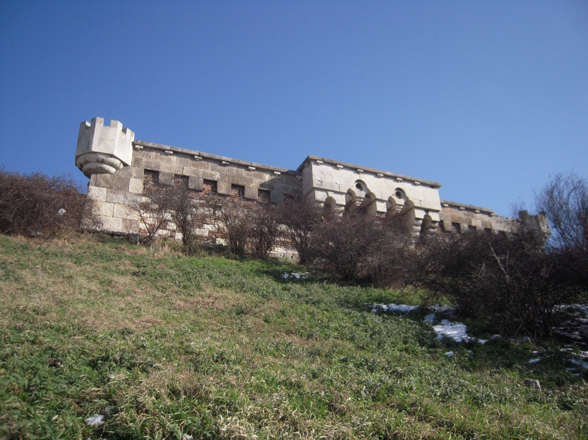
Видиковац- поглед са падине, општи изглед
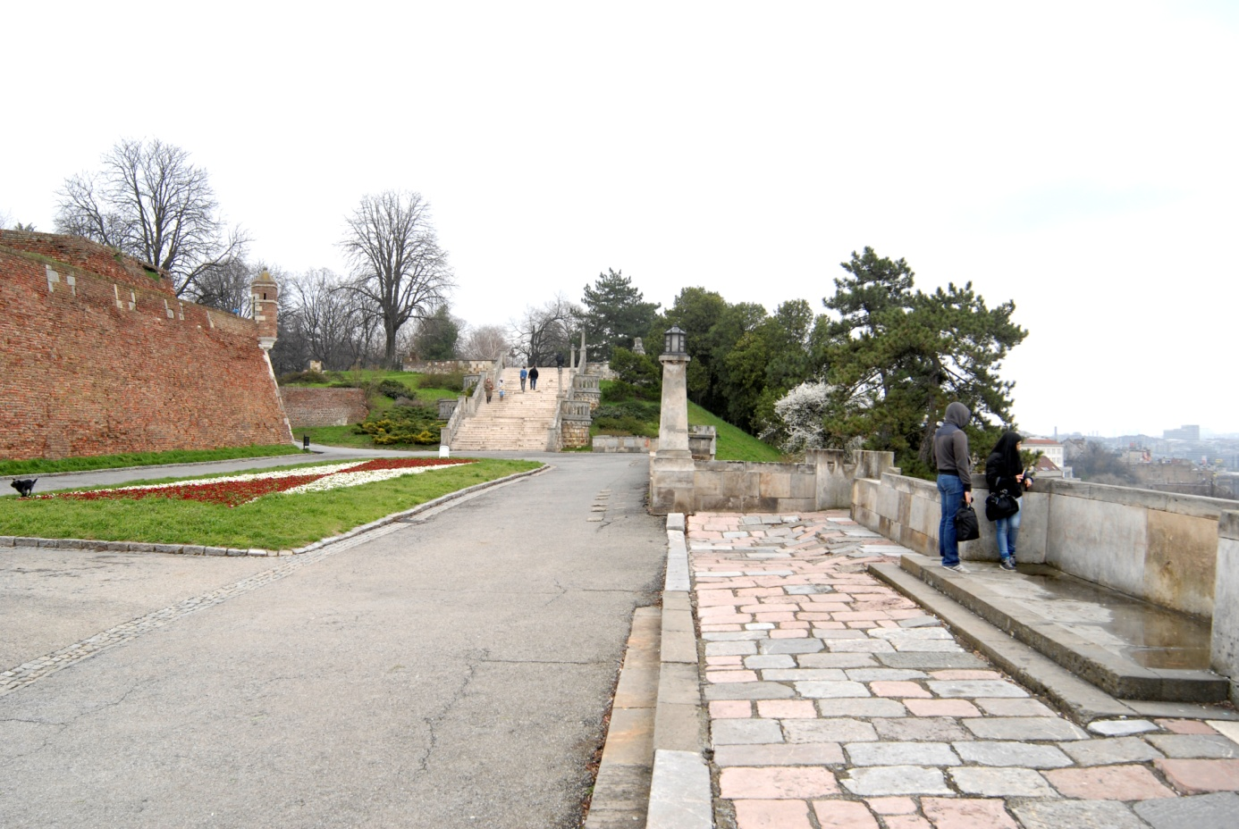
Продужетак савског шеталишта
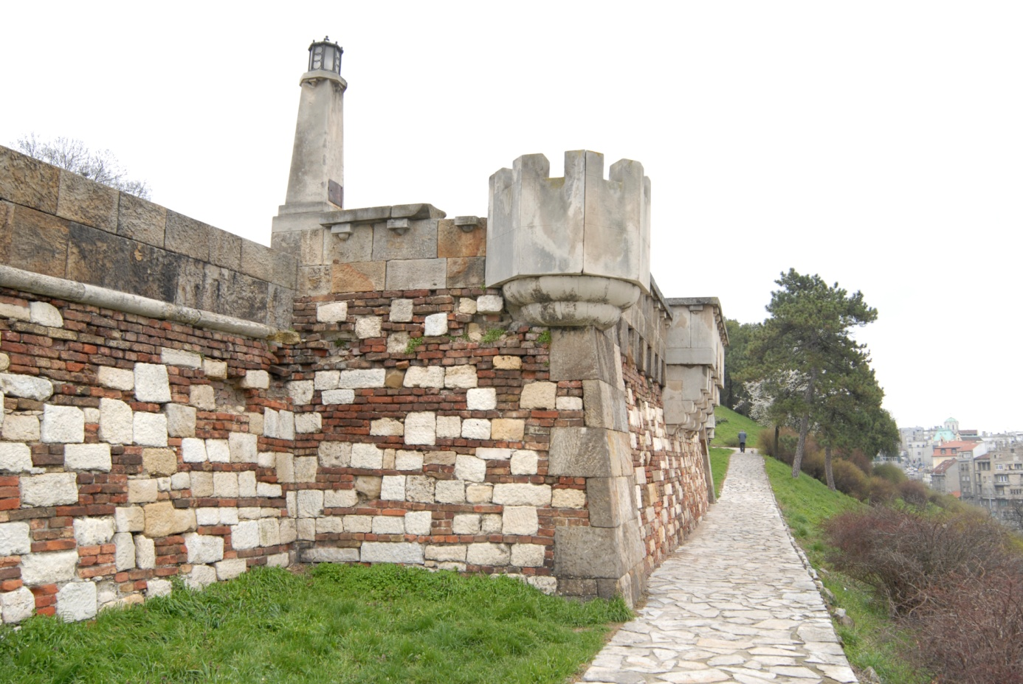
Подзид видиковца

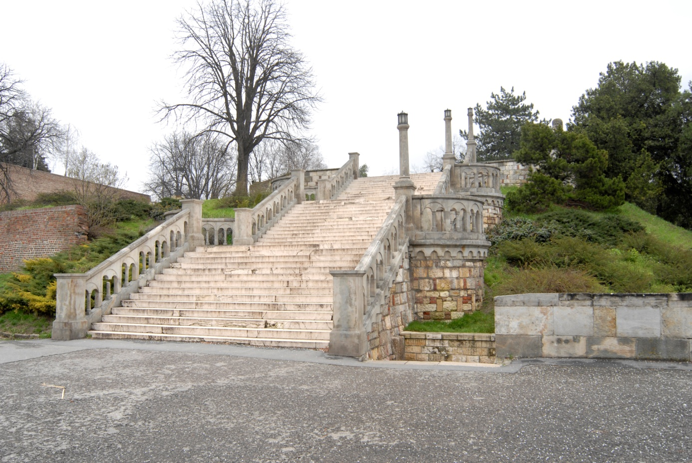
Велико степениште савског шеталишта
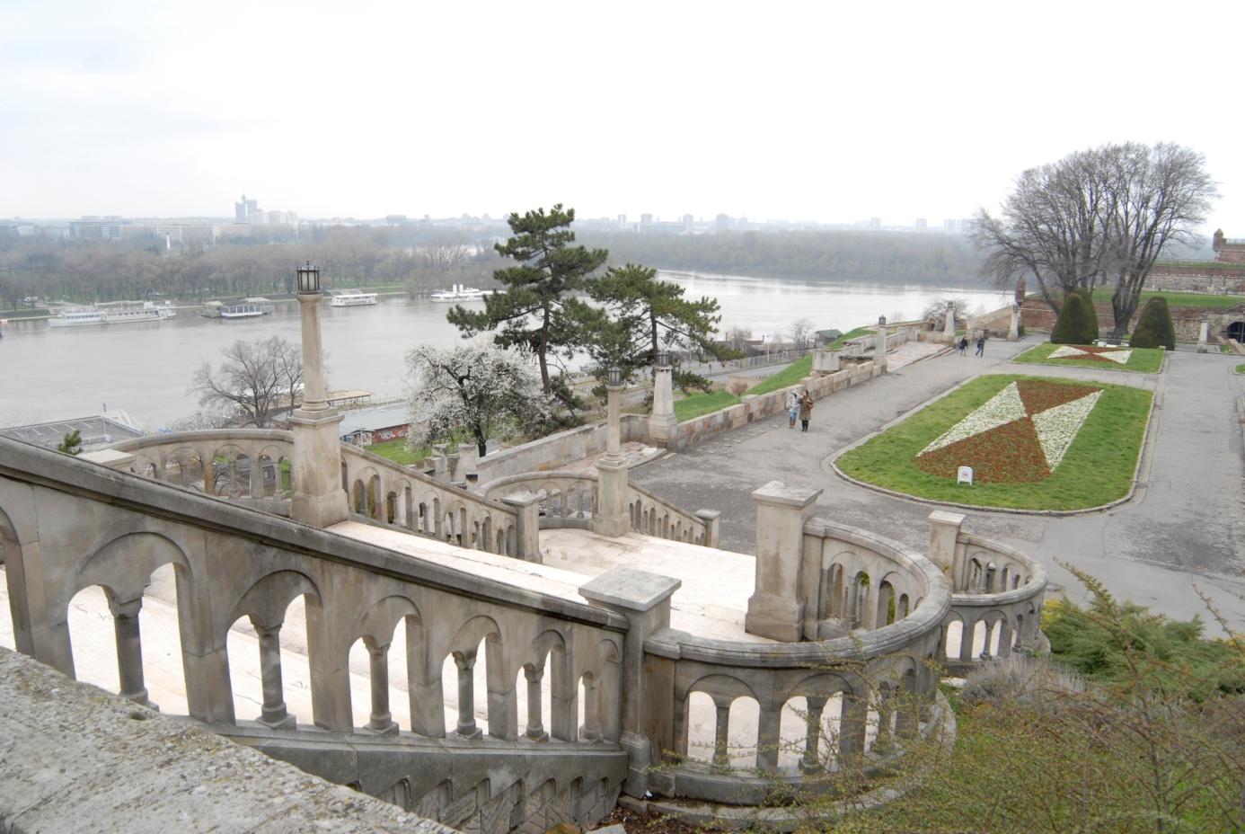
Велико степениште савског шеталишта-поглед према видиковцу
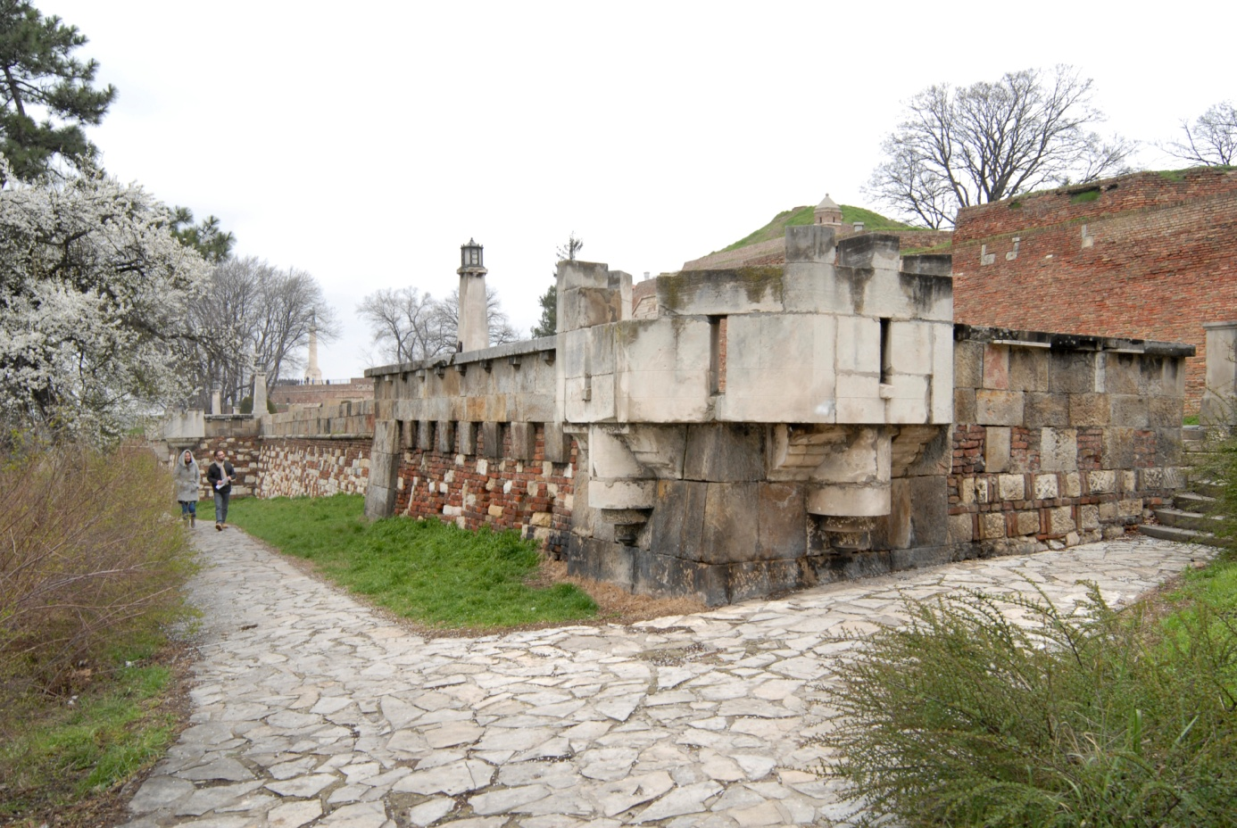
Видиковац-полигонална тераса на крајњој југоисточној страни
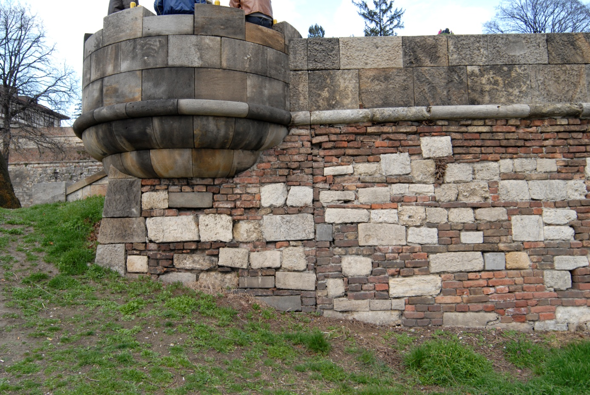
Северозападни део видиковца

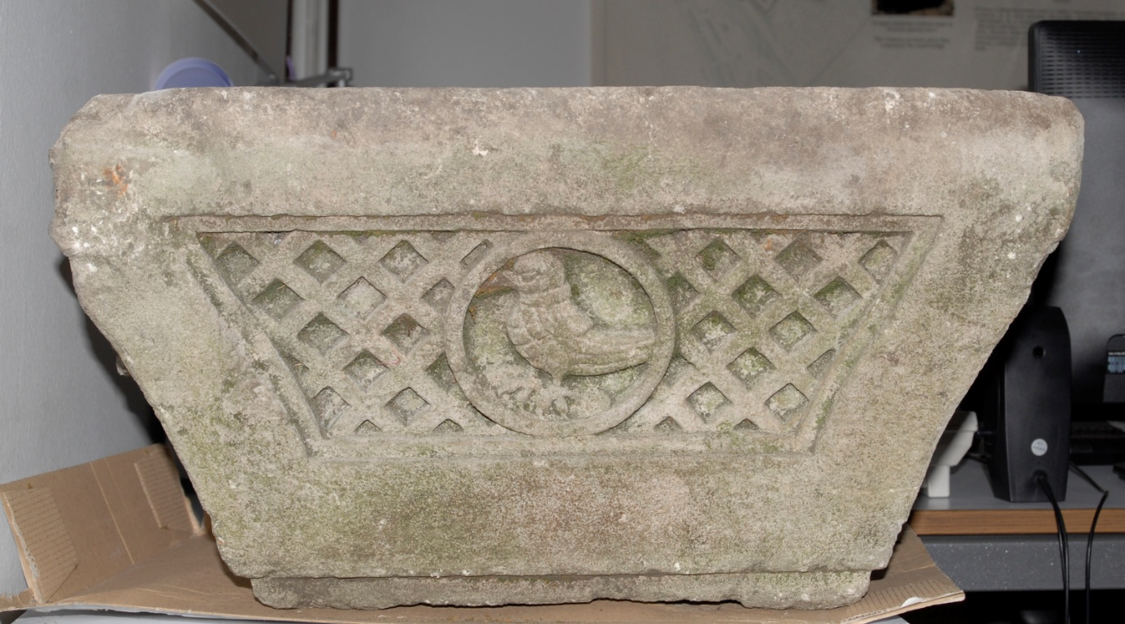
Жардињера са ограде видиковца

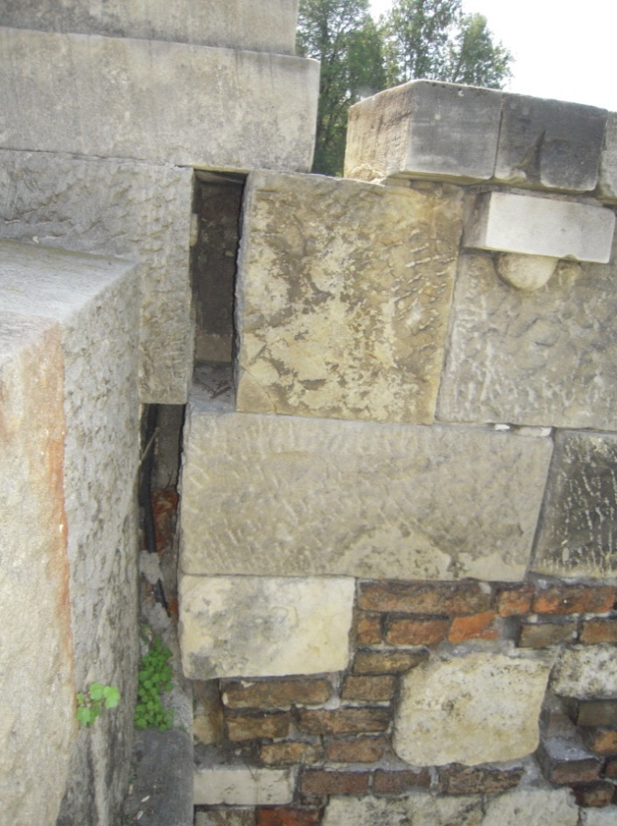
Оштећење-блокови камена померени из осе као последица клизишта
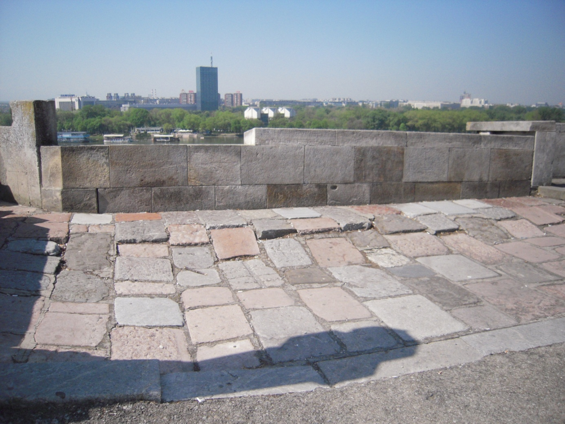
Тераса видиковца-видљива оштећења, улегнућа
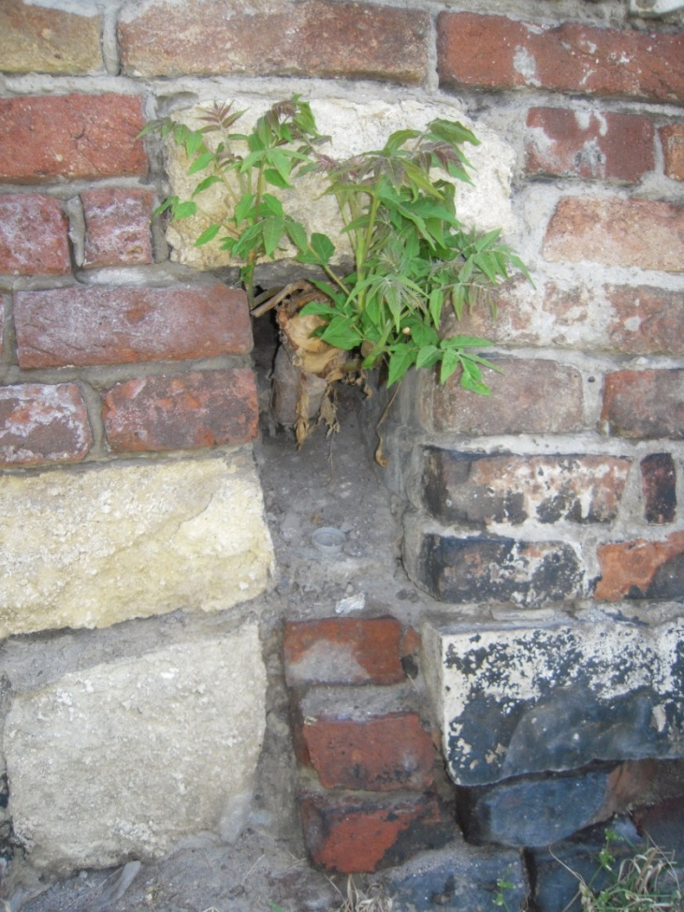
Отвор за процеђивање воде који је изгубио функцију-присутна вегетација која разара зид
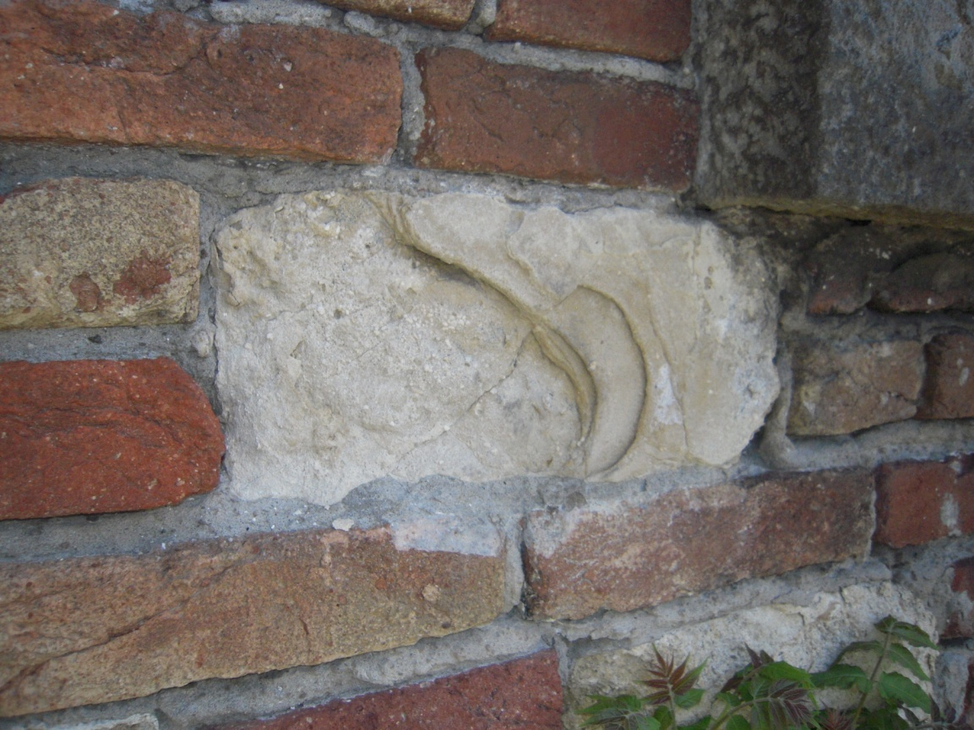
Пример деградације камена у подзиду видиковца

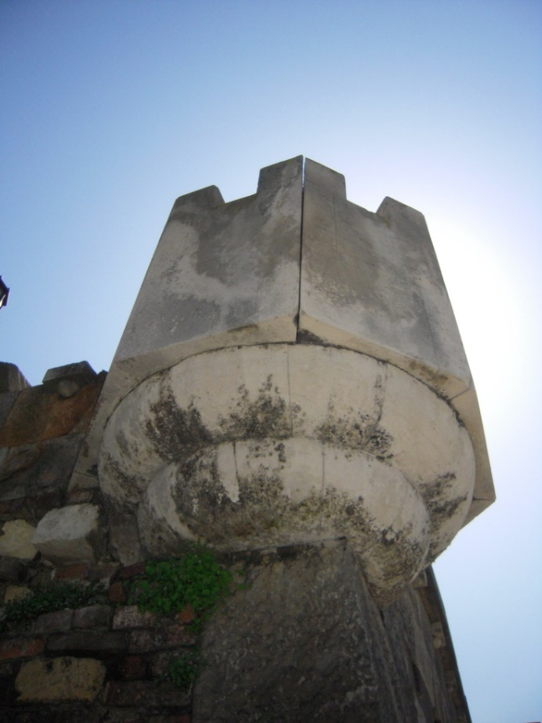
Полигонална тераса-поглед одоздо
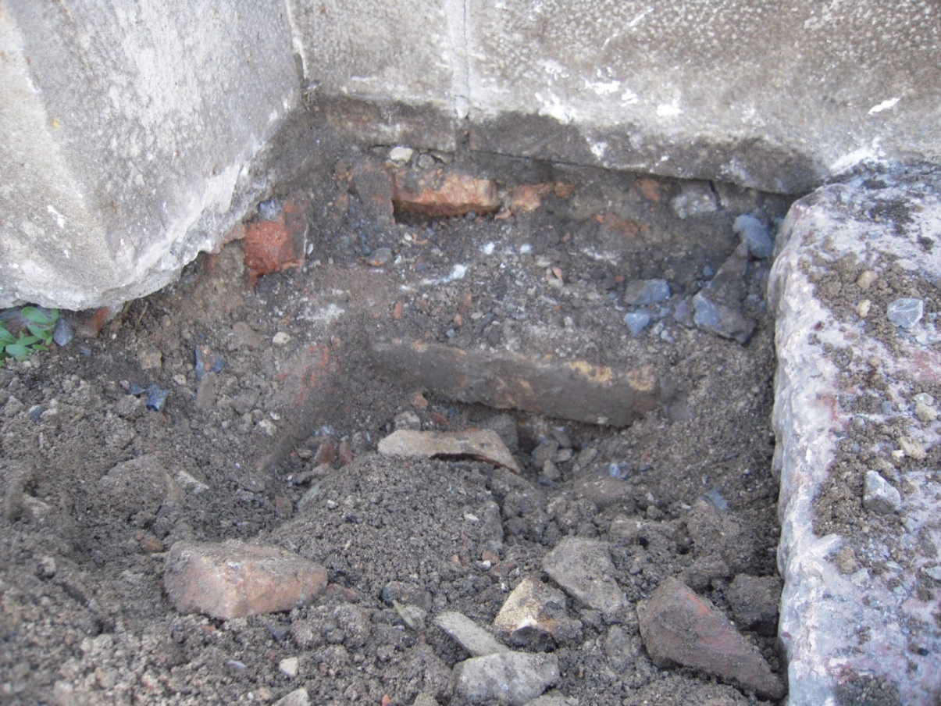
Сонда на тераси видиковца-откривање дебљине зида
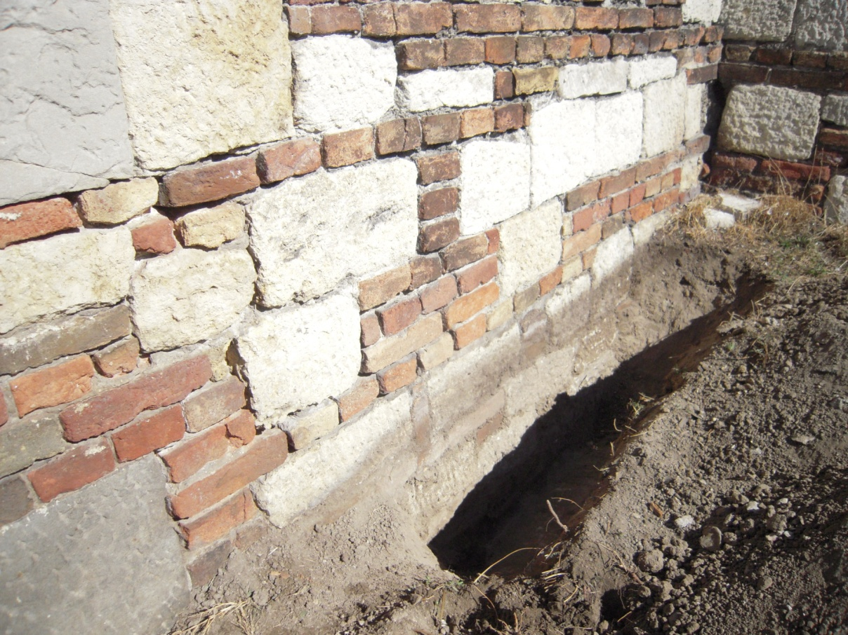
Сонда у подножју терасе видиковца
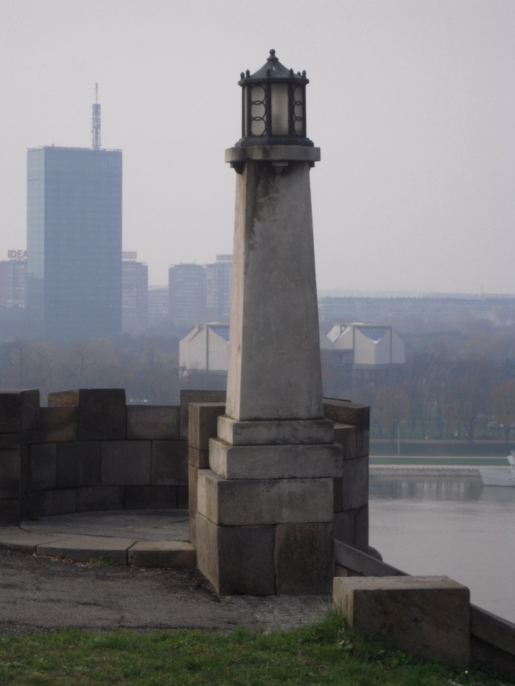
Детаљ канделабра са шеталишта

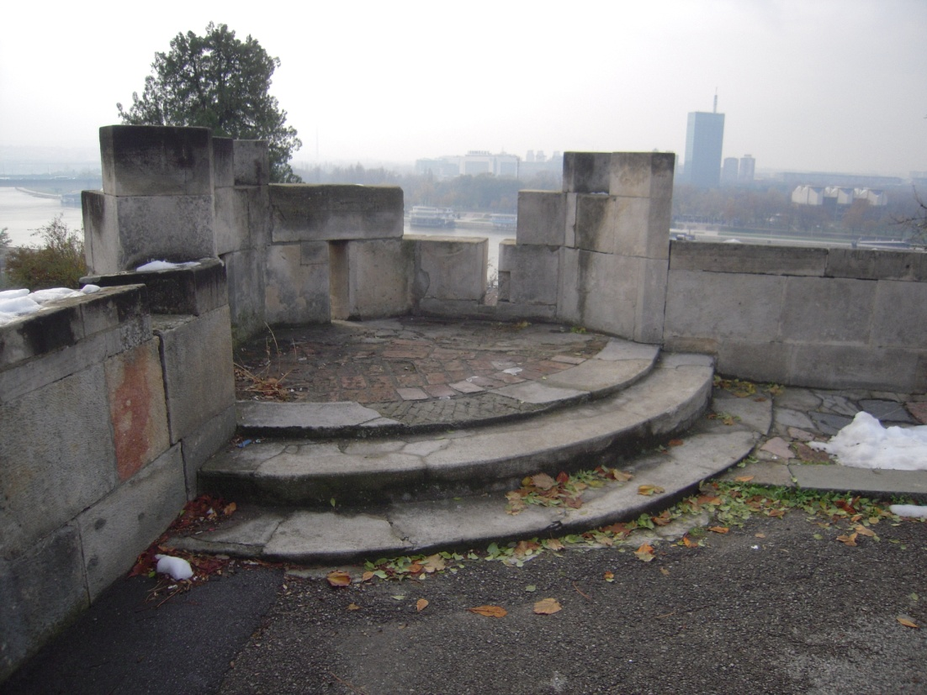
Полигонална тераса-унутрашњи изглед

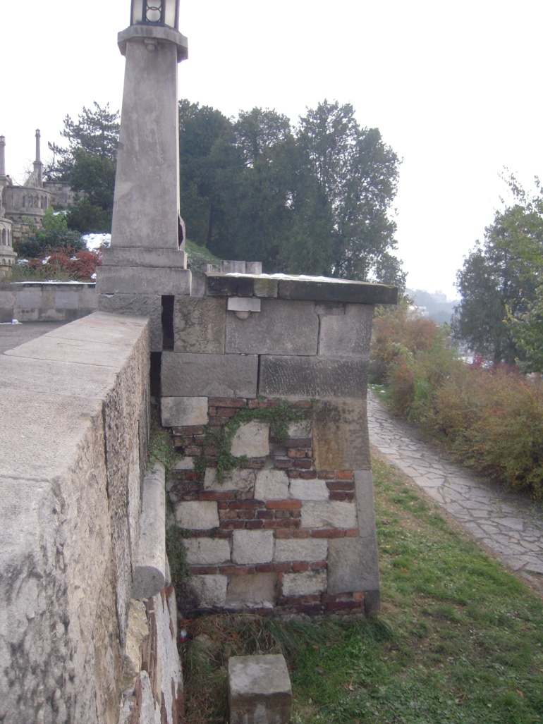
Пукотине-одвајање камених блокова из осе
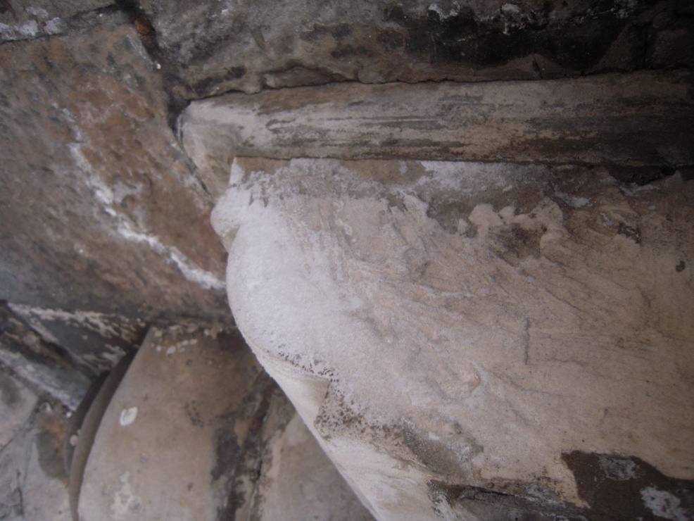
Исољавање и црне коре на подгледу полигоналне терасе

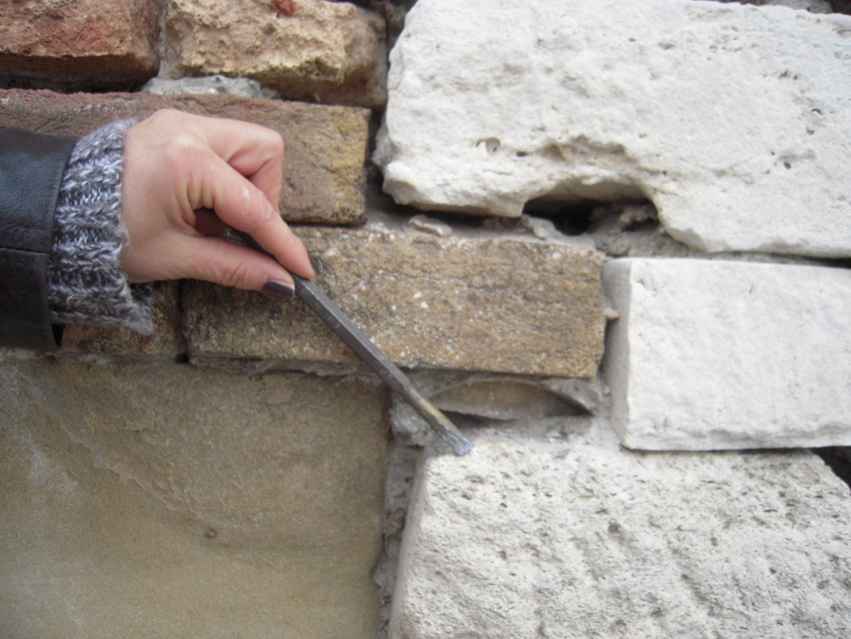
Узимање узорака за петрографску детерминацију
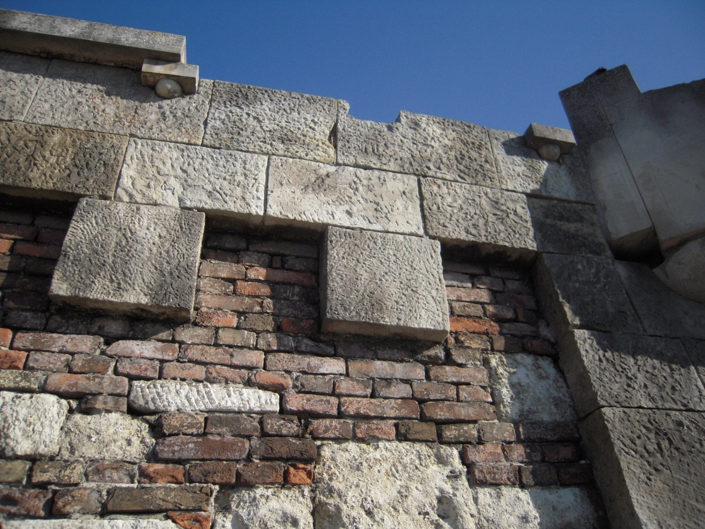
Детаљ видиковца-недостајући блокови камена
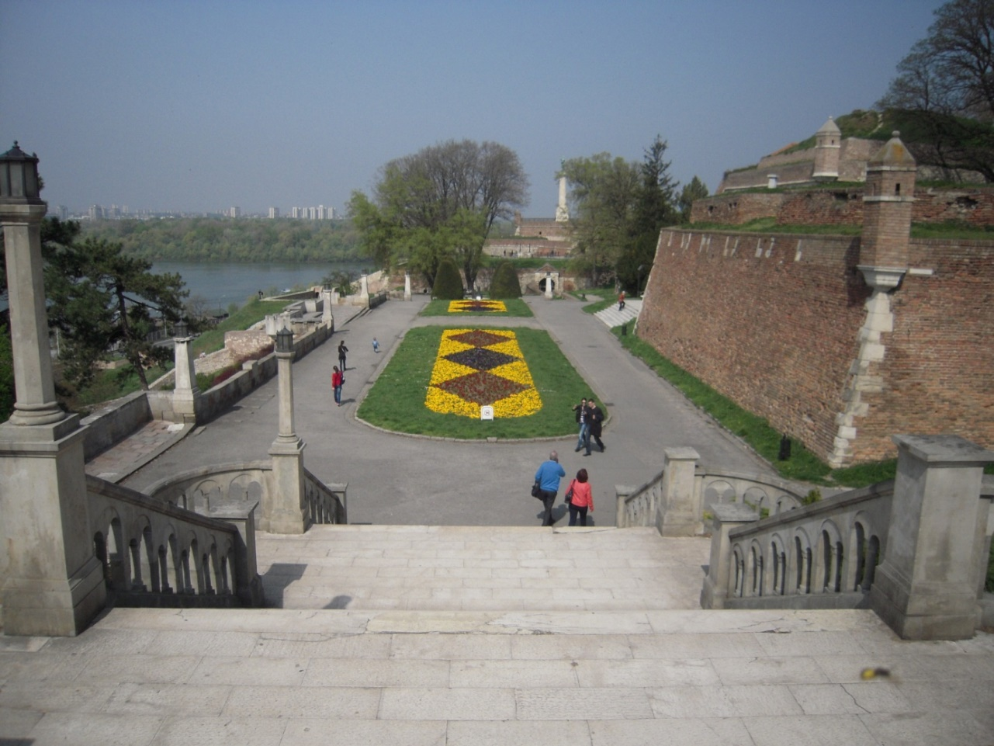
Општи поглед са Великог степеништа на продужетак савског шеталишта према равелину Краљ капије

ПРЕДМЕР РАДОВА
Извођење радова конзервације и рестаурације продужетка Савског шеталишта
ка Великом Равелину са радовима на конструктивној санацији и ојачању конструкције
Видиковца и шеталишта - II фаза
Редни број јавне набавке: ВЈН 12/19

 |  | РАДОВИ НА САНАЦИЈИ И ОЈАЧАЊУ КОНСТРУКЦИЈЕ
01- |  | РАДОВИ РУШЕЊА
 |  | Позиција рада | јед.мере | количина
 | 1 | Пажљива демонтажа постојећих подних камених плоча и слагање на градилишту ради поновне уградње. | м2 | 101,00
02- |  | ЗЕМЉАНИ РАДОВИ
 | 1 | Ручни ископ земље, III категорије, у ламелама дужина до 120 цм., са одвожењем на градску депонију. Обрачун у растреситом стању. | м3 | 142,00
 | 2 | Ручни ископ земље, III категорије, за постављање шипова, у ширини 120 цм., и дубине 150 цм., , са одвожењем на градску депонију. Обрачун у растреситом стању. | м3 | 122,00
 | 3 | Ручни ископ земље у слоју од 40 цм., испод подних камених плоча, са одвожењем на градску депонију. Обрачун по м3 у расреситим стању. | м3 | 130,00
 | 4 | Насипање са набијањем земље на мастима јама за шипове. Обрачун по м3. | м3 | 122,00
 | 5 | Насипање шљунка у слоју од 20 цм., са набијањем. Обрачун по м3. | м3 | 25,00
03- |  | БЕТОНСКИ РАДОВИ
 | 1 | Бетонирање темељне греде у ламелама дужине до 120 цм., МБ30. | м3 | 54,00
 | 2 | Бетонирање слоја неармираног бетона испод подних плоча, д=5 цм., МБ15. | м2 | 115,00
 | 3 | Бетонирање плоча на тлу, дебљине 16 цм., МБ30. | м2 | 115,00
04- |  | АРМИРАЧКИ РАДОВИ
 | 1 | Армирање бетонских греда и подних плоча, арматром Б500Б (РА и МА). Обрачун по кг. | кг | 2300,00
5 |  | ЗИДАРСКИ РАДОВИ
 | 1 | Зидање парапетних зидова опеком формата 15/30/6.5, зиданих у кречном малтеру. Обрачун по м3. | м3 | 2,50
 | 2 | Утискивање челичних шипова, F191 мм., у свему према техничком опису и пројекту. У цену је урачунато и бетониранје цеви шипова и веза са темељима. Обрачун према м1. | м1 | 647,00
7 |  | ПОДОПОЛАГАЧКИ РАДОВИ
 | 1 | Постављање постојећих, претходно сложених и очишћених камених плоча, дебљине 8 цм., у цементном малтеру, 1:3, са фуговањем. У обрачуну рачуната је набавка нових плоча у износу од 20%. Обрачун по м2. | м2 | 101,00
 | 2 | Постављање газишта од гранита 15/30/180 у кречном малтеру. Обрачун по комаду. | ком | 9

 | 2.1. ПРИПРЕМНИ И ЗАВРШНИ РАДОВИ
1. | Монтажа и демонтажа заштитне ограде око градилишта, од елемената цевасте скеле и арматурне мреже, висине 2,00м са капијама за улаз радника. Приликом постављања ограде водити рачуна да буде правилно анкерована и укосничена како не би дошло до превртања. Ограда мора бити чиста и обојена, а користи се за време трајања радова и плаћа се једанпут без обзира да ли се демонтира и поново монтира у току радова. На ограду поставити таблу са упозорењем да се изводе радови.
 | Обрачун по м2 ограде.
 | м2 | 216,00
2. * | Обезбеђење приколице за смештај алата, материјала и радника, за време трајања радова.*
 | Обрачун паушално
 | паушално | 1
3. * | Обезбеђење воде за градилиште преко постојеће хидрантске мреже.*
 | Обрачун паушално.
 | паушално | 1
4. * | Обезбеђење електричне енергије за градилиште. *
 | Обрачун паушално.
 | паушално | 1
5. * | Израда и постављање табли са упозорењем на градилишту. Димензије табли су 150х100 цм. Табле су од водоотпорног материјала са подацима о називу објекта, инвеститору, пројектанту, извођачу и роковима за почетак и завршетак радова. Таблу причврстити за оградни део скеле. *
 | Oбрачун по комаду.
 | комада | 2
6. | Монтажа и демонтажа металне цевасте скеле за радове на висини, у свему по важећим прописима и мерама ХТЗ-а. Скела мора бити статички стабилна, анкерована за бедем и прописно уземљена. Са спољне стране платформи поставити фосне на "кант". Између платформи поставити мердевине.Признаје се висина скеле 1.20м изнад завршне коте венца.
 | Обрачун по м2.
 | м2 | 527,00
7. | Чишћење градилишта у току радова и по завршетку радова са утоваром и одвозом шута на градску депонију. Плаћа се једанпут без обзира на број чишћења.
 | Обрачун по м2 ограђене површине.
 | м2 | 2216,00
8. * | Физичко обезбеђење градилишта 24 часа дневно у току радова. Због осетљиве локације градилишта и веома честог пењања омладине по бедемима градилиште се мора физички чувати. *
 | Обрачун по месецу чувања.
 | месец | 5
9. | Чишћење постојеће дивље вегетације са површина зидова третирањем корења биоцидима. Након сушења корена пажљиво вађење да не би дошло до оштећења и обрушавања зидова. Вегетацију утоварити на камион и одвести на градску депонију.
 | Обрачун паушално
 | паушално | 1
10. | Уклањање дела живе ограде на месту новопројектованог степеништа. Посечену вегетацију и остали отпадни материјал прикупити, утоварити у камион и одвести на градску депонију.
 | Обрачун по м2 очишћеног терена
 | м2 | 10,00
 | 2.2. ЗЕМЉАНИ РАДОВИ
* | Напомена - земљани радови су и део Пројекта стетичке санације, који је дат као сепарат уз Пројекат рестаурације
 | 2.3. ЧИШЋЕЊЕ, ДЕМОНТАЖЕ И РУШЕЊА
1. | Демонтажа пода полигоналне терасе од опеке постављене у цементном малтеру. Пажљиво демонтирати под од опеке старог формата, очистити опеку и депоновати на градилишну депонију. Шут прикупити и изнети и утоварити на камион и одвести на градску депонију.
 | Обрачун по м2.
 | м2 | 5,40
2. | Рушење степеника од бетона. Шут прикупити и изнети, утоварити у камион и одвести на градску депонију.
 | Обрачун по м1.
 | м1 | 9,00
3. | Рушење стаза од асфалта са свим слојевима дебљине до 20цм. Скинути све слојеве, шут изнети, утоварити у камион и одвести на градску депонију.
 | Обрачун по м2 стазе.
 | м2 | 875,00
4. | Демонтажа ригола од гранитне коцке. Пажљиво демонтирати риголе, очистити и сложити на градилишну депонију. Шут прикупити, изнети, утоварити на камион и одвести на градску депонију.
 | Обрачун по м1 риголе.
 | м1 | 202,00
5. | Демонтажа гранитне коцке са стазе. Пажљиво демонтирати гранитну коцку, очистити и сложити на градилишну депонију. Шут прикупити, изнети, утоварити на камион и одвести на градску депонију.
 | Обрачун по м2.
 | м2 | 1,50
6. | Рушење темељних стопа од бетона. Рушење бетонски х темеља извршити ручним или машинским путем. Шут прикупити, изнети, утоварити на камион и одвести на градску депонију.
 | Обрачун по комаду.
 | комада | 56,00
7. | Рушење ивичњака од камена. Рушење ивичњака извести заједно са скидањем подлоге. Скинуте ивичњаке очистити и сложити на градилишну депонију. Шут прикупити, изнети, утоварити на камион и одвести на градску депонију.
 | Обрачун по м1 ивичњака.
 | м1 | 188,00
8. | Чишћење камених ограда и подзида меким четкама.Чишћење извести веома пажљиво, по упутству пројектанта.
 | Обрачун по м2
 | м2 | 485,00
9. | Чишћење камених ограда и подзида ЈOS техником без употребе воде, уз контролисан притисак, до нивоа који одреди конзерваторски надзор. Чишћење се врши по завршеној десалинизацији и консолидацији.
 | Обрачун по м2
 | м2 | 485,00
10. | Чишћење и прање канделабара техником коју одреди конзерваторски надзор.
 | Обрачун по комаду
 | комада | 5,00
11. | Чишћење отвора за процеђивање атмосферских вода на подзиду. Уклонити земљу, шут и вегетацију из отвора за процеђивање атмосферских вода на подзиду до максималне дубине отвора. Разграђен камен и опеку из отвора очистити и складиштити на градилишну депонију. Шут прикупити, изнети, утоварити на камион и одвести на градску депонију.
 | Обрачун по комаду.
 | комада | 45,00
12. | Уклањање инсталација. Привремено изместити све инсталације са простора где ће се вршити земљани ископ и демонтаже. У цену улази и поновна монтажа по завршетку радова вратити свих затечених електроинсталација у договору са пројектантом.
 | Обрачун паушално.
 | паушално | 1,00
13. | Демонтажа оштећених камених блокова венца подзида. Пажљиво демонтирати оштећене камене блокове венца подзида обележене петим степеном у мапи оштећења камених блокова и према упутству конзерваторског надзора.
 | Обрачун по м1
 | м1 | 12,00
14. | Десалинизација камена папирним компресама или пулпом са дестилованом водом или глинама за десалинизацију. Десалинизацију вршити површинама које одреди стручни надзор службе заштите. Извршити пробу на 1м2, потом радити на већој површини.
 | Обрачун по м2
 | м2 | 100,00
15. | Чишћење спојница на подзидима. Спојнице очистити пажљиво да се не би оштетио камен и опека. Спојнице ишчистити до 2цм, по чишћењу све припремити за фуговање. Шут прикупити, изнети, утоварити на камион и одвести на градску депонију.
 | Обрачун по м2 зида.
 | м2 | 182,00
16. | Чишћење спојница венца од камена. Спојнице очистити пажљиво да се ивице камена не оштете. Спојнице ишчистити до 2цм, по чишћењу све припремити за фуговање.Шут прикупити, изнети, утоварити на камион и одвести на градску депонију.
 | Обрачун по м1 венца.
 | м1 | 40,00
17. | Чишћење спојница на огради од камена. Спојнице чистити само на местима где је то могуће, а то ће проценити конзерваторски надзор током радова на лицу места по извршеном чишћењу. Спојнице очистити пажљиво да се не би оштетио камен.Спојнице ишчистити до 2цм, по чишћењу све припремити за фуговање. Шут прикупити, изнети, утоварити на камион и одвести на градску депонију.
 | Обрачун по м2 зида.
 | м2 | 258,00
18. | Чишћење спојница на полигоналним терасама од камена кречњака. Пажљиво очистити спојнице и шлицеве од цементног малтера. Водити рачуна да се не оштети камен. Спојнице ишчистити до 2цм, по чишћењу све припремити за фуговање. Шут прикупити, изнети, утоварити на камион и одвести на градску депонију.
 | Обрачун по м2 зида полигоналне терасе.
 | м2 | 45,00
19. | Чишћење и прање подзида испод нивоа терена. Након широког откопа земље због статичке санације извршити чишћење и прање откопаног дела подзида до темеља, апроксимативно дубина 1м.
 | Обрачун по м2.
 | м2 | 100,00
17. | Чишћење спојница подзида испод нивоа терена. Спојнице очистити пажљиво да се не би оштетио камен и опека.Спојнице ишчистити до 2цм, по чишћењу све припремити за фуговање. Шут прикупити, изнети, утоварити на камион и одвести на градску депонију.
 | Обрачун по м2.
 | м2 | 100,00
18 | Демонтажа стаза од камених плоча, са поновном уградњом. Пажљиво демонтирати камене плоче и ивичњаке, очистити и сложити на градилишну депонију. Након извршене конструктивне санације стазу вратити. Плоче залити цементним малтером.
 | Обрачун по м2.
 | м2 | 185,00
 | 2.4. ЗИДАРСКИ РАДОВИ И КАМЕНОРЕЗАЧКИ РАДОВИ
1. | Консолидација камених блокова подзида према мапи оштећења камена и упутству конзерваторског надзора. Врсту производа за консолидацију одређује надзор стручне службе заштите.
 | Обрачун по литру препарата за третирање површина.
 | литара | 50,00
2. | Рестаурација камених квадера до 10% од укупне површине подзида која је израђена од камена и опеке старог формата.  Извршити рестаурацију према мапи оштећења камених блокова на местима на којима је дошло до пропадања скоро свог материјала вештачким каменом. Очистити све дерутне површине пажљиво, по упутству конзерватора. Рестаурацију извести компатибилним материјалом справљеним по упутству стручњака за конзервацију камена. Извршити неопходне пробе. За већа оштећења рестаурацију изводити постепено, у слојевима. Блокове рестаурирати појединачно, водећи рачуна о обради површина, ивицама и дебљини спојница.
 | Обрачун по м² укупне површине лица зида свих површина од камена за проценат рестаурације до 10%.
 | м2 | 182,00
3. | Блоковање лица подзидова од камена и опеке старог формата са заменом камена и опеке до 30% укупне површине. Оштећене комаде камена и опеке пажљиво извадити и заменити квалитетним каменом по узору на постојећи и опеком старог формата. Конзерваторски надзор одређује који се камен замењује. На места недостајућих комада камена уградити нове по узору на постојеће. За блоковање користити продужни малтер компатибилан оригиналном, по упутству конзерватора, без употребе цемента, уместо цемента користити дробљену опеку. Спојнице довољно увући како би се могло извршити фуговање. Приликом блоковања водити рачуна да се лице зида не испрља. Шут прикупити, изнети, утоварити на камион и одвести на градску депонију.
 | Обрачун по м² укупне површине лица зида свих површина од камена за проценат блоковања до 30%.
 | м2 | 182,00
4. | Набавка, обрада камена и уградња полукружног венца на деловима где је демонтиран. Камен за зидање мора бити здрав. Врста и боја по избору пројектанта. Камен обрадити по детаљима и упутству пројектанта. Приликом зидања водити рачуна да не дође до цурења малтера. По завршеном зидању очистити камен, спојнице увући 2 до 3цм.
 | Обрачун по м3 венца.
 | м3 | 0,36
5. | Набавка, обрада камена и уградња завршног венца на огради правоугаоних тераса. Камен пешчар за зидање мора бити здрав. Боја и обрада по упутству пројектанта. Приликом зидања водити рачуна да не дође до цурења малтера. По завршеном зидању очистити камен, спојнице увући 2 до 3цм.
 | Обрачун по м3 венца.
 | м3 | 0,80
6. | Набавка, обрада камена и уградња декоративних конзола испод завршног венца. Конзоле израдити у свему према детаљима из пројекта и према упутствима конзерваторског надзора. Приликом зидања водити рачуна да не дође до цурења малтера. По завршеном зидању очистити камен, спојнице увући 2 до 3цм.
 | Обрачун по комаду.
 | комада | 3,00
7. | Набавка, обрада камена и уградња на местима камене огреде где недостају камени блокови. Камен пешчар за зидање мора бити здрав. Боја и обрада по упутству пројектанта. Приликом зидања водити рачуна да не дође до цурења малтера. По завршеном зидању очистити камен, спојнице увући 2 до 3цм.
 | Обрачун по м3.
 | м3 | 0,32
8. | Набавка, обрада камена и уградња на местима камене огреде полигоналних тераса. Камен кречњак за реконструкцију мора бити здрав. Боја и обрада по упутству пројектанта. Приликом зидања водити рачуна да не дође до цурења малтера. По завршеном зидању очистити камен, спојнице увући 2 до 3цм.
 | Обрачун по м3.
 | м3 | 0,61
9. | Рестаурација и монтирање оригиналне, сачуване жардињера од камена. Жардињеру очистити и рестаурирати по упутствима конзерваторског надзора. По рестаурацији жардињеру анкеровати анкерима од нерђајућег челика за постојећу камену ограду.
 | Обрачун по комаду.
 | комада | 1,00
10. | Набавка камена, израда, транспорт и монтирање жардињера од камена. Жардињере израдити по угледу на оригиналне и све према пројектној документацији. Камен за израду жардињера треба да буде исте врсте као оригинална. Жардињере анкеровати анкерима од нерђајућег челика за постојећу камену ограду.
 | Обрачун по комаду.
 | комада | 3,00
11. | Ињектирање пукотина у зидовима. Ињектирање вршити природним хидрауличним кречним малтером (NHL) са додатком млевене опеке или плавца. Ињектирање вршити под благим контролисаним притиском и водити рачуна да се зидови не испрљају.
 | Обрачун по м1 пукотине.
 | м1 | 6,50
12. | Набавка камена, израда, транспорт и монтирање камених бљувача. Бљуваче израдити у свему према пројектној документацији. По завршеном зидању очистити камен, спојнице увући 2 до 3цм.
 | Обрачун по комаду.
 | комада | 45,00
13. | Фуговање лица подзида. Спојнице пажљиво отпрашити. Фуговати кречним малтером, састав и боју малтера одредиће конзерваторски надзор у току извођења радова. Пре почетка радова извођач је дужан да направи више пробних узорака. После фуговања, када се малтер мало просуши површине очистити челичним четкама.
 | Обрачун по м2 .
 | м2 | 182,00
14. | Фуговање полукружног венца од камена висине 15цм кречним малтером. Спојнице пажљиво отпрашити. Фуговати кречним малтером, састав и боју малтера одредиће конзерваторски надзор у току извођења радова. Пре почетка радова извођач је дужан да направи више пробних узорака. После фуговања, када се малтер мало просуши површине очистити челичним четкама.
 | Обрачун по м1 венца .
 | м1 | 40,00
15. | Фуговање камених ограда. Спојнице пажљиво отпрашити. Фуговати кречним малтером, састав и боју малтера одредиће конзерваторски надзор у току извођења радова. Пре почетка радова извођач је дужан да направи више пробних узорака. После фуговања, када се малтер мало просуши површине очистити челичним четкама.
 | Обрачун по м2 .
 | м2 | 258,00
16. | Израда ригола од гранитне коцке. Коцке поставити у јачем продужном малтеру по детаљима и упутству пројектанта. водити рачуна о падовима и одвођењу воде. Фуговати продужним малтером и очистити коцке.
 | Обрачун по м2
 | м2 | 74,00
17. | Набавка камена, машинска обрада и постављање ивичњака. Камен за ивичњаке мора бити једар, без напрслина, врсте и боје по избору пројектанта. Камен обрадити и поставити у јачем продужном малтеру по детаљима и упутству пројектанта.Спојнице фуговати продужним малтером и камен очистити.
 | Обрачун по м3 ивичњака
 | м3 | 4,00
18. | Набавка, обрада и постављање камених плоча - облоге пода полигоналне терасе. Врста камена по избору пројектанта. Камен обрадити према упутству пројектанта. Фуговати кречним малтером и очистити камен.
 | Обрачун по м3 пода.
 | м3 | 0,35
19. | Блоковање лица подзидова од камена и опеке старог формата испод нивоа терена са заменом камена и опеке до 30% укупне површине. Оштећене комаде камена и опеке пажљиво извадити и заменити квалитетним каменом по узору на постојећи и опеком старог формата. Конзерваторски надзор одређује који се камен замењује. На места недостајућих комада камена уградити нове по узору на постојеће. За блоковање користити продужни малтер компатибилан оригиналном, по упутству конзерватора, без употребе цемента, уместо цемента користити дробљену опеку. Спојнице довољно увући како би се могло извршити фуговање. Приликом блоковања водити рачуна да се лице зида не испрља. Шут прикупити, изнети, утоварити на камион и одвести на градску депонију.
 | Обрачун по м² укупне површине лица зида свих површина од камена и опеке испод нивоа терена за проценат блоковања до 30%.
 | м2 | 100,00
20. | Фуговање лица подзида испод нивоа терена. Спојнице пажљиво отпрашити. Фуговати кречним малтером, састав и боју малтера одредиће конзерваторски надзор у току извођења радова. Пре почетка радова извођач је дужан да направи више пробних узорака. После фуговања, када се малтер мало просуши површине очистити челичним четкама.
 | Обрачун по м2 .
 | м2 | 100,00
 | 2.5. ОСТАЛИ РАДОВИ
1. | Набавка и реазастирање шљунка у слоју дебљине 10цм испод стазе. Тампонски слој шљунка насути у слојевима, набити и фино испланирати са толеранцијом по висини ±1цм.
 | Обрачун по м2.
 | м2 | 875,00
2. | Израда стазе од асфалтбетона АБ4 дебљине д=3цм преко подлоге од шљунка.
 | Обрачун по м2.
 | м2 | 875,00
3. | Демонтажа, чишћење и поновна уградња гвоздено-ливених решетки са рамом за шахт за одвод кишнице.
 | Обрачун по комаду.
 | комад | 6,00
4. | Набавка и уградња поклопаца за кутије са електоинсталацијама на канделабрима.
 | Обрачун по комаду.
 | комад | 5,00
 | 2.6. ИЗРАДА ДОКУМЕНТАЦИЈЕ
1. * | Снимање фотографским апаратом и израда фотографија у боји величине 13/18. У цену улази архивирање фотографија на дисковима.
 | Обрачун по комаду фотографије.
 | комада | 50
2. * | Израда пројекта изведеног стања по окончаним радовима. *
 | Обрачун паушално.
 | паушално | 1

Квалитет: Радови морају бити изведени у свему у складу са захтевима Наручиоца садржаним у конкурсној документацији:
- Законом о планирању и изградњи („Сл. Гласник РС“, бр. 72/2009, 81/2009-испр, 64/2010-одлука УС, 24/2011, 121/2012, 42/2013-одлука УС, 50/2013-одлука УС, 98/2013-одлука УС, 132/2014 и 145/2014);
- Законом о културним добрима („Сл. гласник РС“, бр. 71/94, 52/2011- др. закони и 99/2011-др. закон)
- другим позитивноправним прописима, техничким прописима, стандардима и нормативима који регулишу ову област
- пројектом реконструкције, конзервације и рестаурације.
Начин спровођења контроле квалитета изведених радова/употребљеног материјала и обезбеђивања гаранције квалитета: Контролу квалитета изведених радова врши Наручилац. Наручилац обезбеђује вршење стручног и конзерваторског надзора у току извођења радова. Наручилац и изабрани понуђач – извођач ће записнички констатовати обим и квалитет изведених радова. Регулисано уговором.
Рекламација: У случају изведених радова, који не одговарају уговореном квалитету, Наручилац ће истаћи рекламацију, у ком случају, Извођач мора отклонити недостатке, у року који одреди Наручилац. Трошкови по рекламацији падају на терет Извођача. Регулисано уговором.
Рок извођења радова: Не може бити дужи од 150 дана од дана увођења у посао извођача радова.
Место извођења радова: Београдска тврђава, град Београд, Градска општина Стари град.
Мере заштите: Изабрани Понуђач је дужан да приликом извођења радова, примењује све потребне мере заштите у области безбедности и здравља на раду, у складу са одредбама Закона о безбедности и здрављу на раду („Службени гласник РС“, бр. 101/05 и 91/15), прописе у области безбедности и здравља на раду на привременим и покретним градилиштима у складу са Уредбом о безбедности и здрављу на раду на привременим и покретним градилиштима („Службени гласник РС“, бр. 14/09 и 95/10), прописе у области заштите од пожара у складу са Законом о заштити од пожара („Службени гласник РС“, бр. 111/09 и 20/15), Правилником о општим мерама заштите од опасног дејстава електричне струје, намењеног за рад на објектима у радним просторијама и на градилиштима („Сл. гласник СРС“, бр. 21/89), и друге позитивноправне прописе у области БЗР;
Гарантни рок: За изведене радове и уграђени материјал минимум 5 година. Гарантни рок почиње да тече од дана записничког пријема изведених радова.
Начин плаћања:
- аванс – по потписаном уговору, достављеном авансном рачуну и достављеном средству финансијског обезбеђења за аванс, у року од 45 дана
- у року од 45 дана од дана пријема привременe ситуацијe оверенe од стране стручног надзора
- у року од 45 дана о дана испостављања оконачне ситуације оверене од стране стручног надзора.

Информација о увиду у локацију
Ради правилног припремања понуде, а имајући у виду статус и значај простора Београдске тврђаве и парка Калемегдан, увид у локацију је услов за подношење понуда.
Потенцијални понуђачи који ће понуду поднети самостално или са подизвођачем, као и понуђачи који ће у понуди бити означени као носиоци посла односно који ће поднети понуду и који ће заступати групу понуђача пред Наручиоцем, уколико се подноси заједничка понуда, су у обавези да изврше обилазак и увид у локацију.
Пријаве за увид у локацију потенцијални понуђачи су у обавези да доставе најкасније дан раније (радни дан) у односу на опредељен дан обиласка према доле утврђеним и наведеним терминима, у времену од 07,30 до 15,30 часова на мејл: duska.pavlovic@jpbt.rs
Заинтересовани понуђачи су у обавези да доставе писано овлашћење за обилазак и увид у локацију (на меморандуму понуђача, заведено, потписано и печатирано са личним подацима лица које ће обилазити и вршити увид у локацију, са бројем личне карте/пасоша). Наручилац ће понуђачима који су извршили обилазак и увид у локацију оверити обрасце претходно попуњене од стране потенцијалног понуђача подацима који су означени као подаци које попуњава понуђач, а који су саставни део конкурсне документације.
Наручилац ће обилазак и увид у локацију организовати 11. септембра 2019. године са почетком у 11,00 часова.

Датум: _____________ |  | Потпис овлашћеног лица  ____________________________

III ТЕХНИЧКА ДОКУМЕНТАЦИЈА И ПЛАНОВИ

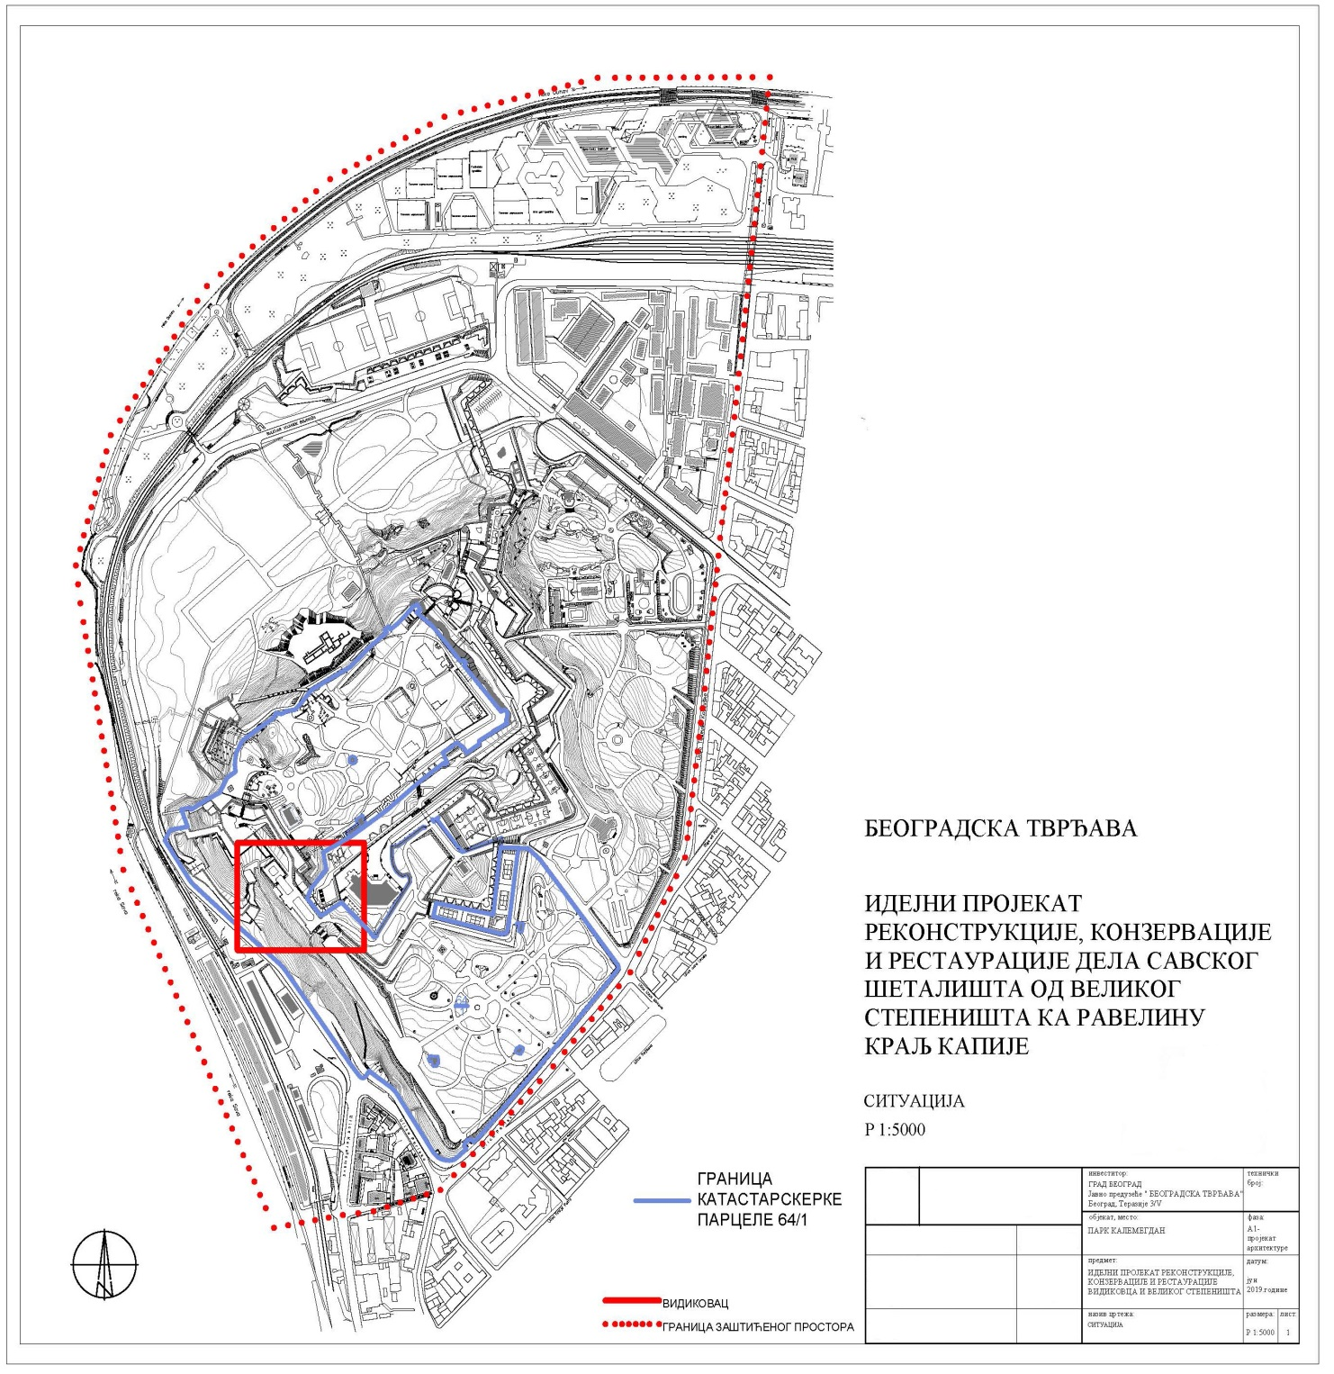
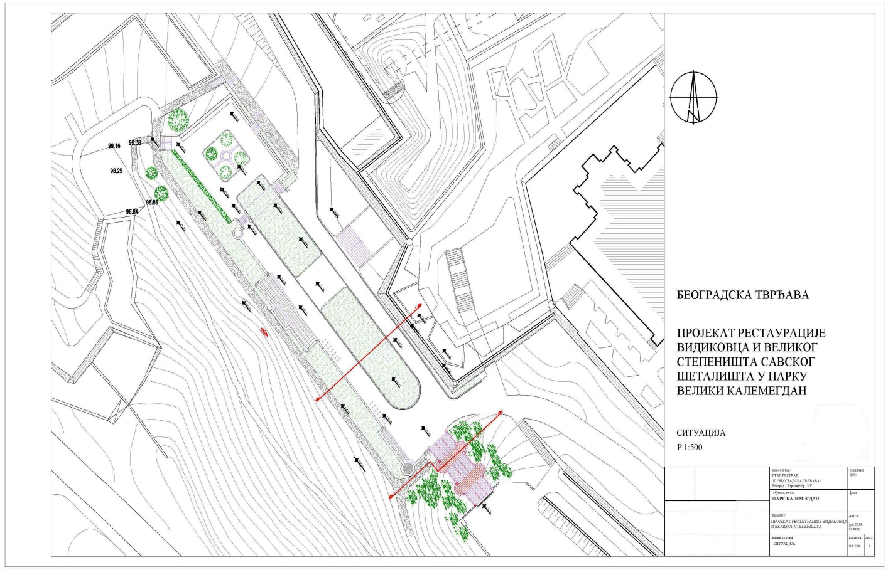

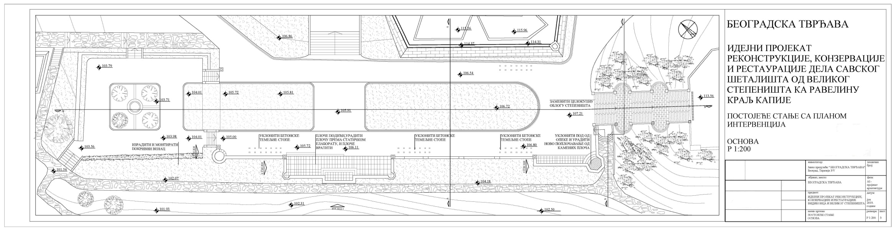
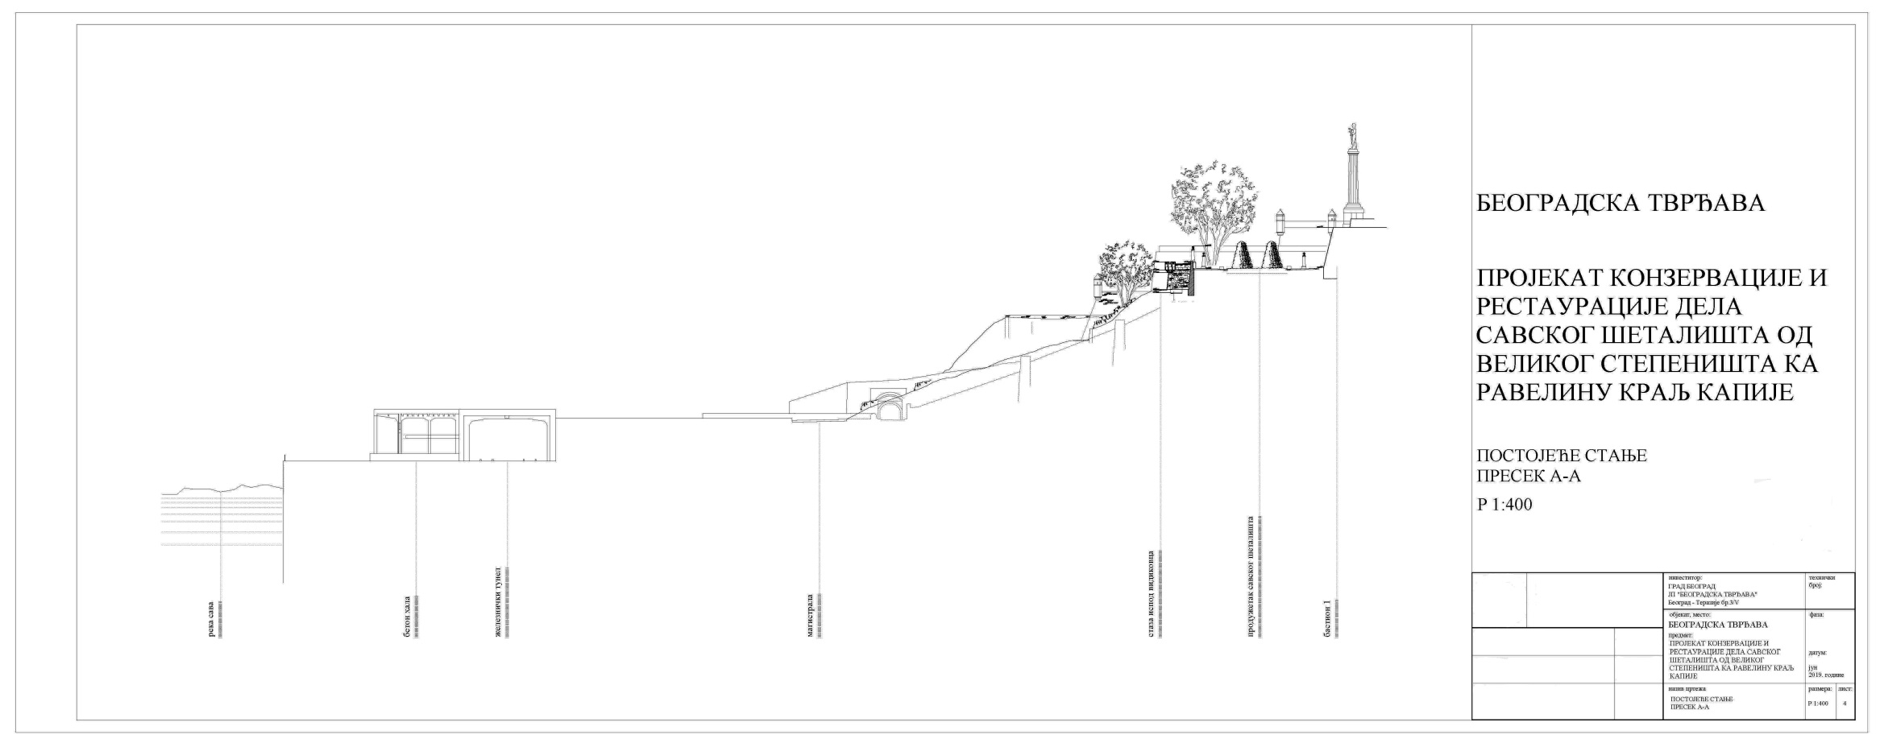

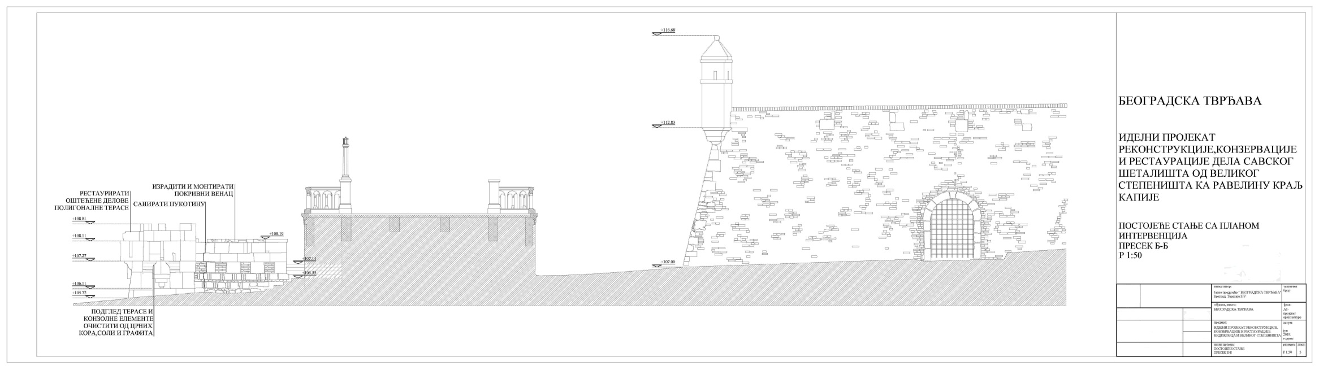

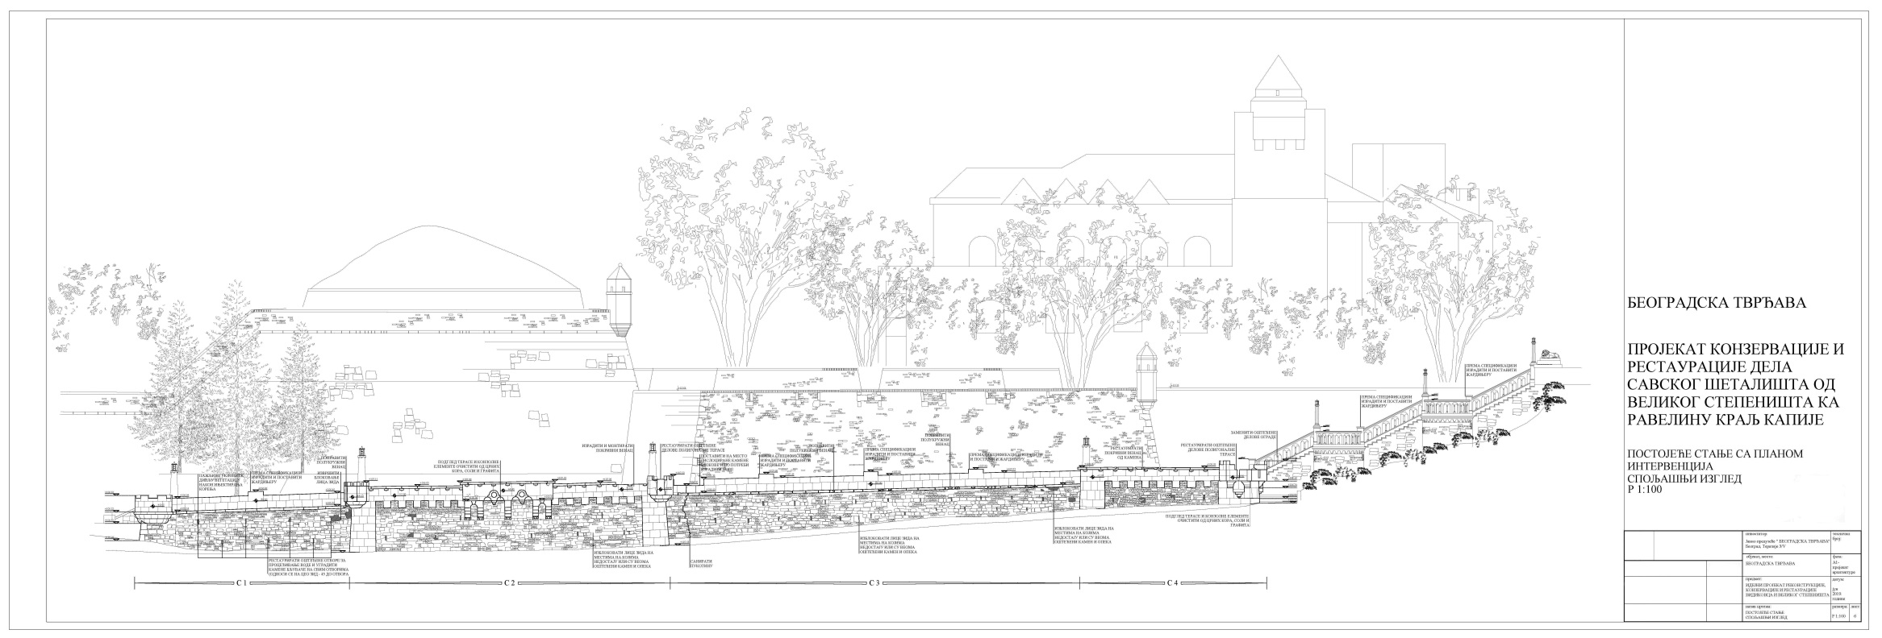

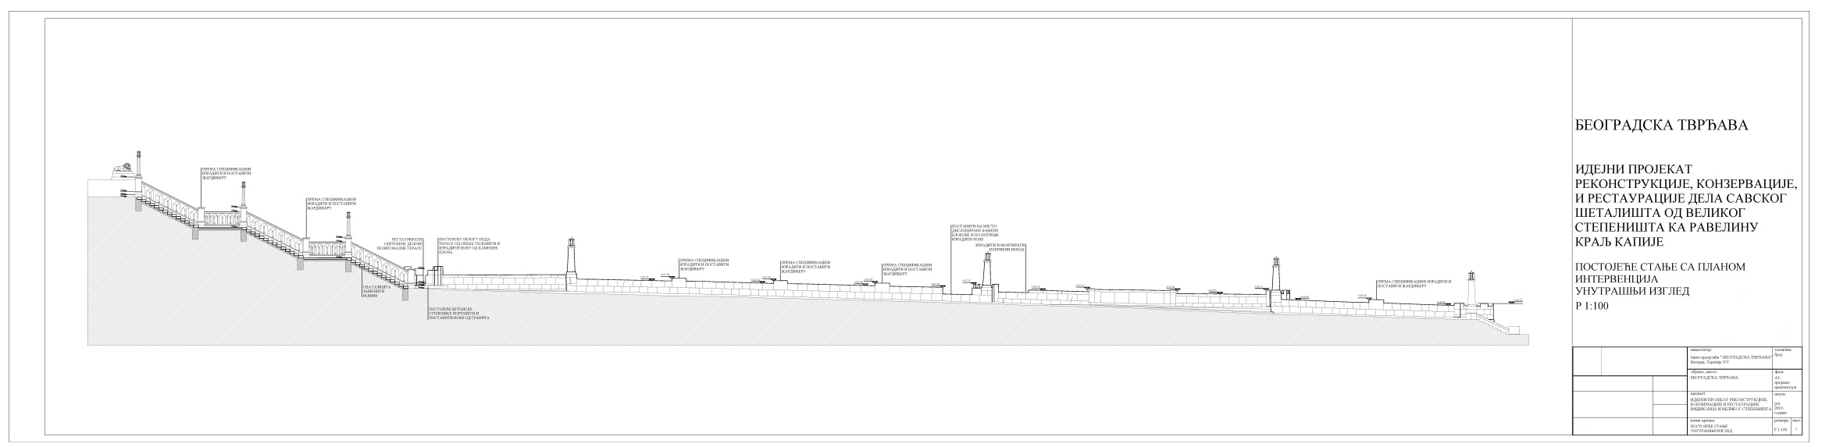

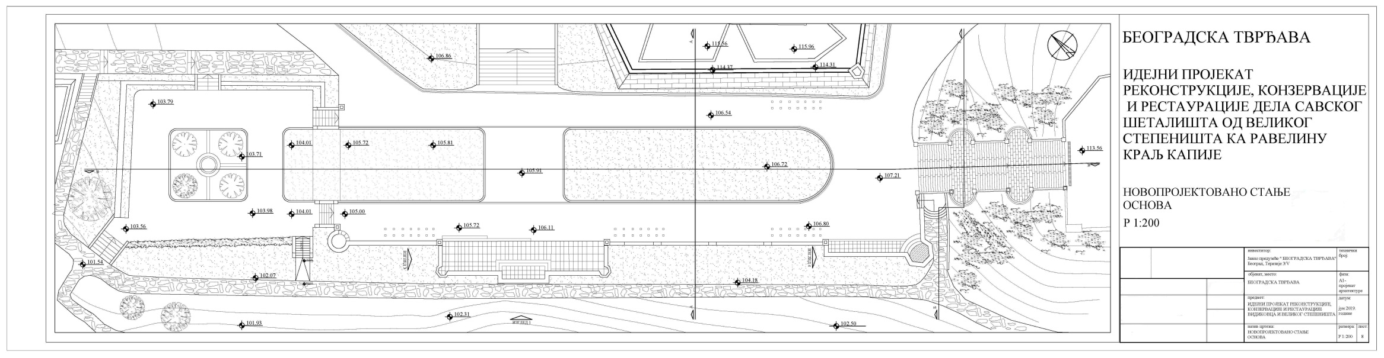

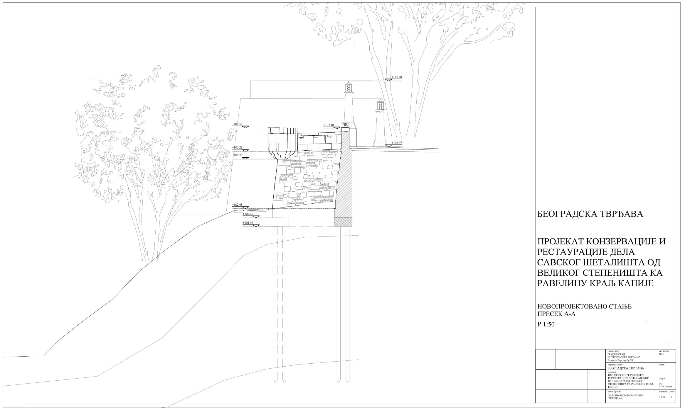
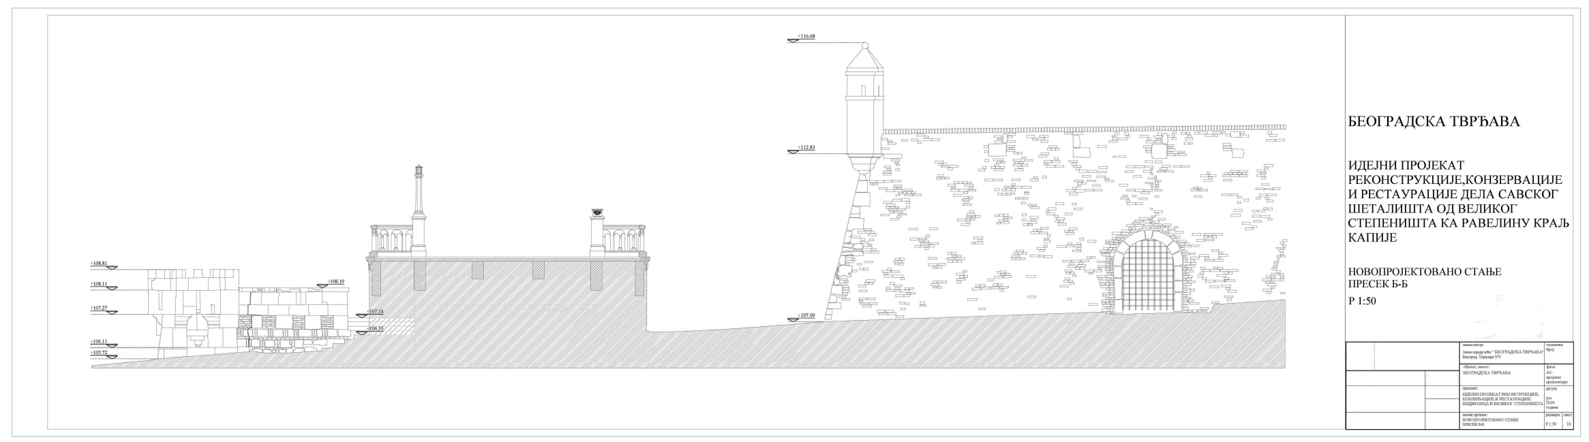

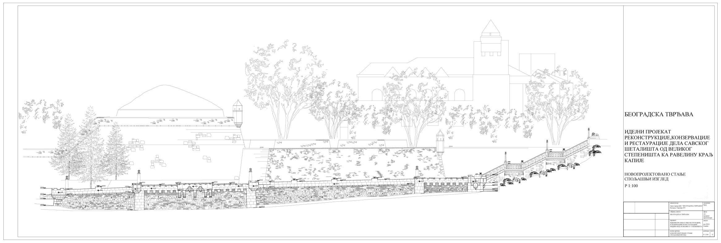

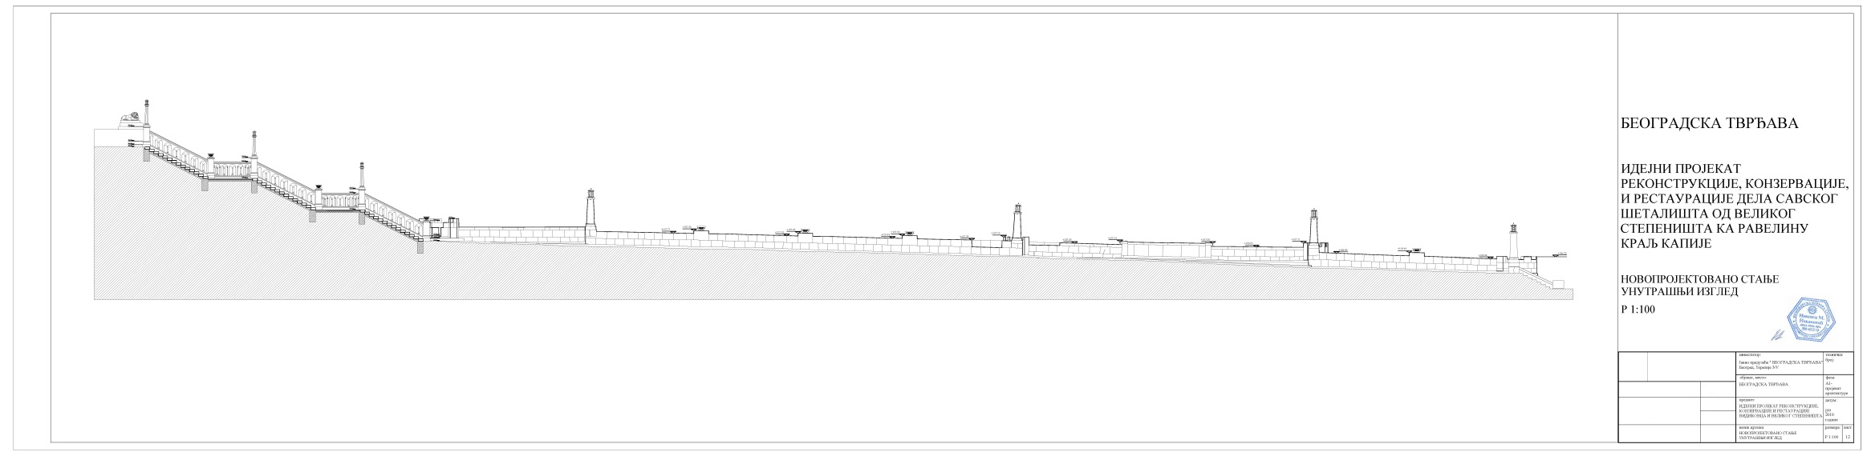

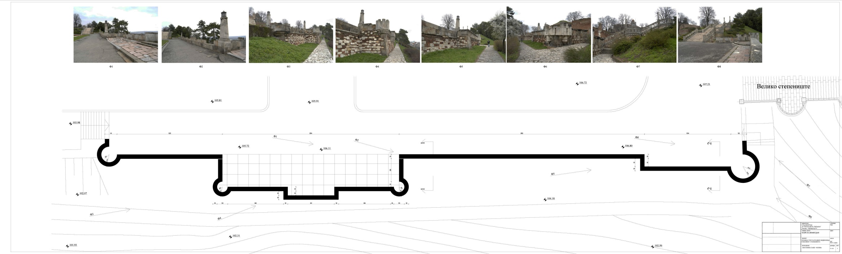

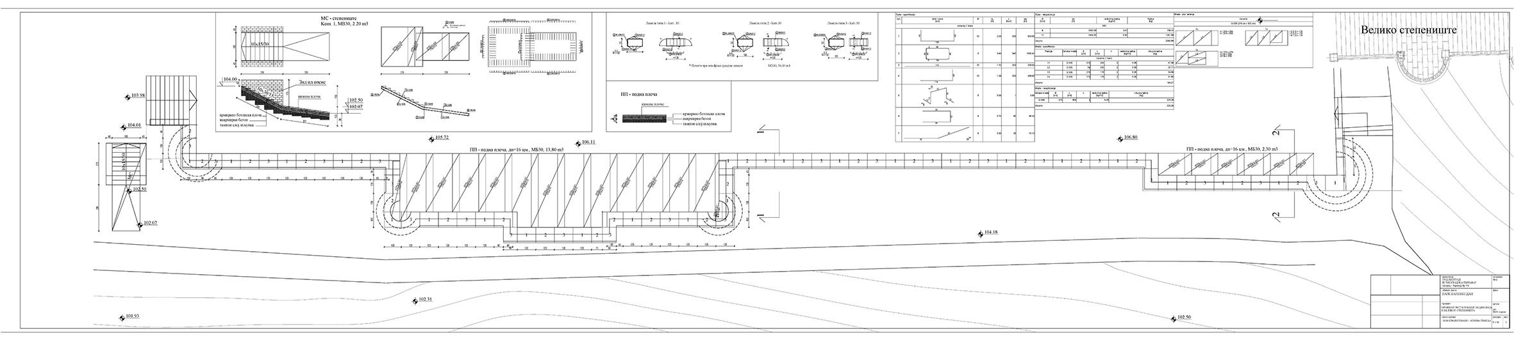

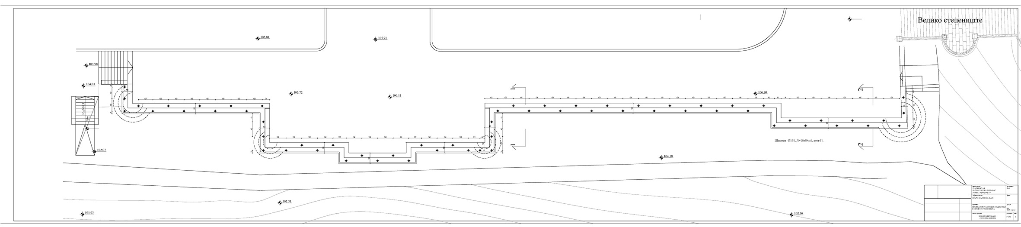

IV УСЛОВИ ЗА УЧЕШЋЕ У ПОСТУПКУ ЈАВНЕ НАБАВКЕ
ИЗ ЧЛ. 75. И 76. ЗАКОНА О ЈАВНИМ НАБАВКАМА И УПУТСТВО КАКО СЕ ДОКАЗУЈЕ ИСПУЊЕНОСТ ТИХ УСЛОВА

Понуда треба да садржи све доказе (прилоге) и обрасце дефинисане конкурсном документацијом.
Право учешћа имају сва заинтересована лица, која испуњавају обавезне услове за учешће у поступку јавне набавке, у складу са чланом 75. ЗЈН.
Испуњеност услова из члана 75. ЗЈН, понуђач доказује достављањем доказа уз понуду из члана 77. ЗЈН, који могу биту у неовереним фотокопијама и у свему у складу са конкурсном документацијом.
Уколико подноси заједничку понуду, сваки понуђач из групе понуђача мора да испуни обавезне услове из члана 75. став 1. тач. 1), 2), 4) ЗЈН, а додатне услове испуњавају заједно.
Уколико је у делу 4.1 ОБАВЕЗНИ УСЛОВИ ЗА УЧЕШЋЕ У ПОСТУПКУ ЈАВНЕ НАБАВКЕ наведено да понуђач мора да испуњава услов из члана 75. став 1. тачка 5) ЗЈН, овај услов дужан је да испуни понуђач из групе понуђача којем је поверено извршење дела набавке за који је неопходна испуњеност тог услова.
У случају да наступа са подизвођачима, понуђач је дужан да за подизвођаче достави доказе о испуњености обавезних услова из члана 75. став 1. тач 1) до 4) ЗЈН, а доказ о испуњености услова из члана 75. став 1. тачка 5), за део набавке који ће извршити преко подизвођача. (Уколико је у делу 4.1 ОБАВЕЗНИ УСЛОВИ ЗА УЧЕШЋЕ У ПОСТУПКУ ЈАВНЕ НАБАВКЕ наведено да понуђач мора да испуњава услов из члана 75. став 1. тачка 5) ЗЈН)
Ако је за извршење дела јавне набавке чија вредност не прелази 10% укупне вредности јавне набавке потребно испунити обавезан услов из члана 75. став 1. тачка 5) ЗЈН понуђач може доказати испуњеност тог услова преко подизвођача којем је поверио извршење тог дела набавке.
Понуђач је дужан да у оквиру своје понуде достави изјаву да је поштовао све обавезе које произилазе из важећих прописа о заштити на раду, запошљавању и условима рада, заштити животне средине, као и да нема забрану обављања делатности која је на снази у време подношења понуде (Образац: Изјава понуђача о поштовању важећих прописа о заштити на раду, запошљавању и условима рада, заштити животне средине и да нема забрану обављања делатности).
У складу са чланом 26. ЗЈН саставни део конкурсне документације је изјава о независној понуди коју су понуђачи дужни да потписану и оверену доставе у понуди (Образац изјаве о независној понуди).
Докази о испуњености услова могу се достављати у неовереним копијама, а наручилац може пре доношења одлуке о додели уговора, захтевати од понуђача, чија је понуда на основу извештаја комисије за јавну набавку оцењена као најповољнија, да достави на увид оригинал или оверену копију свих или појединих доказа.
Ако се у држави у којој понуђач има седиште не издају тражени докази, понуђач може, уместо доказа, приложити своју писану изјаву, дату под кривичном и материјалном одговорношћу оверену пред судским или управним органом, јавним бележником или другим надлежним органом те државе.
Ако понуђач има седиште у другој држави, наручилац може да провери да ли су документи којима понуђач доказује испуњеност тражених услова издати од стране надлежних органа те државе.
Понуђач је дужан да без одлагања писмено обавести наручиоца а најкасније у року од пет дана од дана настанка промене о било којој промени у вези са испуњеношћу услова из поступка јавне набавке, која наступи до доношења одлуке, односно закључења уговора, односно током важења уговора о јавној набавци и да је документује на прописани начин.
Изабрани понуђач је у обавези да у року од 7 дана од дана закључења уговора достави детаљан динамички план извођења радова.

4.1 ОБАВЕЗНИ УСЛОВИ ЗА УЧЕШЋЕ У ПОСТУПКУ ЈАВНЕ НАБАВКЕ
Р. бр. | УСЛОВ |  | ДОКАЗ
1. | да је понуђач регистрован код надлежног органа, односно уписан у одговарајући регистар |  | Извод из регистра Агенције за привредне регистре, односно извод из регистра надлежног Привредног суда
2. | да понуђач и његов законски заступник није осуђиван за неко од кривичних дела као члан организоване криминалне групе, да није осуђиван за кривична дела против привреде, кривична дела против животне средине, кривично дело примања или давања мита, кривично дело преваре |  | Правно лице доставља:  1) Извод из казнене евиденције основног суда на чијем је подручју седиште домаћег правног лица, односно седиште представништва или огранка страног правног лица;  2) Извод из казнене евиденције Посебног одељења (за организовани криминал) Вишег суда у Београду;  3) Уверење из казнене евиденције надлежне полицијске управе Министарства унутрашњих послова за законског заступника – захтев за издавање овог уверења може се поднети према месту рођења али и према месту пребивалишта.  Ако је више законских заступника потребно је за сваког доставити уверење из казнене евиденције.  Физичко лице/Предузетник доставља:  1) уверење из казнене евиденције надлежне полицијске управе Министарства унутрашњих послова - захтев за издавање овог уверења може се поднети према месту рођења али и према месту пребивалишта.  Напомена: Овај доказ не може бити старији од два месеца пре отварања понуда
3. | да је понуђач измирио доспеле порезе, доприносе и друге јавне дажбине у складу са прописима Републике Србије или стране државе када има седиште на њеној територији |  | Уверење Пореске управе Министарства финансија да је измирио доспеле порезе и доприносе и уверење надлежне управе локалне самоуправе да је измирио обавезе по основу изворних локалних јавних прихода или потврду Агенције за приватизацију да се понуђач налази у поступку приватизације.  Напомена 1: Уколико понуђач има регистроване огранке или издвојена места чија се седишта разликују од седишта друштва, потребно је доставити потврду месно надлежног пореског органа локалне самоуправе да је понуђач измирио доспеле обавезе јавних прихода за огранак или издвојено место  Напомена 2: Овај доказ не може бити старији од два месеца пре отварања понуда
Понуђач који је регистровани у Регистру понуђача који води Агенција за привредне регистре може да у понуди наведе да се налази у Регистру понуђача, уколико на тај начин жели да докаже испуњеност услова из члана 75. став 1. тач. 1), 2), 4) Закона о јавним набавкама (Изјава на меморандуму понуђача или копија решења из Агенције за привредне регистре).
4. |  | Понуђач је дужан да при састављању понуде изричито наведе да је поштовао обавезе које произлазе из важећих прописа о заштити на раду, запошљавању и условима рада, заштити животне средине, као и да нема забрану обављања делатности која је на снази у време подношења понуде (чл. 75. ст. 2. ЗЈН) |  | Потписан о оверен Oбразац Изјаве понуђача о поштовању важећих прописа о заштити на раду, запошљавању и условима рада, заштити животне средине и да нема забрану обављања делатности. Изјава мора да буде потписана од стране овлашћеног лица понуђача и оверена печатом.  Уколико понуду подноси група понуђача, сваки члан групе мора посебно потписати и печатом оверити наведену Изјаву
5. |  | да понуђач има важећу дозволу надлежног органа за обављање делатности која је предмет јавне набавке, ако је таква дозвола прописана посебним законом (чл. 75. ст. 1. тач. 5) Закона)  - Лиценца И090А1, сходно Закону о планирању и изградњи - за извођење грађевинско-занатских радова на културним добрима од изузетног значаја и објектима у њиховој заштићеној околини и културним добрима уписаним у Листу светске културне баштине, објектима у границама националног парка и објектима у границама заштите заштићеног природног добра од изузетног значаја, у складу са законом |  | Важећа дозвола (решење) министарства надлежног за послове грађевинарства којом се додељује лиценца И090А1

4.2 ДОДАТНИ УСЛОВИ ЗА УЧЕШЋЕ У ПОСТУПКУ ЈАВНЕ НАБАВКЕ
Р. бр. | УСЛОВ |  | ДОКАЗ
1. | да понуђач располаже неопходним финансијским капацитетом односно да је у претходне 3 обрачунске године (2016, 2017, 2018.) остварио пословни приход у минималном износу од 45.000.000,00 динара |  | Извештај о бонитету за јавне набавке (образац БОН-ЈН) који издаје Агенција за привредне регистре, који мора да садржи: статусне податке понуђача, сажети биланс стања и биланс успеха за претходне три обрачунске године (2016, 2017. и 2018.)
 | да понуђач располаже неопходним финансијским капацитетом односно да у претходних годину дана пре дана објављивања позива за подношење понуда, рачунајући и дан објаве позива, није имао блокаде текућих рачуна отворених код пословних банака за обављање платног промета |  | Потврда НБС да дужник нема евидентиране основе и налоге у принудној наплати коју издаје Народна банка Србије, односно потврда о броју дана неликвидности коју издаје Народна банка Србије Одељења за пријем, контролу и унос основа и налога Крагујевац, Крагујевац, Бранка Радичевића 16а.
2. | да понуђач располаже неопходним пословним капацитетом односно да је своје пословање ускладио са интегрисаним системом менаџмента квалитетом, заштитом животне средине и заштитом и безбедношћу  на раду на начин прописан стандардима за делатност грађевинарства  ISO 9001 (систем менаџмента квалитетом);  ISO 14001 (систем менаџмента заштитом животне средине);  OHSAS 18001 (систем управљања заштитом и безбедношћу на раду)  ISO 27001 (систем управљања безбедношћу информацијама)  ISO 50001 (систем менаџмента енергијом) |  | Фотокопије важећих сертификата  ISO 9001,  ISO 14001,  OHSAS 18001  ISO 27001  ISO 50001
3. | - да понуђач располаже неопходним пословним капацитетом односно да је у претходне 3 обрачунске године (2016, 2017. и 2018.) остварио пословни приход по основу минимално пет уговора у уговореном року и квалитету изведених конзерваторско рестаураторских радова на бедемима или утврђењима на непокретним културним добрима од изузетног значаја у износу од минимум 15.000.000,00 динара без ПДВ-а  - да понуђач располаже неопходним пословним капацитетом односно да је у претходне 3 обрачунске године (2016, 2017. и 2018.) остварио пословни приход по основу минимално пет уговора у уговореном року и квалитету изведених радова на санацији и ојачању темеља мега шиповима у износу од минимум 15.000.000,00 динара без ПДВ-а |  | Потврде, уговори о извођењу конзерваторско рестаураторских радова на бедемима или утврђењима на непокретним културним добрима од изузетног значаја у претходне 3 године (2016, 2017. и 2018.) и окончане ситуације у укупном износу од 15.000.000,00 динара без ПДВ-a. Уз уговор, потврде о изведеним радовима и окончане ситуације, обавезно је доставити копију одлуке о статусу објекта – непокретног културног добра.  Потврде, уговори о извођењу радова на санацији и ојачању темеља мега шиповима у претходне 3 године (2016, 2017. и 2018.) и окончане ситуације у укупном износу од 15.000.000,00 динара без ПДВ-a. Уз уговор, потврде о изведеним радовима и окончане ситуације.
Напомена: Потврде Наручилаца о реализацији закључених уговора могу бити на оригиналном Обрасцу из конкурсне документације или издате од стране других наручилаца на њиховим обрасцима, при чему такве потврде морају имати све елементе које садржи Образац из конкурсне документације и то:
- назив и адреса Наручиоца
- назив и седиште понуђача
- облик наступања за радове за које се издаје Потврда
- изјава да су радови за потребе тог наручиоца извршени квалитетно и у уговореном року
- врста радова
- вредност изведених радова
- број и датум уговора
- изјава да се Потврда издаје ради учешћа на тендеру и у друге сврхе се не може користити
- контакт особа наручиоца и телефон
- потпис овлашћеног лица и печат наручиоца
4. | да понуђач располаже довољним кадровским капацитетом и то:  да у моменту подношења понуде има најмање 50 запослених од којих  1 (један) дипл. инжењера архитектуре са важећом лиценцом 400 и положеним стручним испитом из области заштите културних добара са стеченим звањем конзерватор односно рестауратор  1 (једног) дипл. инжењера грађевинарства са важећом лиценцом 410  1 (једно) лице са високом стручном спремом са Лиценцом за обављање послова безбедности и здравља на раду  2 (два) лица са атестом за заваривање  3 зидара и 5 помоћних радника | Извод из појединачне пореске пријаве за порез и доприносе по одбитку-односно прва страна ППП-ПД пријаве где је наведен укупан број запослених, а којим понуђач доказује да располаже са минимум 50 запослених  1. Копија уговора о раду/ангажовању (за дипл. инжењере архитектуре);  - Копија Лиценце, са потврдом ИКС да је иста важећа (за дипл. инжењере архитектуре);  - копија уверења о положеном стручном испиту и стеченом звању конзерватора;  2. Kопија уговора о раду/ангажовању (за дипл. инжењера грађевинарства);  - Копија Лиценца, са потврдом ИКС да је иста важећа (за дипл. инжењера грађевинарства);  3. Копија уговор о раду/ангажовању и Лиценца за обављање послова безбедности и здравља на раду, одлука/решење којим је запослени именован за вршење предметних послова.  4. Копија уговора о раду/ангажовању са копијом дипломе или уверењем о стеченом образовању или атестом за завариваче, зидаре и помоћне раднике;  Изјава понуђача о каровском капацитету који ће бити расположиви у периоду извршења уговора за предметну јавну набавку (Образац из конкурсне документације).  Понуђач је у обавези да достави Извод из појединачне пореске пријаве за порез и доприносе по одбитку, односно прву страну ППП-ПД пријаве за месец који претходи месецу објаве позива за подношење понуда, оверену печатом и потписом овлашћеног лица понуђача.
5. | да понуђач располаже довољним техничким капацитетом и то:  1. 2 (два) теретна возила носивости до 1,5 тоне, са важећом регистрацијом;  2. цевастом скелом минимум 500м² ;  3. хидраулична пумпа 3 комада;  4. хидраулична преса 5 комада;  5. вибро жаба 1 комад; | 1. Копија очитане важеће саобраћајне дозволе и копија полисе осигурања.  Уколико понуђач није власник возила, потребно је да достави и копију доказа о правном основу коришћења возила (уговор о закупу, уговор о лизингу, уговор о пословно-техничкој садарњи…)  2. За средства - цевасту скелу, хидрауличну пумпу, хидрауличну пресу и вибро жабу набављену до 31.12.2018. године – копија пописне листе основних средстава, на којима ће маркером бити означена тражена опрема.  За средства набављена од 01.01.2019. године копија рачуна и отпремнице.  Уколико понуђач није власник средстава, потребно је да достави и копију доказа о правном основу коришћења средстава (уговор о закупу, уговор о пословно-техничкој садарњи…)
5. | Понуђач који наступа самостално, понуђач који наступа са подизвођачима, односно група понуђача је у обавези да уз понуду достави банкарску гаранцију за озбиљност понуде у оригиналу и оригинал писма о намерама банке за издавање банкарских гаранција | а) Банкарска гаранција за озбиљност понуде оригинал, у износу од 10% од укупне вредности понуде без ПДВ-а
 |  | б) Писмо о намерама банке за издавање банкарске гаранције за правдање авансног плаћања у износу траженог аванса са ПДВом и са роком важења најмање 15 дана дуже од истека рока за коначно извршење посла
 |  | в) Писмо о намерама банке за издавање банкарске гаранције за добро извршење посла у износу од 10% од вредности уговора без ПДВ и са роком важења најмање 15 дана дуже од истека рока за коначно извршење посла
 |  | г) Писмо о намерама банке за издавање банкарске гаранције за отклањање грешака у гарантном року у корист Корисника, у износу од 5% од вредности уговора без ПДВ и са роком важења 15 дана дужим од уговореног гарантног рока
6. | Група понуђача је у обавези да уз заједничку понуду достави споразум о заједничком наступању | У случају заједничке понуде - Споразум којим се понуђачи из групе међусобно и према наручиоцу обавезују на извршење јавне набавке

4.3 УПУТСТВО КАКО СЕ ДОКАЗУЈЕ ИСПУЊЕНОСТ УСЛОВА
Испуњеност обавезних и додатних услова за учешће у поступку предметне јавне набавке, понуђач доказује достављањем доказа који су наведени у табели у оквиру рубрике „ДОКАЗ“. У табели је за сваки услов наведен доказ којим понуђачи доказују испуњеност захтеваног услова.
Уколико понуду подноси група понуђача понуђач је дужан да за сваког члана групе достави наведене доказе да испуњава услове из члана 75. став 1. тач. 1) до 4) Закона.
Додатне услове група понуђача испуњава заједно.
Уколико понуђач подноси понуду са подизвођачем, понуђач је дужан да за подизвођача достави доказе да испуњава услове из члана 75. став 1. тач. 1) до 4) Закона.
Понуђачи који су регистровани у регистру који води Агенција за привредне регистре не морају да доставе доказ из чл. 75. ст. 1. тач. 1) Закона. Понуђач има обавезу да у својој понуди јасно наведе (Изјава дата у слободној форми) да се налази у Регистру понуђача који води Агенција за привредне регистре, уколико на тај начин жели да докаже испуњеност услова из члана 75. став 1. тач. 1) до 4) Закона.
Наручилац неће одбити понуду као неприхватљиву, уколико не садржи доказ одређен конкурсном документацијом, ако понуђач наведе у понуди интернет страницу на којој су подаци који су тражени у оквиру услова јавно доступни. Понуђач све јавно доступне доказе и интернет странице на којима су исти доступни наводи у Изјави датој у слободној форми и прилаже уз понуду.

V OБРАСЦИ КОЈИ ЧИНЕ САСТАВНИ ДЕО ПОНУДЕ

5.1 ОБРАСЦИ КОЈИ СУ САСТАВНИ ДЕО КОНКУРСНЕ ДОКУМЕНТАЦИЈЕ
Р. бр. | Назив обрасца | Број обрасца
 | Образац понуде | Образац бр. 1
 | Образац структуре понуђене цене, са упутством како да се попуни | Образац бр. 2
 | Општи подаци о понуђачу | Образац бр. 3
 | Општи подаци о члану групе понуђача | Образац бр. 4
 | Општи подаци о подизвођачу | Образац бр. 5
 | Изјава понуђача да не наступа са подизвођачем | Образац бр. 6
 | Образац пријаве за обилазак и увид у локацију | Образац бр. 7
 | Образац потврде наручиоца о обиласку и увиду у локацију | Образац бр. 8
 | Изјава понуђача о кадровском капацитету | Образац бр. 9
 | Референтна листа понуђача– списак изведених радова | Образац бр. 10
 | Потврда референтног наручиоца о реализацији закључених уговора | Образац бр. 11
 | Изјава понуђача о прибављању полисе осигурања | Образац бр. 12
 | Образац изјаве о достављању динамичког плана извођења радова | Образац бр. 13
 | Образац трошкова припреме понуде | Образац бр. 14
 | Образац изјаве понуђача о независној понуди | Образац бр. 15
 | Образац изјаве понуђача о поштовању обавеза које произлазе из важећих прописа о заштити на раду, запошљавању и условима рада, заштити животне средине, као и да понуђач нема забрану обављања делатности која је на снази у време подношења понуде | Образац бр. 16
 | Модел уговора | Образац бр. 17

ОБРАЗАЦ ПОНУДЕ | Образац бр. 1

ПОНУДА БР. ________ од __.__.2019. године
ЗА ЈАВНУ НАБАВКУ ИЗВОЂЕЊА РАДОВА у ОТВОРЕНОМ поступку
Извођење радова конзервације и рестаурације продужетка Савског шеталишта
ка Великом Равелину са радовима на конструктивној санацији и ојачању конструкције
Видиковца и шеталишта - II фаза
Редни број јавне набавке: ВЈН 12/19

1. ОПШТИ ПОДАЦИ О ПОНУЂАЧУ/ПОНУЂАЧУ ИЗ ГРУПЕ ПОНУЂАЧА/ПОДИЗВОЂАЧУ

СКРАЋЕНИ НАЗИВ
СЕДИШТЕ
ЛИЦЕ ЗА КОНТАКТ
МАТИЧНИ БРОЈ
ПИБ

а) понуђач који наступа самостално б) понуђач – носилац посла в) понуђач из групе понуђача
г) подизвођач (заокружити понуђену опцију)

СКРАЋЕНИ НАЗИВ
СЕДИШТЕ
ЛИЦЕ ЗА КОНТАКТ
МАТИЧНИ БРОЈ
ПИБ

а) понуђач који наступа самостално б) понуђач – носилац посла в) понуђач из групе понуђача
г) подизвођач (заокружити понуђену опцију)

СКРАЋЕНИ НАЗИВ
СЕДИШТЕ
ЛИЦЕ ЗА КОНТАКТ
МАТИЧНИ БРОЈ
ПИБ

а) понуђач који наступа самостално б) понуђач – носилац посла в) понуђач из групе понуђача
г) подизвођач (заокружити понуђену опцију)

НАПОМЕНА: Образац копирати у потребном броју примерака у случају већег броја понуђача из групе понуђача или подизвођача

2. ПОДАЦИ О ПОНУДИ
Понуду за јавну набавку извођења радова конзервације и рестаурације продужетка Савског шеталишта
ка Великом Равелину са радовима на конструктивној санацији и ојачању конструкције Видиковца и шеталишта - II фаза
подносимо
а) самостално б) као заједничку понуду ц) са подизвођачем
(заокружити понуђену опцију)
БРОЈ ПОНУДЕ:
ДАТУМ ПОНУДЕ:
Укупна понуђена цена без ПДВ-а у РСД
ПДВ у РСД
Укупна понуђена цена са ПДВ-ом у РСД
Укупна понуђена цена са ПДВ-ом (словима): ______________________________________________
_______________________________________________________________________________________.
Услови плаћања: | - аванс – по потписаном уговору, достављеном авансном рачуну и достављеном средству финансијског обезбеђења за аванс, у року од 45 дана  - у року од 45 дана од дана пријема привременe ситуацијe оверенe од стране стручног надзора  - у року од 45 дана о дана испостављања оконачне ситуације оверене од стране стручног надзора.  * Наручилац прихвата максимални проценат аванса 15% од понуђене цене са ПДВ-ом, остатак уговорене цене плаћа се по Привременим ситуацијама и Окончаној ситуацији, на основу Коначног обрачуна).
Рок за извођење радова | _______ календарских дана од дана увођења у посао  *Наручилац прихвата максимални рок од 150 дана од дана закључења уговора и увођења извођача у посао.
Гарантни рок | ______ године од дана примопредаје радова (минимум 5 година)
Важност понуде | ______ дана (минимум 60 дана од дана јавног отварања понуда)

3. ПОДАЦИ О ПОДИЗВОЂАЧУ
Назив подизвођача | Позиција радова које изводи |  | Вредност радова са  ПДВ-ом |  | Проценат укупне вредности набавке који ће извршити подизвођач
Место: _____________
Датум: _____________ |  |  |  | Потпис овлашћеног лица  ____________________________
НАПОМЕНА: Образац понуде понуђач мора да попуни и потпише, чиме потврђује да су тачни подаци који су у обрасцу понуде наведени. Уколико понуђачи подносе заједничку понуду, група понуђача може да се определи да образац понуде потписују сви понуђачи из групе понуђача или група понуђача може да одреди једног понуђача из групе који ће попунити и потписати образац понуде.

ОБРАЗАЦ СТРУКТУРЕ ПОНУЂЕНЕ ЦЕНЕ СА УПУТСТВОМ КАКО ДА СЕ ПОПУНИ | Образац бр. 2

ОБРАЗАЦ СТРУКТУРЕ ПОНУЂЕНЕ ЦЕНЕ
СА УПУТСТВОМ КАКО ДА СЕ ПОПУНИ
ЗА ЈАВНУ НАБАВКУ ИЗВОЂЕЊА РАДОВА у ОТВОРЕНОМ поступку
Извођење радова конзервације и рестаурације продужетка Савског шеталишта
ка Великом Равелину са радовима на конструктивној санацији и ојачању конструкције
Видиковца и шеталишта - II фаза
Редни број јавне набавке: ВЈН 12/19
 |  | РАДОВИ НА САНАЦИЈИ И ОЈАЧАЊУ КОНСТРУКЦИЈЕ
01- |  | РАДОВИ РУШЕЊА
 |  | Позиција рада | јед.мере | количина |  | Цена по јединици мере без ПДВ-а |  | Укупна цена за количину без ПДВ-а
 | 1 | Пажљива демонтажа постојећих подних камених плоча и слагање на градилишту ради поновне уградње. | м2 | 101,00
01- |  | СВЕГА РАДОВА РУШЕЊА
02- |  | ЗЕМЉАНИ РАДОВИ
 | 1 | Ручни ископ земље, III категорије, у ламелама дужина до 120 цм., са одвожењем на градску депонију. Обрачун у растреситом стању. | м3 | 142,00 | *
 | 2 | Ручни ископ земље, III категорије, за постављање шипова, у ширини 120 цм., и дубине 150 цм., , са одвожењем на градску депонију. Обрачун у растреситом стању. | м3 | 122,00
 | 3 | Ручни ископ земље у слоју од 40 цм., испод подних камених плоча, са одвожењем на градску депонију. Обрачун по м3 у расреситим стању. | м3 | 130,00
 | 4 | Насипање са набијањем земље на мастима јама за шипове. Обрачун по м3. | м3 | 122,00
 | 5 | Насипање шљунка у слоју од 20 цм., са набијањем. Обрачун по м3. | м3 | 25,00
02- |  | СВЕГА ЗЕМЉАНИХ РАДОВА
03- |  | БЕТОНСКИ РАДОВИ
 | 1 | Бетонирање темељне греде у ламелама дужине до 120 цм., МБ30. | м3 | 54,00
 | 2 | Бетонирање слоја неармираног бетона испод подних плоча, д=5 цм., МБ15. | м2 | 115,00
 | 3 | Бетонирање плоча на тлу, дебљине 16 цм., МБ30. | м2 | 115,00
03- |  | СВЕГА БЕТОНСКИХ РАДОВА
04- |  | АРМИРАЧКИ РАДОВИ
 | 1 | Армирање бетонских греда и подних плоча, арматром Б500Б (РА и МА). Обрачун по кг. | кг | 2300,00
5 |  | СВЕГА АРМИРАЧКИХ РАДОВА
5 |  | ЗИДАРСКИ РАДОВИ
 | 1 | Зидање парапетних зидова опеком формата 15/30/6.5, зиданих у кречном малтеру. Обрачун по м3. | м3 | 2,50
6 |  | СВЕГА ЗИДАРСКИХ РАДОВА
 | 1 | Утискивање челичних шипова, F191 мм., у свему према техничком опису и пројекту. У цену је урачунато и бетониранје цеви шипова и веза са темељима. Обрачун према м1. | м1 | 647,00
6 |  | СВЕГА УТИСКИВАЊА ШИПОВА
7 |  | ПОДОПОЛАГАЧКИ РАДОВИ
 | 1 | Постављање постојећих, претходно сложених и очишћених камених плоча, дебљине 8 цм., у цементном малтеру, 1:3, са фуговањем. У обрачуну рачуната је набавка нових плоча у износу од 20%. Обрачун по м2. | м2 | 101,00
 | 2 | Постављање газишта од гранита 15/30/180 у кречном малтеру. Обрачун по комаду. | ком | 9
7 |  | СВЕГА ПОДОПОЛАГАЧКИХ РАДОВА
 |  | РЕКАПИТУЛАЦИЈА
01- |  | РАДОВИ РУШЕЊА
02- |  | ЗЕМЉАНИ РАДОВИ
03- |  | БЕТОНСКИ РАДОВИ
04- |  | АРМИРАЧКИ РАДОВИ
05- |  | ЗИДАРСКИ РАДОВИ
06- |  | РАДОВИ УТИСКИВАЊА ШИПОВА
07- |  | ПОДОПОЛАГАЧКИ РАДОВИ
 |  | УКУПНО РАДОВА

 | 2.1. ПРИПРЕМНИ И ЗАВРШНИ РАДОВИ | количина |  | Цена по јединици мере без ПДВ-а |  |  | Укупна цена за количину без ПДВ-а
1. | Монтажа и демонтажа заштитне ограде око градилишта, од елемената цевасте скеле и арматурне мреже, висине 2,00м са капијама за улаз радника. Приликом постављања ограде водити рачуна да буде правилно анкерована и укосничена како не би дошло до превртања. Ограда мора бити чиста и обојена, а користи се за време трајања радова и плаћа се једанпут без обзира да ли се демонтира и поново монтира у току радова. На ограду поставити таблу са упозорењем да се изводе радови.
 | Обрачун по м2 ограде.
 | м2 | 216,00 | х |  |  | =
2. * | Обезбеђење приколице за смештај алата, материјала и радника, за време трајања радова.*
 | Обрачун паушално
 | паушално | 1 | х |  |  | =
3. * | Обезбеђење воде за градилиште преко постојеће хидрантске мреже.*
 | Обрачун паушално.
 | паушално | 1 | х |  |  | =
4. * | Обезбеђење електричне енергије за градилиште. *
 | Обрачун паушално.
 | паушално | 1 | х |  |  | =
5. * | Израда и постављање табли са упозорењем на градилишту. Димензије табли су 150х100 цм. Табле су од водоотпорног материјала са подацима о називу објекта, инвеститору, пројектанту, извођачу и роковима за почетак и завршетак радова. Таблу причврстити за оградни део скеле. *
 | Oбрачун по комаду.
 | комада | 2 | х |  |  | =
6. | Монтажа и демонтажа металне цевасте скеле за радове на висини, у свему по важећим прописима и мерама ХТЗ-а. Скела мора бити статички стабилна, анкерована за бедем и прописно уземљена. Са спољне стране платформи поставити фосне на "кант". Између платформи поставити мердевине.Признаје се висина скеле 1.20м изнад завршне коте венца.
 | Обрачун по м2.
 | м2 | 527,00 | х |  |  | =
7. | Чишћење градилишта у току радова и по завршетку радова са утоваром и одвозом шута на градску депонију. Плаћа се једанпут без обзира на број чишћења.
 | Обрачун по м2 ограђене површине.
 | м2 | 2216,00 | х |  |  | =
8. * | Физичко обезбеђење градилишта 24 часа дневно у току радова. Због осетљиве локације градилишта и веома честог пењања омладине по бедемима градилиште се мора физички чувати. *
 | Обрачун по месецу чувања.
 | месец | 5 | х |  |  | =
9. | Чишћење постојеће дивље вегетације са површина зидова третирањем корења биоцидима. Након сушења корена пажљиво вађење да не би дошло до оштећења и обрушавања зидова. Вегетацију утоварити на камион и одвести на градску депонију.
 | Обрачун паушално
 | паушално | 1 | х |  |  | =
10. | Уклањање дела живе ограде на месту новопројектованог степеништа. Посечену вегетацију и остали отпадни материјал прикупити, утоварити у камион и одвести на градску депонију.
 | Обрачун по м2 очишћеног терена
 | м2 | 10,00 | х |  |  | =
 | 2.1. ПРИПРЕМНИ И ЗАВРШНИ РАДОВИ УКУПНО
 | 2.2. ЗЕМЉАНИ РАДОВИ
* | Напомена - земљани радови су и део Пројекта стетичке санације, који је дат као сепарат уз Пројекат рестаурације
 | 2.2. ЗЕМЉАНИ РАДОВИ УКУПНО
 | 2.3. ЧИШЋЕЊЕ, ДЕМОНТАЖЕ И РУШЕЊА
1. | Демонтажа пода полигоналне терасе од опеке постављене у цементном малтеру. Пажљиво демонтирати под од опеке старог формата, очистити опеку и депоновати на градилишну депонију. Шут прикупити и изнети и утоварити на камион и одвести на градску депонију.
 | Обрачун по м2.
 | м2 | 5,40 | х |  |  | =
2. | Рушење степеника од бетона. Шут прикупити и изнети, утоварити у камион и одвести на градску депонију.
 | Обрачун по м1.
 | м1 | 9,00 | х |  |  | =
3. | Рушење стаза од асфалта са свим слојевима дебљине до 20цм. Скинути све слојеве, шут изнети, утоварити у камион и одвести на градску депонију.
 | Обрачун по м2 стазе.
 | м2 | 875,00 | х |  |  | =
4. | Демонтажа ригола од гранитне коцке. Пажљиво демонтирати риголе, очистити и сложити на градилишну депонију. Шут прикупити, изнети, утоварити на камион и одвести на градску депонију.
 | Обрачун по м1 риголе.
 | м1 | 202,00 | х |  |  | =
5. | Демонтажа гранитне коцке са стазе. Пажљиво демонтирати гранитну коцку, очистити и сложити на градилишну депонију. Шут прикупити, изнети, утоварити на камион и одвести на градску депонију.
 | Обрачун по м2.
 | м2 | 1,50 | х |  |  | =
6. | Рушење темељних стопа од бетона. Рушење бетонски х темеља извршити ручним или машинским путем. Шут прикупити, изнети, утоварити на камион и одвести на градску депонију.
 | Обрачун по комаду.
 | комада | 56,00 | х |  |  | =
7. | Рушење ивичњака од камена. Рушење ивичњака извести заједно са скидањем подлоге. Скинуте ивичњаке очистити и сложити на градилишну депонију. Шут прикупити, изнети, утоварити на камион и одвести на градску депонију.
 | Обрачун по м1 ивичњака.
 | м1 | 188,00 | х |  |  | =
8. | Чишћење камених ограда и подзида меким четкама.Чишћење извести веома пажљиво, по упутству пројектанта.
 | Обрачун по м2
 | м2 | 485,00 | х |  |  | =
9. | Чишћење камених ограда и подзида ЈOS техником без употребе воде, уз контролисан притисак, до нивоа који одреди конзерваторски надзор. Чишћење се врши по завршеној десалинизацији и консолидацији.
 | Обрачун по м2
 | м2 | 485,00 | х |  |  | =
10. | Чишћење и прање канделабара техником коју одреди конзерваторски надзор.
 | Обрачун по комаду
 | комада | 5,00 | х |  |  | =
11. | Чишћење отвора за процеђивање атмосферских вода на подзиду. Уклонити земљу, шут и вегетацију из отвора за процеђивање атмосферских вода на подзиду до максималне дубине отвора. Разграђен камен и опеку из отвора очистити и складиштити на градилишну депонију. Шут прикупити, изнети, утоварити на камион и одвести на градску депонију.
 | Обрачун по комаду.
 | комада | 45,00 | х |  |  | =
12. | Уклањање инсталација. Привремено изместити све инсталације са простора где ће се вршити земљани ископ и демонтаже. У цену улази и поновна монтажа по завршетку радова вратити свих затечених електроинсталација у договору са пројектантом.
 | Обрачун паушално.
 | паушално | 1,00 | х |  |  | =
13. | Демонтажа оштећених камених блокова венца подзида. Пажљиво демонтирати оштећене камене блокове венца подзида обележене петим степеном у мапи оштећења камених блокова и према упутству конзерваторског надзора.
 | Обрачун по м1
 | м1 | 12,00 | х |  |  | =
14. | Десалинизација камена папирним компресама или пулпом са дестилованом водом или глинама за десалинизацију. Десалинизацију вршити површинама које одреди стручни надзор службе заштите. Извршити пробу на 1м2, потом радити на већој површини.
 | Обрачун по м2
 | м2 | 100,00 | х |  |  | =
15. | Чишћење спојница на подзидима. Спојнице очистити пажљиво да се не би оштетио камен и опека. Спојнице ишчистити до 2цм, по чишћењу све припремити за фуговање. Шут прикупити, изнети, утоварити на камион и одвести на градску депонију.
 | Обрачун по м2 зида.
 | м2 | 182,00 | х |  |  | =
16. | Чишћење спојница венца од камена. Спојнице очистити пажљиво да се ивице камена не оштете. Спојнице ишчистити до 2цм, по чишћењу све припремити за фуговање.Шут прикупити, изнети, утоварити на камион и одвести на градску депонију.
 | Обрачун по м1 венца.
 | м1 | 40,00 | х |  |  | =
17. | Чишћење спојница на огради од камена. Спојнице чистити само на местима где је то могуће, а то ће проценити конзерваторски надзор током радова на лицу места по извршеном чишћењу. Спојнице очистити пажљиво да се не би оштетио камен.Спојнице ишчистити до 2цм, по чишћењу све припремити за фуговање. Шут прикупити, изнети, утоварити на камион и одвести на градску депонију.
 | Обрачун по м2 зида.
 | м2 | 258,00 | х |  |  | =
18. | Чишћење спојница на полигоналним терасама од камена кречњака. Пажљиво очистити спојнице и шлицеве од цементног малтера. Водити рачуна да се не оштети камен. Спојнице ишчистити до 2цм, по чишћењу све припремити за фуговање. Шут прикупити, изнети, утоварити на камион и одвести на градску депонију.
 | Обрачун по м2 зида полигоналне терасе.
 | м2 | 45,00 | х |  |  | =
19. | Чишћење и прање подзида испод нивоа терена. Након широког откопа земље због статичке санације извршити чишћење и прање откопаног дела подзида до темеља, апроксимативно дубина 1м.
 | Обрачун по м2.
 | м2 | 100,00 | х |  |  | =
17. | Чишћење спојница подзида испод нивоа терена. Спојнице очистити пажљиво да се не би оштетио камен и опека.Спојнице ишчистити до 2цм, по чишћењу све припремити за фуговање. Шут прикупити, изнети, утоварити на камион и одвести на градску депонију.
 | Обрачун по м2.
 | м2 | 100,00 | х |  |  | =
18 | Демонтажа стаза од камених плоча, са поновном уградњом. Пажљиво демонтирати камене плоче и ивичњаке, очистити и сложити на градилишну депонију. Након извршене конструктивне санације стазу вратити. Плоче залити цементним малтером.
 | Обрачун по м2.
 | м2 | 185,00 | x
 | 2.3. ЧИШЋЕЊЕ, ДЕМОНТАЖЕ И РУШЕЊА УКУПНО
 | 2.4. ЗИДАРСКИ РАДОВИ И КАМЕНОРЕЗАЧКИ РАДОВИ
1. | Консолидација камених блокова подзида према мапи оштећења камена и упутству конзерваторског надзора. Врсту производа за консолидацију одређује надзор стручне службе заштите.
 | Обрачун по литру препарата за третирање површина.
 | литара | 50,00 | х |  |  | =
2. | Рестаурација камених квадера до 10% од укупне површине подзида која је израђена од камена и опеке старог формата.  Извршити рестаурацију према мапи оштећења камених блокова на местима на којима је дошло до пропадања скоро свог материјала вештачким каменом. Очистити све дерутне површине пажљиво, по упутству конзерватора. Рестаурацију извести компатибилним материјалом справљеним по упутству стручњака за конзервацију камена. Извршити неопходне пробе. За већа оштећења рестаурацију изводити постепено, у слојевима. Блокове рестаурирати појединачно, водећи рачуна о обради површина, ивицама и дебљини спојница.
 | Обрачун по м² укупне површине лица зида свих површина од камена за проценат рестаурације до 10%.
 | м2 | 182,00 | х |  |  | = | 364.000,00
3. | Блоковање лица подзидова од камена и опеке старог формата са заменом камена и опеке до 30% укупне површине. Оштећене комаде камена и опеке пажљиво извадити и заменити квалитетним каменом по узору на постојећи и опеком старог формата. Конзерваторски надзор одређује који се камен замењује. На места недостајућих комада камена уградити нове по узору на постојеће. За блоковање користити продужни малтер компатибилан оригиналном, по упутству конзерватора, без употребе цемента, уместо цемента користити дробљену опеку. Спојнице довољно увући како би се могло извршити фуговање. Приликом блоковања водити рачуна да се лице зида не испрља. Шут прикупити, изнети, утоварити на камион и одвести на градску депонију.
 | Обрачун по м² укупне површине лица зида свих површина од камена за проценат блоковања до 30%.
 | м2 | 182,00 | х |  |  | =
4. | Набавка, обрада камена и уградња полукружног венца на деловима где је демонтиран. Камен за зидање мора бити здрав. Врста и боја по избору пројектанта. Камен обрадити по детаљима и упутству пројектанта. Приликом зидања водити рачуна да не дође до цурења малтера. По завршеном зидању очистити камен, спојнице увући 2 до 3цм.
 | Обрачун по м3 венца.
 | м3 | 0,36 | х |  |  | =
5. | Набавка, обрада камена и уградња завршног венца на огради правоугаоних тераса. Камен пешчар за зидање мора бити здрав. Боја и обрада по упутству пројектанта. Приликом зидања водити рачуна да не дође до цурења малтера. По завршеном зидању очистити камен, спојнице увући 2 до 3цм.
 | Обрачун по м3 венца.
 | м3 | 0,80 | х |  |  | =
6. | Набавка, обрада камена и уградња декоративних конзола испод завршног венца. Конзоле израдити у свему према детаљима из пројекта и према упутствима конзерваторског надзора. Приликом зидања водити рачуна да не дође до цурења малтера. По завршеном зидању очистити камен, спојнице увући 2 до 3цм.
 | Обрачун по комаду.
 | комада | 3,00 | х |  |  | =
7. | Набавка, обрада камена и уградња на местима камене огреде где недостају камени блокови. Камен пешчар за зидање мора бити здрав. Боја и обрада по упутству пројектанта. Приликом зидања водити рачуна да не дође до цурења малтера. По завршеном зидању очистити камен, спојнице увући 2 до 3цм.
 | Обрачун по м3.
 | м3 | 0,32 | х |  |  | =
8. | Набавка, обрада камена и уградња на местима камене огреде полигоналних тераса. Камен кречњак за реконструкцију мора бити здрав. Боја и обрада по упутству пројектанта. Приликом зидања водити рачуна да не дође до цурења малтера. По завршеном зидању очистити камен, спојнице увући 2 до 3цм.
 | Обрачун по м3.
 | м3 | 0,61 | х |  |  | =
9. | Рестаурација и монтирање оригиналне, сачуване жардињера од камена. Жардињеру очистити и рестаурирати по упутствима конзерваторског надзора. По рестаурацији жардињеру анкеровати анкерима од нерђајућег челика за постојећу камену ограду.
 | Обрачун по комаду.
 | комада | 1,00 | х |  |  | =
10. | Набавка камена, израда, транспорт и монтирање жардињера од камена. Жардињере израдити по угледу на оригиналне и све према пројектној документацији. Камен за израду жардињера треба да буде исте врсте као оригинална. Жардињере анкеровати анкерима од нерђајућег челика за постојећу камену ограду.
 | Обрачун по комаду.
 | комада | 3,00 | х |  |  | =
11. | Ињектирање пукотина у зидовима. Ињектирање вршити природним хидрауличним кречним малтером (NHL) са додатком млевене опеке или плавца. Ињектирање вршити под благим контролисаним притиском и водити рачуна да се зидови не испрљају.
 | Обрачун по м1 пукотине.
 | м1 | 6,50 | х |  |  | =
12. | Набавка камена, израда, транспорт и монтирање камених бљувача. Бљуваче израдити у свему према пројектној документацији. По завршеном зидању очистити камен, спојнице увући 2 до 3цм.
 | Обрачун по комаду.
 | комада | 45,00 | х |  |  | =
13. | Фуговање лица подзида. Спојнице пажљиво отпрашити. Фуговати кречним малтером, састав и боју малтера одредиће конзерваторски надзор у току извођења радова. Пре почетка радова извођач је дужан да направи више пробних узорака. После фуговања, када се малтер мало просуши површине очистити челичним четкама.
 | Обрачун по м2 .
 | м2 | 182,00 | х |  |  | =
14. | Фуговање полукружног венца од камена висине 15цм кречним малтером. Спојнице пажљиво отпрашити. Фуговати кречним малтером, састав и боју малтера одредиће конзерваторски надзор у току извођења радова. Пре почетка радова извођач је дужан да направи више пробних узорака. После фуговања, када се малтер мало просуши површине очистити челичним четкама.
 | Обрачун по м1 венца .
 | м1 | 40,00 | х |  |  | =
15. | Фуговање камених ограда. Спојнице пажљиво отпрашити. Фуговати кречним малтером, састав и боју малтера одредиће конзерваторски надзор у току извођења радова. Пре почетка радова извођач је дужан да направи више пробних узорака. После фуговања, када се малтер мало просуши површине очистити челичним четкама.
 | Обрачун по м2 .
 | м2 | 258,00 | х |  |  | =
16. | Израда ригола од гранитне коцке. Коцке поставити у јачем продужном малтеру по детаљима и упутству пројектанта. водити рачуна о падовима и одвођењу воде. Фуговати продужним малтером и очистити коцке.
 | Обрачун по м2
 | м2 | 74,00 | х |  |  | =
17. | Набавка камена, машинска обрада и постављање ивичњака. Камен за ивичњаке мора бити једар, без напрслина, врсте и боје по избору пројектанта. Камен обрадити и поставити у јачем продужном малтеру по детаљима и упутству пројектанта.Спојнице фуговати продужним малтером и камен очистити.
 | Обрачун по м3 ивичњака
 | м3 | 4,00 | х |  |  | =
18. | Набавка, обрада и постављање камених плоча - облоге пода полигоналне терасе. Врста камена по избору пројектанта. Камен обрадити према упутству пројектанта. Фуговати кречним малтером и очистити камен.
 | Обрачун по м3 пода.
 | м3 | 0,35 | х |  |  | =
19. | Блоковање лица подзидова од камена и опеке старог формата испод нивоа терена са заменом камена и опеке до 30% укупне површине. Оштећене комаде камена и опеке пажљиво извадити и заменити квалитетним каменом по узору на постојећи и опеком старог формата. Конзерваторски надзор одређује који се камен замењује. На места недостајућих комада камена уградити нове по узору на постојеће. За блоковање користити продужни малтер компатибилан оригиналном, по упутству конзерватора, без употребе цемента, уместо цемента користити дробљену опеку. Спојнице довољно увући како би се могло извршити фуговање. Приликом блоковања водити рачуна да се лице зида не испрља. Шут прикупити, изнети, утоварити на камион и одвести на градску депонију.
 | Обрачун по м² укупне површине лица зида свих површина од камена и опеке испод нивоа терена за проценат блоковања до 30%.
 | м2 | 100,00 | х |  |  | =
20. | Фуговање лица подзида испод нивоа терена. Спојнице пажљиво отпрашити. Фуговати кречним малтером, састав и боју малтера одредиће конзерваторски надзор у току извођења радова. Пре почетка радова извођач је дужан да направи више пробних узорака. После фуговања, када се малтер мало просуши површине очистити челичним четкама.
 | Обрачун по м2 .
 | м2 | 100,00 | х |  |  | =
 | 2.4. ЗИДАРСКИ И КАМЕНОРЕЗАЧКИ РАДОВИ УКУПНО
 | 2.5. ОСТАЛИ РАДОВИ
1. | Набавка и реазастирање шљунка у слоју дебљине 10цм испод стазе. Тампонски слој шљунка насути у слојевима, набити и фино испланирати са толеранцијом по висини ±1цм.
 | Обрачун по м2.
 | м2 | 875,00 | х |  |  | =
2. | Израда стазе од асфалтбетона АБ4 дебљине д=3цм преко подлоге од шљунка.
 | Обрачун по м2.
 | м2 | 875,00 | х |  |  | =
3. | Демонтажа, чишћење и поновна уградња гвоздено-ливених решетки са рамом за шахт за одвод кишнице.
 | Обрачун по комаду.
 | комад | 6,00 | х |  |  | =
4. | Набавка и уградња поклопаца за кутије са електоинсталацијама на канделабрима.
 | Обрачун по комаду.
 | комад | 5,00 | х |  |  | =
 | 2.5. ОСТАЛИ РАДОВИ УКУПНО
 | 2.6. ИЗРАДА ДОКУМЕНТАЦИЈЕ
1. * | Снимање фотографским апаратом и израда фотографија у боји величине 13/18. У цену улази архивирање фотографија на дисковима.
 | Обрачун по комаду фотографије.
 | комада | 50 | х |  |  | =
2. * | Израда пројекта изведеног стања по окончаним радовима. *
 | Обрачун паушално.
 | паушално | 1 | х |  |  | =
 | 2.6. ИЗРАДА ДОКУМЕНТАЦИЈЕ УКУПНО
 | РЕКАПИТУЛАЦИЈА
 | 2.1. ПРИПРЕМНИ РАДОВИ
 | 2.2. ЗЕМЉАНИ РАДОВИ
 | 2.3. ЧИШЋЕЊЕ, ДЕМОНТАЖЕ И РУШЕЊА
 | 2.4. ЗИДАРСКИ И КАМЕНОРЕЗАЧКИ РАДОВИ
 | 2.5. ОСТАЛИ РАДОВИ
 | 2.6. ИЗРАДА ДОКУМЕНТАЦИЈЕ
 | УКУПНО

ЗБИРНА РЕКАПИТУЛАЦИЈА ПО ГРУПАМА РАДОВА
Група радова | Опис | Вредност радова по групама  без ПДВ-а
1. | РАДОВИ НА САНАЦИЈИ И ОЈАЧАЊУ КОНСТРУКЦИЈЕ
 | АРХИТЕКТОНСКИ РАДОВИ
 | Укупна понуђена цена без ПДВ-а у РСД
 | ПДВ у РСД
 | Укупна понуђена цена са ПДВ-ом у РСД

УПУТСТВО ЗА ПОПУЊАВАЊЕ ОБРАСЦА СТРУКТУРЕ ЦЕНЕ
Понуђач треба да попуни образац структуре цене на следећи начин:
У колону 5: уписати јединичну цену/паушални износ за сваку појединачну ставку.
У колону 6: уписати укупну цену без ПДВ-а за тражену количину, по ставкама (5х4).
У Збирној рекапитулацији:
У колони „Вредност радова по групама без ПДВ-а (колона 3) уписати колико износи укупна цена без исказаног ПДВ-а за рад и материјал према назначеним количинама у Предмеру радова са свим пратећим трошковима за сваку групу радова појединачно.
у рубрици „Укупна понуђена цена без ПДВ-а у РСД“, у колони 3 уписати укупну вредност радова збирно без ПДВ-а.
у рубрици „ПДВ у РСД“, у колони 3 уписати укупну вредност ПДВ-а збирно.
у рубрици „Укупна понуђена цена са ПДВ-ом у РСД“, у колони 3 уписати укупну вредност радова збирно са ПДВ-ом.
Цене се исказују у динарима (РСД).
НАПОМЕНА: ПДВ се обрачунава и плаћа у складу са важећим законским прописима.

Датум: _____________ |  | Потпис овлашћеног лица  ____________________________

ОПШТИ ПОДАЦИ О ПОНУЂАЧУ | Образац бр. 3

Назив понуђача (пуно пословно име или скраћени назив):
Облик организовања и облик својине:
Адреса седишта понуђача (место, улица и број, општина):
Матични број понуђача:
Претежна шифра делатности:
Порески идентификациони број понуђача (ПИБ):
Одговорно лице:
Назив пословне банке понуђача и број рачуна:
Лице за контакт:
Електронска адреса понуђача
(e-mail):
Телефон:
Телефакс:
Адреса на коју се достављају писмена наручиоца:

Место: _____________ |  | Име и презиме овлашћеног лица  ___________________________
Датум: _____________ |  | Потпис овлашћеног лица  ____________________________

НАПОМЕНА: Образац потписује овлашћено лице понуђача

ОПШТИ ПОДАЦИ О ЧЛАНУ ГРУПЕ ПОНУЂАЧА У ЗАЈЕДНИЧКОЈ ПОНУДИ | Образац бр. 4

Назив члана групе понуђача у заједничкој понуди (пуно пословно име или скраћени назив):
Адреса седишта члана групе понуђача у заједничкој понуди (место, улица и број, општина):
Матични број члана групе понуђача:
Претежна шифра делатности:
Порески идентификациони број (ПИБ):
Одговорно лице:
Назив пословне банке и број рачуна:
Лице за контакт:
Електронска адреса (e-mail):
Телефон:
Телефакс:
Адреса на коју се достављају писмена наручиоца:

Место: _____________ |  | Име и презиме овлашћеног лица  ___________________________
Датум: _____________ |  | Потпис овлашћеног лица  ____________________________

НАПОМЕНА: Образац копирати у потребном броју примерака за сваког члана групе понуђача. Образац потписује овлашћено лице носиоца посла групе понуђача или овлашћено лице члана групе понуђача у заједничкој понуди

ОПШТИ ПОДАЦИ О ПОДИЗВОЂАЧУ | Образац бр. 5

Назив подизвођача (пуно пословно име или скраћени назив):
Адреса седишта подизвођача (место, улица и број, општина):
Матични број подизвођача:
Претежна шифра делатности:
Порески идентификациони број подизвођача (ПИБ):
Одговорно лице:
Назив пословне банке подизвођача и број рачуна:
Лице за контакт:
Електронска адреса подизвођача (e-mail):
Телефон:
Телефакс:
Проценат укупне вредности набавке који ће извршити подизвођач:
Део предмета набавке који ће извршити подизвођач:

Место: _____________ |  | Име и презиме овлашћеног лица  ___________________________
Датум: _____________ |  | Потпис овлашћеног лица  ____________________________

НАПОМЕНА: Образац копирати у потребном броју примерака за подизвођаче уколико понуђач наступа са подизвођачима.
Образац потписује овлашћено лице понуђача или овлашћено лице подизвођача

ИЗЈАВА ПОНУЂАЧА ДА НЕ НАСТУПА СА ПОДИЗВОЂАЧОМ | Образац бр. 6

И З Ј А В А
ПОНУЂАЧА ДА НЕ НАСТУПА СА ПОДИЗВОЂАЧИМА

Под пуном материјалном и кривичном одговорношћу изјављујем и потврђујем да у отвореном поступку јавне набавке извођења радова конзервације и рестаурације продужетка Савског шеталишта ка Великом Равелину са радовима на конструктивној санацији и ојачању конструкције Видиковца и шеталишта - II фаза: ВЈН 12/19 не наступамо са подизвођачима.

Датум: _____________ |  | Потпис овлашћеног лица  ____________________________

НАПОМЕНА: Образац потписује овлашћено лице понуђача. Попуњен и потписан образац доставља понуђач који наступа самостално или група понуђача, док у случају другачијег наступа, образац није потребно доставити.

ОБРАЗАЦ ПРИЈАВЕ ПОНУЂАЧА ЗА ОБИЛАЗАК И УВИД У ЛОКАЦИЈУ | Образац бр. 7

Сходно позиву за подношење понуда и конкурсној документацији у отвореном поступку јавне набавке за извођење радова конзервације и рестаурације продужетка Савског шеталишта ка Великом Равелину са радовима на конструктивној санацији и ојачању конструкције Видиковца и шеталишта - II фаза: ВЈН 12/19, подносим следећу

П Р И ЈА В У
за обилазак и увид у локацију и објекат
на простору Београдске тврђаве

Назив понуђача:
Адреса седишта понуђача (место, улица и број, општина):
Лице које ће вршити обилазак и увид у локацију:
Лични подаци (рег. бр. л.к./бр. пасоша)
Електронска адреса понуђача
(e-mail):
Датум и место подношења пријаве

Потпис Понуђача

____________________________

НАПОМЕНА:
Пријава за обилазак и увид у локацију мора бити заведен код понуђача и потписана од стране одговорног лица понуђача.

ОБРАЗАЦ ПОТВРДЕ НАРУЧИОЦА О ОБИЛАСКУ И УВИДУ У ЛОКАЦИЈУ | Образац бр. 8

Сходно позиву за подношење понуда и конкурсној документацији у отвореном поступку јавне набавке за извођење радова конзервације и рестаурације продужетка Савског шеталишта ка Великом Равелину са радовима на конструктивној санацији и ојачању конструкције Видиковца и шеталишта - II фаза: ВЈН 12/19, издаје се следећа

П О Т В Р Д А
О ОБИЛАСКУ И УВИДУ У ЛОКАЦИЈУ

Назив наручиоца | ЈП „Београдска тврђава“
Адреса наручиоца | Теразије 3/5, Београд
Одговорно лице наручиоца | Марија Рељић, в. д. директора
Лице за контакт: | Душка Павловић

Да је овлашћени представник понуђача,

Назив понуђача:
Овлашћено лице понуђача за обилазак:
Регистарски број личне карте/пасоша
(попуњава понуђач)

на основу Овлашћења број _____________________ од _______________ приступио обиласку и увиду у локацију и објекат Велико степениште на простору Београдске тврђаве и парка Калемегдан дана ________________, а на основу достављеног Обрасца пријаве (Образац бр. 7) из конкурсне документације. (попуњава наручилац)

Потврда се даје као доказ испуњености обавезног услова за подношење понуде у отвореном поступку јавне набавке извођења Извођење радова конзервације и рестаурације продужетка Савског шеталишта
ка Великом Равелину са радовима на конструктивној санацији и ојачању конструкције Видиковца и шеталишта - II фаза ВЈН 12/19, и у друге сврхе се не може користити.

Датум: _____________ |  | Одговорно лице наручиоца  ____________________________

ИЗЈАВА ПОНУЂАЧА О КАДРОВСКОМ КАПАЦИТЕТУ | Образац бр. 9

И З Ј А В А
ПОНУЂАЧА О КАДРОВСКОМ КАПАЦИТЕТУ У ЈАВНОЈ НАБАВЦИ БРОЈ ВЈН 12/19
Под пуном материјалном и кривичном одговорношћу изјављујем и потврђујем да као понуђач у отвореном поступку јавне набавке извођења радова конзервације и рестаурације продужетка Савског шеталишта ка Великом Равелину са радовима на конструктивној санацији и ојачању конструкције Видиковца и шеталишта - II фаза ВЈН 12/19 располажемо довољним кадровским капацитетом и то: да у моменту подношења понуде имамо запослена или по другом основу радно ангажована лица сходно одредбама Закона о раду („Сл. гласник РС“, бр. 24/05, 61/05, 54/09, 32/13, 75/14, 13/17 - УС, 113/17), и то минимум: 1 (једног) дипл. инжењера архитектуре са важећом лиценцом 400 и положеним стручним испитом из области заштите културних добара са стеченим звањем конзерватор односно рестауратор, 1 (једног) дипл. инжењера грађевинарства са важећом лиценцом 410, 1 (једно) радно ангажовано лице са високом стручном спремом за обављање послова безбедности и здравља на раду, које поседује уверење о положеном стручном испиту о практичној оспособљености за обављање послова безбедности и здравља на раду и 50 (педесет) радно ангажованих лица међу којима морају бити минимум 2 (два) лица са атестом заваривања, 3 (три) зидара и 5 помоћних радника.
Овим потврђујемо да ће доле наведени инжењери бити расположиви у периоду извршења уговора за извођење радова конзервације и рестаурације продужетка Савског шеталишта ка Великом Равелину са радовима на конструктивној санацији и ојачању конструкције Видиковца и шеталишта - II фаза ВЈН 12/19 од којих ће један бити именован за одговорног извођача радова.
Р. бр. | Име и презиме | Број лиценце | Назив правног лица код кога је инжењер запослен
1.
2.
3.
4.
5.
Овим потврђујемо да ће доле наведено лице бити расположиво у периоду извршења уговора за извођење радова конзервације и рестаурације продужетка Савског шеталишта ка Великом Равелину са радовима на конструктивној санацији и ојачању конструкције Видиковца и шеталишта - II фаза ВЈН 12/19 и током којих ће бити именовано и одговорно за обављање послова безбедности и здравља на раду
Р. бр. | Име и презиме | квалификација | Број и датум уверења о положеном стручном испиту | Назив правног лица код кога је лице запослено
1.

Датум: _____________ |  | Потпис овлашћеног лица  ____________________________
НАПОМЕНА: Образац копирати у потребном броју примерака.
Образац потписује овлашћено лице понуђача уколико наступа самостално или са подизвођачима. Уколико наступа у групи, образац потписује овлашћено лице носиоца посла групе понуђача или овлашћено лице члана групе.

РЕФЕРЕНТНА ЛИСТА ПОНУЂАЧА – СПИСАК ИЗВЕДЕНИХ РАДОВА | Образац бр. 10

СПИСАК ИЗВЕДЕНИХ РАДОВА
Р. бр. | Подаци о кориснику – референтном Наручиоцу (назив и седиште) | Лице за контакт/ телефон | Период извођења радова | Вредност изведених радова  без ПДВ-а
1.
2.
3.
4.
5.
6.
7.
8.
9.
10.
УКУПНА ВРЕДНОСТ ИЗВЕДЕНИХ РАДОВА:

Датум: _____________ |  | Потпис овлашћеног лица  ____________________________

НАПОМЕНА: Образац копирати у потребном броју примерака за сваког члана групе понуђача.
Образац потписује овлашћено лице понуђача уколико наступа самостално или са подизвођачима.
Образац потписује овлашћено лице носиоца посла групе понуђача или овлашћено лице члана групе.

ПОТВРДА РЕФЕРЕНТНОГ НАРУЧИОЦА О РЕАЛИЗАЦИЈИ ЗАКЉУЧЕНИХ УГОВОРА | Образац бр. 11

Назив референтног наручиоца
(пуно пословно име или скраћени назив):
Адреса седишта
(место, улица и број, општина):
Матични број:
Лице за контакт / функција:
Телефон и е-mail адреса:
Датум и место издавања потврде:
У складу са чланом 77. став 2, тачка 2) подтачка (2) Закона о јавним набавкама („Сл. гласник РС”, бр. 124/2012, 14/2015 и 68/2015), достављамо вам

ПОТВРДУ - СТРУЧНУ РЕФЕРЕНЦУ
којом се потврђује да је _____________________________________________________________________________________
(уписати назив Понуђача)
а) самостално б) као носилац посла в) као члан групе понуђача г) као подизвођач
(заокружити одговарајући начин наступања)
успешно реализовао уговоре у оквиру којих је извршена набавка конзерваторско рестаураторских радова на бедемима или утврђењима на непокретном културном добру од изузетног значаја у укупном износу од _________________ динара, а који су окончани у периоду 2016, 2017. и 2018. године и да је све обавезе везане за рализацију наведених уговора извршио у потпуности, квалитетно и у уговореном року.
Р. бр. | Предмет уговора | Укупна вредност изведених радова  без ПДВ-а | Датум закључења и број уговора код наручиоца | Датум окончане ситуације
1.

Потврда се издаје ради учешћа у поступку јавне набавке у отвореном поступку, редни број набавке ВЈН 12/19, чији је предмет набавке извођење радова конзервације и рестаурације продужетка Савског шеталишта ка Великом Равелину са радовима на конструктивној санацији и ојачању конструкције Видиковца и шеталишта - II фаза, који у својству Наручиоца има право да код издаваоца потврде изврши накнадну проверу података садржаних у потврди увидом у извршени посао, и у друге сврхе се не може користити.
Понуђач одговара за аутентичност референце.
Да су подаци тачни, својим потписом потврђује
РЕФЕРЕНТНИ НАРУЧИЛАЦ

__________________________________________
(Потпис овлашћеног лица Наручиоца)

НАПОМЕНА: Издавалац потврде (наручилац) не мора бити наручилац у складу са Законом о јавним набавкама („Сл. гласник РС” бр. 124/2012, 14/2015 и 68/2015). Образац потврде копирати у потребном броју примерака и доставити за све наручиоце из референтне листе. Овај образац овлашћено лице наручиоца мора да попуни и потпише, чиме потврђује да су тачни подаци који су у овом обрасцу наведени.

ИЗЈАВА ПОНУЂАЧА О ПРИБАВЉАЊУ ПОЛИСЕ ОСИГУРАЊА | Образац бр. 12

И З Ј А В А
ПОНУЂАЧА О ПРИБАВЉАЊУ ПОЛИСЕ ОСИГУРАЊА

Изјављујемо да ћемо, уколико у поступку јавне набавке извођења радова конзервације и рестаурације продужетка Савског шеталишта ка Великом Равелину са радовима на конструктивној санацији и ојачању конструкције Видиковца и шеталишта - II фаза, редни број набавке: ВЈН 12/19, наша понуда буде изабрана као најповољнија, те уколико приступимо закључењу уговора о извођењу радова у року од 15 дана од дана закључења уговора, доставити полису осигурања за објекат у изградњи и полису осигурања од одговорности за штету причињену трећим лицима и стварима трећих лица, оригинал или оверену копију, са важношћу за цео период извођења радова, издату од стране друштва за осигурање уписаног у регистар надлежног органа на основу дозволе Народне банке Србије за обављање послова осигурања, сходно Закону о осигурању („Сл. гралсник РС“, бр. 139/14).

Датум: _____________ |  | Потпис овлашћеног лица  ____________________________

НАПОМЕНА:
Образац потписује овлашћено лице понуђача уколико наступа самостално или са подизвођачима.
Образац потписује овлашћено лице носиоца посла групе понуђача или овлашћено лице члана групе.

ДИНАМИЧКИ ПЛАН ИЗВОЂЕЊА РАДОВА | Образац бр. 13

ДИНАМИЧКИ ПЛАН ИЗВОЂЕЊА РАДОВА
ЗА ЈАВНУ НАБАВКУ ИЗВОЂЕЊА РАДОВА у ОТВОРЕНОМ поступку
Извођење радова конзервације и рестаурације продужетка Савског шеталишта
ка Великом Равелину са радовима на конструктивној санацији и ојачању конструкције Видиковца и шеталишта - II фаза
Редни број јавне набавке: ВЈН 12/19

ОПШТИ ПОДАЦИ О ПОНУЂАЧУ

НАЗИВ
СЕДИШТЕ
ЛИЦЕ ЗА КОНТАКТ
МАТИЧНИ БРОЈ
ПИБ

Прилажемо динамички план за јавну набавку конзервације и рестаурације продужетка Савског шеталишта ка Великом Равелину са радовима на конструктивној санацији и ојачању конструкције Видиковца и шеталишта - II фаза, редни број набавке: ВЈН 12/19, потписан и оверен од стране овлашћеног лица.

Датум: _____________ |  | Потпис овлашћеног лица  ____________________________

НАПОМЕНА:
Образац потписује овлашћено лице понуђача уколико наступа самостално или са подизвођачима.
Образац потписује овлашћено лице носиоца посла групе понуђача или овлашћено лице члана групе.

ОБРАЗАЦ ТРОШКОВА ПРИПРЕМЕ ПОНУДЕ | Образац бр. 14

ТРОШКОВИ ПРИПРЕМЕ ПОНУДЕ

На основу члана 88. став 1. и 3. Закона о јавним набавкама („Сл. гласник РС”, бр. 124/2012, 14/2015 и 68/2015) и Правилника о обавезним елементима конкурсне документације у поступцима јавних набавки и начину доказивања испуњености услова („Сл. гласник РС”, бр. 86/2015), понуђач _____________________________________ доставља укупан износ и структуру трошкова припремемања понуде за јавну набавку извођења радова конзервације и рестаурације продужетка Савског шеталишта ка Великом Равелину са радовима на конструктивној санацији и ојачању конструкције Видиковца и шеталишта - II фаза, редни број набавке: ВЈН 12/19, како следи у табели, достављамо вам

 | Врста трошкова | Износ трошкова
1.
2.
3.
4.
5.
 | УКУПАН ИЗНОС ТРОШКОВА:

Трошкове припреме и подношења понуде сноси искључиво понуђач и не може тражити од наручиоца накнаду трошкова.

Ако је поступак јавне набавке обустављен из разлога који су на страни наручиоца, наручилац је дужан да понуђачу надокнади трошкове израде узорка или модела, ако су израђени у складу са техничким спецификацијама наручиоца и трошкове прибављања средства обезбеђења, под условом да је понуђач тражио накнаду тих трошкова у својој понуди.

Датум: ____________ |  | Потпис овлашћеног лица  ____________________________

НАПОМЕНА:
Понуђач сноси трошкове израде понуде. Уколико има неких трошкова израде понуде, понуђач је потребно да их унесе у табелу. У овом обрасцу Понуђач може да искаже трошкове припреме понуде који се састоје од трошкова израде узорка или модела, ако су израђени у складу са техничким спецификацијама наручиоца и трошкова прибављања средства обезбеђења. Ако поступак јавне набавке буде обустављен из разлога који су на страни Наручиоца, наручилац је, сходно члану 88. став 3. ЗЈН, дужан да понуђачу надокнади трошкове израде узорка или модела, ако су израђени у складу са техничким спецификацијама наручиоца и трошкове прибављања средства обезбеђења, под условом да је понуђач тражио накнаду тих трошкова у својој понуди.
Достављање овог обрасца није обавезно.

ОБРАЗАЦ ИЗЈАВЕ ПОНУЂАЧА О НЕЗАВИСНОЈ ПОНУДИ | Образац бр. 15

На основу члана 26. Закона о јавним набавкама („Сл. гласник РС”, бр. 124/2012, 14/2015 и 68/2015)

__________________________________________________________________________________
(навести назив, седиште, и адресу понуђача)

даје следећу изјаву:

И З Ј А В А
О НЕЗАВИСНОЈ ПОНУДИ

Под пуном материјалном и кривичном одговорношћу изјављујем и потврђујем да понуду у отвореном поступку јавне набавке извођења радова конзервације и рестаурације продужетка Савског шеталишта ка Великом Равелину са радовима на конструктивној санацији и ојачању конструкције Видиковца и шеталишта - II фаза, редни број набавке: ВЈН 12/19 подносим независно, без договора са другим понуђачима или заинтересованим лицима, у складу са чланом 26. Закона о јавним набавкама („Сл. гласник РС”, бр. 124/2012, 14/2015 и 68/2015).

Датум: _____________ |  | Потпис овлашћеног лица  ____________________________

НАПОМЕНА:
У случају постојања основане сумње у истинитост изјаве о независној понуди, наручулац ће одмах обавестити организацију надлежну за заштиту конкуренције.
Организација надлежна за заштиту конкуренције, може понуђачу, односно заинтересованом лицу изрећи меру забране учешћа у поступку јавне набавке ако утврди да је понуђач, односно заинтересовано лице повредило конкуренцију у поступку јавне набавке у смислу закона којим се уређује заштита конкуренције.
Мера забране учешћа у поступку јавне набавке може трајати до две године.
Повреда конкуренције представља негативну референцу, у смислу члана 82. став 1. тачка 2) ЗЈН.
Уколико понуду подноси група понуђача, Изјава мора бити потписана од стране овлашћеног лица сваког понуђача из групе понуђача.
У случају да понуду даје група понуђача образац копирати.

ОБРАЗАЦ ИЗЈАВЕ ПОНУЂАЧА О ПОШТОВАЊУ ВАЖЕЋИХ ПРОПИСА | Образац бр. 16

На основу члана 75. став 2. Закона о јавним набавкама („Сл. гласник РС”, бр. 124/2012, 14/2015 и 68/2015)

_________________________________________________________________
(навести назив, седиште, и адресу понуђача)

даје следећу изјаву:

И З Ј А В А

Изјављујем да сам при састављању понуде у отвореном поступку јавне набавке извођења радова конзервације и рестаурације продужетка Савског шеталишта ка Великом Равелину са радовима на конструктивној санацији и ојачању конструкције Видиковца и шеталишта - II фаза, редни број набавке: ВЈН 12/19 поштовао обавезе које произлазе из важећих прописа о заштити на раду, запошљавању и условима рада, заштити животне средине и немам забрану обављања делатности која је на снази у време подношења понуде.
Такође изјављујемо, дa сносимо нaкнaду зa кoришћeњe пaтeнaтa, кao и oдгoвoрнoст зa пoврeду зaштићeних прaвa интeлeктуaлнe свojинe трeћих лицa.

Датум: _____________ |  | Потпис овлашћеног лица  ____________________________

НАПОМЕНА:
Изјава мора да буде потписана од стране овлашћеног лица понуђача.
Уколико понуду подноси група понуђача, Изјава мора бити потписана од стране овлашћеног лица сваког понуђача из групе понуђача.
У случају да понуђач подноси понуду са подизвођачем, овај образац доставити и за подизвођача (ако је више подизвођача доставити за сваког од њих).

МОДЕЛ УГОВОРА | Образац бр. 17

VI МОДЕЛ УГОВОРА

НАПОМЕНА:
Модел уговора понуђач мора да попуни (на свим местима означеним са ''попуњава Понуђач''), ПАРАФИРА СВЕ СТРАНЕ И ПОТПИШЕ, чиме потврђује да се слаже са моделом уговора.
Уколико група понуђача подноси заједничку понуду, на предвиђеном месту треба унети податке свих чланова групе понуђача (назив, седиште, директор, ПИБ, матични број и број текућег рачуна код банке), једне испод других, на за то предвиђеним слободним линијама.
Уколико нема довољно места за унос података свих чланова групе понуђача, дозвољено је ту страницу у коју се уносе подаци фотокопирати или одштампати бланко у више примерака, па унети податке за све чланове групе понуђача.
Сваку приложену страницу модела уговора парафирају сви чланови групе понуђача, и потписују.

Уколико понуду подноси понуђач са подизвођачем/има, тада попуњава и последњу алинеју уводних одредби, која се односи на податке подизвођача (у случају више подизвођача, податке треба унети на начин као што је описано и за унос података за више чланова групе понуђача, у претходном пасусу).
УГОВОР О ЈАВНОЈ НАБАВЦИ
Закључен у Београду, дана (попуњава Наручилац).2019. године, између уговарача:

- ЈП „БЕОГРАДСКА ТВРЂАВА“, Београд, Теразије 3/V,
МБ: 17416774; ПИБ: 101516631; ПДВ: 135453136,
рачун број: 200-2859420101862-74 код Поштанске штедионице а.д. Београд
које заступа в. д. директора, Марија Рељић
(у даљем тексту: Наручилац), с једне стране и

- _________________________________________________________________________________са седиштем у ___________________________________________________________________,
матични број: _________________; ПИБ: __________________________;
текуђи рачун број: ___________________________ код ___________________банке а.д Београд
кога заступа _________________________________________________________________ (у даљем тексту: Извођач), с друге стране

(попуњава Понуђач)
Напомена: навести све чланове групе понуђача према наведеном моделу уговора уколико понуду подноси група понуђача.
УВОДНЕ ОДРЕДБЕ
Уговорне стране сагласно констатују:
- да је Наручилац, на основу чл. 32. и 53. Закона о јавним набавкама („Сл. гласник РС”, бр. 124/2012, 14/2015 и 68/2015, у даљем тексту: ЗЈН) и на основу позива за подношење понуда објављеног на Порталу јавних набавки и интернет страници наручиоца спровео отворени поступак, редни број јавне набавке ВЈН 12/19;
- да је Извођач доставио (заједничку/са подизвођачем) понуду број (биће преузето из понуде), која се налази се у прилогу и саставни је део Уговора;
- да понуда Извођача број (попуњава Наручилац), од (попуњава Наручилац), у потпуности одговара Техничкој спецификацији предмета јавне набавке из конкурсне документације, која се налази у прилогу и саставни је део овог уговора, и испуњава све услове из ЗЈН и конкурсне документације;
- да је Наручилац у складу са чланом 108. ЗЈН, на основу понуде понуђача (попуњава Наручилац) и Одлуке о додели уговора број (попуњава Наручилац), од (попуњава Наручилац), изабрао Извођача, чиме су се стекли услови за закључење уговора;
- да је група понуђача пре закључења овог Уговора доставила Споразум број (попуњава Наручилац), од (попуњава Наручилац), којим је одређена одговорност понуђача појединачно за извршење уговора, као и расподела и начин наплате и која је саставни део овог уговора.
- да ће Извођач предметне радове изводити без подизвођача/са подизвођачем ________________________, са седиштем у ______________________, ул. _____________________________,бр. _____, матични број: ______________, порески идентификациони број: _______________
- Подизвођач ће извршити уговор у делу радова (попуњава Наручилац), што износи ____% вредности понуде.
(попуњава Понуђач уколико наступа са подизвођачем/има, у складу са упутством са претходне странице конкурсне документације)
ПРЕДМЕТ УГОВОРА
Члан 1.
Предмет овог уговора је извођење радова конзервације и рестаурације продужетка Савског шеталишта ка Великом Равелину са радовима на конструктивној санацији и ојачању конструкције Видиковца и шеталишта - II фаза, у свему према пројекту, Спецификацији радова са пописом, описом и предмером, усвојеној Понуди Извођача број________, од________, примљеној код Наручиоца под бројем ________од _______ и Техничкој спецификацији садржаној у Конкурсној документацији (у даљем тексту уговора: Техничка документација), које чине саставни део овог уговора.

ЦЕНА
Члан 2.
Уговорне стране утврђују да цена за извођење радова из члана 1. Уговора износи укупно _____________________ динара без ПДВ-а, односно ____________________ динара са ПДВ-ом (биће преузето из понуде).
У цену из става 1. овог члана урачунати су сви претходни и припремни радови, материјал и опрема, уобичајени зависни и пратећи трошкови Извођача.
Цена радова из става 1. овог члана је предрачунска и добијена је на основу Спецификације радова са пописом, описом и предмером и јединичних цена Извођача из Обрасца структуре цене и Понуде бр.______, од _________, формираних према тржишним условима на дан подношења понуде.
Јединичне цене из претходног става овог члана су фиксне за све време трајања овог уговора.
Коначна вредност изведених радова биће утврђена на основу стварно изведених количина из Грађевинске књиге и јединичних цена предрачуна радова.
Наручилац може након закључења уговора о јавној набавци без спровођења поступка јавне набавке повећати обим предмета набавке, с тим да се вредност уговора може повећати максимално до 5% од укупне вредности првобитно закљученог уговора, при чему укупна вредност повећања уговора не може да буде већа од вредности из члана 39. став 1. ЗЈН, у складу са чланом 115. став 1. ЗЈН.
У случају из претходног става, Наручилац је дужан да донесе одлуку о измени уговора која садржи податке у складу са Прилогом 3Л ЗЈН и да у року од три дана од дана доношења исту објави на Порталу јавних набавки и извештај достави Управи за јавне набавке и Државној ревизорској институцији.
Плаћање ће се вршити у складу са расположивим средствима Наручиоца, односно плаћања у 2019. години вршиће се до нивоа средстава обезбеђених Финансијским планом за 2019. годину за ове намене.
За обавезе плаћања које доспевају по овом Уговору у 2020. години, Наручилац ће вршити плаћање Извођачу по обезбеђивању финансијских средстава усвајањем Финансијског плана за 2020. годину.
Уколико услед објективних околности које не зависе од воље Наручиоца, исти буде доведен у ситуацију да не може да користи средства предвиђена овим Уговором, неће се сматрати да Наручилац није испунио уговорне обавезе.

УСЛОВИ И НАЧИН ПЛАЋАЊА
Члан 3.
Наручилац се обавезује да Извођачу уплати на име аванса износ од ______________, са урачунатим ПДВ што износи 15% од укупно уговорене цене радова, на основу авансног рачуна који ће Извођач доставити Наручиоцу, у року од 45 дана уплатом на текући рачун Извођача бр. _____________________________, код ________________________банке.

Наручилац се обавезује да остатак уговорене цене, увећане за припадајући порез, плаћа Извођачу сукцесивно, по утврђеним степенима готовости изведених радова на основу оверених Привремених ситуација уз сразмерно правдање аванса, у року од 45 дана од пријема привремених ситуација оверених од стране надзора и за утврђених 100% степена готовости изведених радова на основу Коначног обрачуна у року од 45 дана од дана пријема Окончане ситуације оверене од стране надзора и исправног коначног рачуна, уплатом на текући рачун Извођача бр. ______________, код ______________банке.
Коначни рачун из става 2. овог члана мора да садржи обавезне елементе прописане Законом о порезу на додату вредност („Сл гласник РС“, бр. 84/2004, 86/2004, 61/2007, 93/201, 108/2016, 6/2014, 68/2014, 142/2014, 5/2015, 83/2015, 5/2016), као и навод о авансном рачуну по коме је извршено авансно плаћање.
Извођач се обавезује да уз авансни рачун из става 1. овог члана достави:
- Банкарску гаранцију за повраћај аванса,
- Банкарску гаранцију за добро извршење посла,
- Полису осигурања од професионалне одговорности.
Извођач се обавезује да уз коначан рачун из става 2. овог члана достави:
- Коначни обрачун,
- Записник о примопредаји изведених радова,
- Грађевински дневник, Грађевинску књигу и Књигу инспекције, оверене од стране Стручног надзора,
- Сертификате/Атесте/Гаранције и другу пратећу документацију,
- Банкарску гаранцију за отклањање недостатака у гарантном року.
Наручилац има право да задржи сразмерни део цене ради отклањања недостатака утврђених приликом примопредаје изведених радова, без претходног пристанка Извођача, уколико Извођач на писмени позив Наручиоца не отклони недостатке у року који одреди Наручилац.
Наручилац ће извршити умањење вредности стварно изведених радова по Коначном обрачуну у висини задржаног дела цене из претходног става, без претходног пристанка Извођача.
Наручилац се обавезује да задржани део цене исплати Извођачу одмах по отклањању утврђених недостатака, а најкасније у року од 8 дана од дана примопредаје тих радова.

ОБАВЕЗЕ НАРУЧИОЦА
Члан 4.
Наручилац се обавезује да:
- обезбеди услове за извођење радова,
- обезбеди вршење стручног надзора над извођењем радова и да обавести Извођача о лицу коме је поверено вршење стручног надзора,
- уведе (Стручни надзор) Извођача у посао,
- обезбеди Извођачу несметани приступ градилишту, за све време трајања овог уговора,
- образује заједничку комисију са задатком да сачини записник о примопредаји и коначан обрачун изведених радова,
- плати уговорену цену под уговореним условима и на уговорени начин.

ОБАВЕЗЕ ИЗВОЂАЧА
Члан 5.
Извођач се обавезује да:
- уговорене радове изведе квалитетно, у складу са овим уговором, позитивноправним прописима, нормативима и стандардима чија је употреба обавезна, уважавајући правила струке, са довољним бројем непосредних извршилаца, ажурно и савесно,
- омогући несметано вршење стручног и конзерваторског надзора (у даљем тексту: Стручни надзор) и поступа по налозима и упутствима Стручног надзора и Наручиоца,
- Наручиоцу пре почетка извођења радова достави Динамички план и о променама динамике извођења радова благовремено обавештава Наручиоца и Стручни надзор,
- организује градилиште на начин који обезбеђује приступ локацији и заштиту околине,
- обележи градилиште одговарајућом таблом која садржи податке о радовима који се изводе, инвеститору, одговорном пројектанту, броју решења о одобрењу за извођење радова, почетку и року завршетка радова,
- обезбеди заштиту од повреда запослених, пролазника и других лица, као и да обезбеди адекватну опрему за рад и заштиту на раду за сва лица која је ангажовао,
- обезбеди градилиште и примени све законске мере у циљу обезбеђења сигурности радова, опреме, непосредних извршилаца запослених и других лица и мере заштите од пожара,
- решењем одреди одговорно лице извођача радова и да о томе обавести Наручиоца у писменој форми,
- достави Наручиоцу списак лица непосредно ангажованих на извођењу радова који су предмет овог уговора, као и да без одлагања обавештава Наручиоца о свим променама,
- у току извођења радова уредно, по важећим позитивноправним прописима води грађевински дневник и грађевинску књигу и књигу инспекције;
- по завршетку радова, са градилишта повуче своје раднике, уклони преостали материјал, опрему и средства за рад, као и да очисти градилиште,
- по завршетку радова одмах, а најкасније у року од 3 (три) дана, обавести Наручиоца и Стручни надзор да су исти изведени и приступи примопредаји и коначном обрачуну,
- непосредно учествује у заједничкој комисији за примопредају радова и коначан обрачун изведених радова.
Уколико Извођач у току извођења радова уочи недостатке у Техничкој документацији који се могу неповољно одразити на ток извођења радова или функционалност споменика, дужан је да без одлагања о томе обавести Наручиоца и Стручни надзор.

Извођач се обавезује, с обзиром да у складу с чланом 102. Закона о културним добрима има стручни кадар и опрему прописану у складу са овим Законом, за извођење радова на непокретном културном добру од изузетног значаја за Републику Србију, да током извођења радова који су предмет овог уговора предузме све потребне мере и неопходне активности како не би ни на који начин био угрожен или доведен у опасност споменик културе, у складу са овим Законом.
Извођач је обавезан да примењује прописе из области безбедности и здравља на раду, у складу са одредбама Закона о безбедности и здрављу на раду („Службени гласник РС“, бр. 101/2005, 91/2015), прописе из области безбедности и здравља на раду на привременим и покретним градилиштима у складу са Уредбом о безбедности и здрављу на раду на привременим и покретним градилиштима („Службени гласник РС“, бр. 14/2009, 95/2010), прописе из области заштите од пожара у складу са Законом о заштити од пожара („Службени гласник РС“, бр. 111/2009, 20/2015), и друге позитивноправне прописе.
Извођач се обавезује да поверљиве информације које је сазнао у вези са овим уговором неће користити у друге сврхе, осим за испуњење уговорних обавеза, као и да их неће открити трећем лицу, осим уколико је то неопходно за извршење предмета овог уговора, уз претходну сагласност Наручиоца.
Обавеза из става 1. овог члана не односи се на информације које је Извођач дужан да саопшти у складу са позитивноправним прописима.
У случају да дође до откривања поверљивих информација без претходне сагласности Наручиоца, Извођач је дужан да без одлагања о томе обавести Наручиоца, а у случају да је Наручилац том приликом претрпео штету, Извођач је дужан да је накнади.

РОК И МЕСТО ИЗВОЂЕЊЕ РАДОВА/
УВОЂЕЊЕ ИЗВОЂАЧА У ПОСАО
Члан 6.
Извођач се обавезује да уговорене радове изведе у целости у року од ______ дана (биће преузето из понуде).
Извођач се обавезује да извођење радова започне одмах, а најкасније 3 дана од дана увођења у посао и да о томе одмах обавести Наручиоца.
Извођача у посао уводи Стручни надзор. Дан увођења у посао констатује се у грађевинском дневнику и обострано потписује.
Наручилац се обавезује Извођача и Стручни надзор обавести о дану увођења у посао обавести писано, најмање 3 дана пре дана који је одредио као дан увођења у посао.
Уколико Извођач радова не започне извођење радова у року из става 2. овог члана, Наручилац ће одредити накнадни рок за започињање извођења радова.
Уколико Извођач не започне извођење радова ни у року из става 5. овог члана Наручилац може раскинути уговор и активирати средство обезбеђења за добро извршење посла, а може захтевати и накнаду штете.
У рок за извођење радова из става 1. овог члана урачунати су сви претходни и припремни радови.

Члан 7.
Рок из члана 6. овог уговора може се продужити анексом овог уговора у следећим случајевима:
- природни догађаји који имају карактер више силе,
- прекид реализације уговора као последица мера предвиђених актима државних органа,
- ванредни друштвени догађаји који су законом утврђени као виша сила,
- друштвене појаве и друге околности изазване одлукама државних органа или актима надлежних органа, за које није одговоран Извођач,
- у случају измене Техничке документације по налогу Наручиоца,
- у случају прекида радова који траје дуже од 2 дана а није изазван кривицом Извођача;
- у случају застоја са извођењем радова, у поступку уговарања накнадних радова у складу са Законом о јавним набавкама,
- у случају застоја са извођењем радова, у поступку уговарања непредвиђених радова у складу са Законом о јавним набавкама,
- у случају застоја са извођењем радова, у поступку уговарања вишкова радова уколико њихова вредност прелази 5% од укупно уговорене вредности, у складу са Законом о јавним набавкама.
У случају наступања околност из претходног става, Извођач је дужан да о томе без одлагања обавести Наручиоца, приложи докаже основаност тог захтева и прибави сагласност Стручног надзора.
Захтев за продужење рока за извршење уговора Извођач подноси Наручиоцу у писменој форми, у року од 3 (три) дана од дана сазнања за наступање околности из става 1. овог члана.
Не може се тражити измена уговора због ванредних околности које су настале после истека рока предвиђеног за реализацију уговора.
Извођач нема право на продужење рока у следећим случајевима:
- уколико падне у доцњу (кашњење) са извођењем радова,
- услед ванредних околности које су настале у време доцње,
- ради извођења вишкова уговорених радова, вредности до 10% укупно уговорене вредности радова.
Извођач нема право на продужење рока за извођење радова, без изричите сагласности Наручиоца.

ИСПОРУКА МАТЕРИЈАЛА, ПРИЈЕМ И РЕКЛАМАЦИЈЕ

Члан 8.
Пријем грађевинског и другог материјала врши се у присуству Стручног надзора, на локацији на којој се изводе радови.
Уколико се приликом испоруке материјала из става 1. овог члана, установи да се техничке карактеристике материјала разликује од карактеристика наведених у Техничкој документацији, Наручилац ће, на основу прибављеног мишљења Стручног надзора сачинити Пријаву о рекламацији у којој ће констатовати недостатке и исту доставити Извођачу.
Извођач се обавезује да одмах, а најкасније у року од 5 календарских дана од дана пријема Пријаве о рекламацији из става 2. овог члана, отклони уочене недостатке. Трошкови отклањања рекламираних недостатака падају на терет Извођача.
Уколико Извођач не поступи по писаној рекламацији Наручиоца ни у року од наредна 3 дана од дана пријема поновљене рекламације Наручилац може раскинути уговор и активирати средство обезбеђења за добро извршење посла, а може захтевати и накнаду штете.

ГАРАНТНИ РОК
Члан 9.
Уговарачи су сагласни да гарантни рок за квалитет изведених радова и уграђеног материјала износи _________ година од дана примопредаје изведених радова. (мин. 5 година / рок ће бити преузет из понуде).
Извођач је дужан да недостатке изведених радова и уграђеног материјала, у погледу квалитета, који су настали у гарантном року отклони о свом трошку, у року који му одреди Наручилац, у ком случају нови гарантни рок почиње да тече са даном тих радова/материјала.

НАКНАДНИ И НЕПРЕДВИЂЕНИ РАДОВИ

Члан 10.
Уколико у току извођења уговорених радова настане потреба за извођењем непредвиђених или накнадних радова, Извођач је дужан да застане са извођењем радова и да о околностима и разлозима који су узроковали потребу извођења тих радова, без одлагања, писано обавести Стручни надзор и Наручиоца.
Извођач је дужан да по писаном налогу Стручног надзора изведе непредвиђене радове према јединичним ценама из усвојене Понуде Извођача, с тим да вредност повећаног обима радова у том случају не може прећи 5% од првобитно уговорене вредности, у супротном трошкове тих радова сносиће Извођач.
У случају потребе за извођењем радова који нису наведени у Техничкој документацији (накнадни радови), Извођач је у обавези да Наручиоцу достави попис и опис тих радова, са структуром цене. Структура цене обухвата јединичну цену материјала, укупну количину радова и цену за укупну количину радова, а према јединичним ценама из Понуде Извођача.
У случају наступања околности из претходног става овог члана Наручилац може поступити у складу са чл. 36 ст. 1 тач. 5) Закона о јавним набавкама („Сл. гласник РС“, бр. 124/12, 14/15, 68/15).
Извођач може без писаног налога Стручног надзора извести хитне непредвиђене радове који су нужни за обезбеђење стабилности објекта или за спречавање настанка штете уколико због хитности или других оправданих разлога није био у могућности да за те радове претходно прибави писани налог Стручног надзора, а у обиму и у вредности из става 2. овог члана.
У случају наступања околности из претходног става Извођач је дужан да без одлагања о непредвиђеним радовима које је извео или је њихово извођење у току и о разлозима који су узроковали њихово извођење писмено обавести Стручни надзор и Наручиоца, ради прибављања накнадне сагласности.
Уколико су у Окончаној ситуацији приказани радови изведени без сагласности Стручног надзора Наручилац их неће признати нити надокнадити.

ВИШКОВИ И МАЊКОВИ РАДОВА

Члан 11.
Уколико се током извођења радова појави потреба за извођењем вишка уговорених радова, Извођач је дужан да застане са том врстом радова и писано о томе обавести Стручни надзор и Наручиоца. Стручни надзор не може дати налог за извођење вишка радова без претходне писане сагласности Наручиоца.
Извођач ће извести вишак радова по добијању писане сагласности од стране Стручног надзора и Наручиоца према јединичним ценама из усвојене Понуде Извођача, с тим да вредност повећаног обима радова у том случају не може прећи 5% од првобитно уговорене вредности, у супротном трошкове тих радова сносиће Извођач.
Извођење вишка радова није од утицаја на рок за завршетак радова.
Негативна одступања изведених радова у односу на уговорене количине радова (мањкови радова), дозвољена су под условом да је Извођач, прибавио писану сагласност Стручног надзора на образложени предлог. Стручни надзор не може дати налог за негативна одступања без претходне писане сагласности Наручиоца.

КОНТРОЛА КВАЛИТЕТА
Члан 12.
Извођач је дужан да пружи доказе о квалитету изведених радова и употребљеног материјала и да Стручном надзору/Наручиоцу омогући контролу.
Коначна оцена квалитета изведених радова и употребљеног материјала врши се приликом примопредаје изведених радова.
Уколико Извођач није омогућио Стручном надзору/Наручиоцу да врши контролу квалитета изведених радова и употребљеног материјала, трошкови накнадне контроле падају на терет Извођача.
У случају несагласности у налазима контроле Извођача и Стручног надзора/Наручиоца, меродаван је налаз овлашћене организације за контролу квалитета, у ком случају трошкови накнадне заједничке контроле падају на терет уговарача чији налаз није потврђен.
Уколико је Извођач радова незадовољан одлуком Стручног надзора има право да о томе обавести Наручиоца писаним путем. Наручилац је дужан да о приговору Извођача радова одлучи у року од 8 дана. Одлука Наручиоца обавезујућа је за Извођача радова.

УГОВОРНА КАЗНА
Члан 13.
Уговарачи су сагласни да је Извођач дужан да на име уговорне казне плати Наручиоцу износ од 0,5% од укупно уговорене вредности радова, без ПДВ-а за сваки дан закашњења, уколико својом кривицом не изведе уговорене радове у уговореном року, с тим да укупан износ уговорне казне не може прећи 5% од укупно уговорене вредности без ПДВ-а.
Уговорна казна се обрачунава до примопредаје изведених радова, и то са даном сачињавања записника о примопредаји.
Висина уговорне казне из става 1. овог члана утврђује се Коначним обрачуном изведених радова.
Наплату уговорне казне Наручилац ће реализовати умањењем вредности стварно изведених радова по Коначном обрачуну, без претходног пристанка Извођача.
Уколико је Наручилац због закашњења Извођача са извођењем или са предајом изведених радова претрпео штету која је већа од износа уговорне казне, има право захтевати разлику до потпуне накнаде штете.

НАКНАДА ШТЕТЕ
Члан 14.
Извођач је дужан да Наручиоцу надокнади штету коју причини својом кривицом или грубом непажњом при реализацији уговора.
Уколико Наручилац у току реализације овог уговора претрпи штету која је последица неиспуњавања уговорених обавеза од стране Извођача, Извођач је одговоран за штету коју је Наручилац у том случају претрпео и дужан је да је надокнади.
Уговорне стране су сагласне да у случају наступања штете из става 1. овог члана заједничка комисија утврди евентуалну одговорност Извођача, обим и висину штете, о чему ће се сачинити записник.

ПРИМОПРЕДАЈА ИЗВЕДЕНИХ РАДОВА

Члан 15.
Извођач се обавезује да одмах, а најкасније у року од 3 (три) дана од дана завршетка радова који су предмет овог уговора о томе писано обавести Стручни надзор и Наручиоца.
Дан завршетка радова који су предмет овог уговора констатује се у Грађевинском дневнику.
Уговарачи су сагласни да без одлагања, а најкасније у року од 5 (пет) дана од дана пријема писаног обавештења из става 1. овог члана приступе примопредаји и коначном обрачуну.
Уговарачи су сагласни да заједничка комисија изврши примопредају и коначан обрачун изведених радова, о чему ће се сачинити записник.
Уговарачи су сагласни да Комисију за примопредају и коначан обрачун изведених радова (у даљем тексту: Комисија) именује Наручилац.
Уговарачи су сагласни да Комисију чине 2 (два) представника Наручиоца, 2 (два) представника Извођача, од којих је један одговорно лице Извођача и представник Стручног надзора.
Примопредаја изведених радова и коначни обрачун врши се на основу оверене Окончане ситуације, провером усклађености стварно изведених радова и употребљеног материјала са радовима и материјалом наведеним у Окончаној ситуацији.
Уговарачи су сагласни да записник о примопредаји садржи нарочито следеће податке:
- да ли су радови изведени у складу са уговором, позитивноправним прописима, техничким нормативима и правилима струке,
- да ли квалитет изведених радова одговара уговореном квалитету,
- констатацију о примопредаји гарантних листова и атеста и остале пратеће документације,
- датум завршетка радова и датум извршене примопредаје.
Уколико се провером усклађености стварно изведених радова и употребљеног материјала са радовима и материјалом наведеним у Окончаној ситуацији установе одступања, Извођач ће без одлагања, сачинити и издати Окончану ситуацију која садржи податке о стварним количинама изведених радова и уграђене опреме.

СРЕДСТВА ФИНАНСИЈСКОГ ОБЕЗБЕЂЕЊА

Члан 16.
Извођач се обавезује да најкасније 15 (петнаест) дана од дана закључења уговора преда Наручиоцу Банкарску гаранцију као средство обезбеђења за повраћај аванса у висини уговореног аванса са ПДВ-ом и Банкарску гаранцију као средство обезбеђења за добро извршење посла у висини од 5% од укупно уговорене вредности без ПДВ-а.
Наручилац ће реализовати средство обезбеђења за повраћај аванса у случају да Извођач не изведе уговорене радове у вредности примљеног аванса.
Рок важења Банкарске гаранције за повраћај аванса је до коначног правдања аванса, односно 15 дана дужи од уговореног рока за реализацију уговора.
Наручилац ће реализовати средство обезбеђења за добро извршење посла у случају да Извођач не извршава уговорене обавезе на уговорени начин, а уколико се повреде понављају и поред писаног упозорења Наручиоца.
Рок важења Банкарске гаранције за добро извршење посла је 15 дана дужи од дана истека уговореног рока за реализацију уговора.
Извођач се обавезује да уз оверену Окончану ситуацију/Рачун Наручиоцу преда Банкарску гаранцију као средство обезбеђења за отклањање недостатака у гарантном року у висини од 5% од вредности стварно изведених радова по Коначном обрачуну, без ПДВ-а.
Наручилац ће реализовати средство обезбеђења за отклањање недостатка у гарантном року уколико Извођач у року од 8 дана од дана пријема рекламације Наручиоца, не усклади квалитет изведених радова и/или употребљеног материјала са захтевима Наручиоца.
Рок важења Банкарске гаранције за отклањање недостатака у гарантном року је 15 дана дужи од истека гарантног рока.
Достављање средстава финансијског обезбеђења из става 1. овог члана представља одложни услов наступања правног дејства уговора.

Члан 17.
Извођач се обавезује да најкасније 15 (петнаест) дана од дана закључења уговора преда Наручиоцу Полису осигурања од професионалне одговорности, у складу са чланом 129а. Закона о планирању и изградњи („Сл. Гласник РС“, бр. 72/09, 81/09-исправка, 64/10-УС, 24/11, 121/12, 42/13-УС, 98/13-УС, 132/14,145/14) и Правилником о условима осигурања од професионалне одговорности („Сл. гласник РС“, бр. 40/2015) у супротном сматраће се да је понуђач одбио да закључи уговор, у ком случају Наручилац може да активира средство финансијског обезбеђења за озбиљност понуде и да закључи уговор са првим следећим најповољнијим понуђачем.
Рок трајања Полисе не сме бити краћи од ______ дана, рачунајући од првог дана њене важности и Извођач мора обезбедити важност исте за све време трајања уговора.
Сума осигурања је највећи износ који се исплаћује уколико наступи осигурани случај и износи минимум:
- 15.000 еура у динарској противвредности по средњем курсу НБС на дан исплате (за предузетнике),
- 50.000 еура у динарској противвредности по средњем курсу НБС на дан исплате (за привредна друштва, односно друга правна лица).

ИЗМЕНА УГОВОРА
Члан 18.
Уговарачи су сагласни да се рок за извођење уговорених радова може продужити у случају наступања околности из члана 7. овог уговора.
Уговарачи су сагласни да се обим радова који су предмет овог уговора може повећати без спровођења поступка јавне набавке највише до 5% од укупне вредности овог уговора без ПДВ-а, а не више од вредности из члана 39. став 1. Закона о јавним набавкама.

РАСКИД УГОВОРА
Члан 19.
Овај уговор се може раскинути у случају наступања околности које не зависе од воље уговорних страна и које отежавају или онемогућавају извршење уговора, даном достављања писаног обавештења о отказу другој уговорној страни, са отказним роком од 15 дана од дана достављања писаног обавештења о отказу другој уговорној страни.
Наручилац има право на једнострани раскид овог уговора у свако доба и без отказног рока, уколико Извођач не извршава уговорене обавезе на уговорени начин, о чему ће писано обавестити Извођача.
У случају из става 1. и 2. овог члана Наручилац ће сачинити Записник о примопредаји до тада изведених радова и Коначан обрачун, без учешћа представника Извођача.
Даном достављања Записника из претходног става настају последице у вези са примопредајом.
У случају из става 1. овог члана Наручилац ће Извођачу платити изведене радове по Коначном обрачуну из става 3. овог члана.
У случају раскида уговора за који је одговоран Извођач, Извођач је дужан да изведене радове заштити од пропадања, о свом трошку.

ЗАВРШНЕ ОДРЕДБЕ
Члан 20.
Уговарачи су сагласни да све евентуалне спорове који настану из овог уговора решавају споразумно мирним путем, а уколико до споразума не дође, сагласни су да је надлежан Привредни суд у Београду.
У случају евентуалних неслагања уговорних страна у погледу примене одредби овог уговора примењиваће се одредбе Закона о планирању и изградњи, Закона о облигационим односима, Посебних узанси о грађењу и других позитивноправних прописа.

Члан 21.
Уговор се сматра закљученим даном његовог потписивања од стране овлашћених лица уговорних страна, а производи правно дејство након испуњења одложног услова из члана 16. и 17. овог Уговора.
Уговор је сачињен у 6 (шест) истоветних примерака, од којих су по 3 (три) примерка за сваку уговорну страну.
Уговорне стране сагласно изјављују да су уговор прочитале, разумеле и да уговорне одредбе у свему представљају израз њихове стварне воље, што потврђују својим потписом.

За ИЗВОЂАЧА  /име и презиме лица овлашћеног за потписивање/  - потпис –  _______________________________ |  | За НАРУЧИОЦА  В. д. д и р е к т о р а  Марија Рељић  ____________________

НАПОМЕНА: Овај модел уговора представља садржину уговора који ће бити закључен са изабраним понуђачем. Наручилац ће, ако понуђач без оправданих разлога одбије да закључи уговор о јавној набавци, након што му је уговор додељен, Управи за јавне набавке доставити доказ негативне рефренце, односно исправу о реализованом средству обезбеђења испуњења обавеза у поступку јавне набавке. Коначан текст уговора који ће бити потписан након доношења одлуке о додели уговора неће садржати одредбе из овог модела уговора које се односе на групу понуђача или подизвођача, у случају да понуду не подноси група понуђача или понуђач не поверава делимично извршење набавке подизвођачу.

VII КРИТЕРИЈУМИ ЗА ДОДЕЛУ УГОВОРА

ВРСТА КРИТЕРИЈУМА ЗА ДОДЕЛУ УГОВОРА
Критеријум за оцењивање понуда и доделу уговора je НАЈНИЖА ПОНУЂЕНА ЦЕНА.
СВИ ЕЛЕМЕНТИ КРИТЕРИЈУМА НА ОСНОВУ КОЈИХ СЕ ДОДЕЉУЈЕ УГОВОР, КОЈИ МОРАЈУ БИТИ ОПИСАНИ И ВРЕДНОСНО ИЗРАЖЕНИ, КАО И МЕТОДОЛОГИЈА ЗА ДОДЕЛУ ПОНДЕРА ЗА СВАКИ ЕЛЕМЕНАТ КРИТЕРИЈУМА КОЈИ ЋЕ ОМОГУЋИТИ НАКНАДНУ ОБЈЕКТИВНУ ПРОВЕРУ ОЦЕЊИВАЊА ПОНУДА

У случају примене критеријума најниже понуђене цене, а у ситуацији када постоје понуде домаћег и страног понуђача који пружају услуге или изводе радове, наручилац мора изабрати понуду домаћег понуђача под условом да његова понуђена цена није већа од 15% у односу на нaјнижу понуђену цену страног понуђача.
У понуђену цену страног понуђача урачунавају се и царинске дажбине.
Домаћи понуђач је правно лице резидент у смислу закона којим се уређује порез на добит правних лица, односно физичко лице резидент у смислу закона којим се уређује порез на доходак грађана.
Ако је поднета заједничка понуда, група понуђача се сматра домаћим понуђачем ако је сваки члан групе понуђача правно лице резидент у смислу закона којим се уређује порез на добит правних лица, односно физичко лице резидент у смислу закона којим се уређује порез на доходак грађана (лице из члана 86. става 6. Закона).
Ако је поднета понуда са подизвођачем, понуђач се сматра домаћим понуђачем, ако је понуђач и његов подизвођач правно лице резидент у смислу закона којим се уређује порез на добит правних лица, односно физичко лице резидент у смислу закона којим се уређује порез на доходак грађана (лице из члана 86. става 6. Закона).
Предност дата за домаће понуђаче (члан 86. став 1. до 4. Закона) у поступцима јавних набавки у којима учествују понуђачи из држава потписница Споразума о слободној трговини у централној Европи (CEFTA 2006) примењиваће се сходно одредбама тог споразума.
Предност дата за домаће понуђаче (члан 86. став 1. до 4. Закона) у поступцима јавних набавки у којима учествују понуђачи из држава потписница Споразума о стабилизацији и придруживању између Европских заједница и њихових држава чланица, са једне стране, и Републике Србије, са друге стране, примењиваће се сходно одредбама тог споразума.
ЕЛЕМЕНТИ КРИТЕРИЈУМА, ОДНОСНО НАЧИН, НА ОСНОВУ КОЈИХ ЋЕ НАРУЧИЛАЦ ИЗВРШИТИ ДОДЕЛУ УГОВОРА У СИТУАЦИЈИ КАДА ПОСТОЈЕ ДВЕ ИЛИ ВИШЕ ПОНУДА СА ЈЕДНАКИМ БРОЈЕМ ПОНДЕРА ИЛИ ИСТОМ ПОНУЂЕНОМ ЦЕНОМ
У ситуацији када постоје две или више понуда са истом понуђеном ценом избор најповољније понуде ће се извршити на тај начин што ће бити изабрана понуда понуђача који је понудио краћи рок за извођење радова.

VIII УПУТСТВО ПОНУЂАЧИМА КАКО ДА САЧИНЕ ПОНУДУ

Упутство понуђачима како да сачине понуду садржи податке о захтевима Наручиоца у погледу садржине понуде, као и услове под којима се спроводи поступак избора најповољније понуде.
8.1 ПОДАЦИ О ЈЕЗИКУ НА КОЈЕМ ПОНУДА МОРА ДА БУДЕ САСТАВЉЕНА
Понуда и докази који се подносе уз понуду морају бити састављени на српском језику. Ако је неки прилог - доказ или документ на страном језику, исти мора бити преведен на српски језик и оверен од стране овлашћеног тумача.
Поступак се води на српском језику.
8.2 НАЧИН НА КОЈИ ПОНУДА МОРА ДА БУДЕ САЧИЊЕНА
Понуде се припремају у складу са позивом за подношење понуда објављеним на Порталу јавних набавки и интернет сајту Наручиоца, у складу са конкурсном документацијом.
Конкурсна документација се преузима преко Портала јавних набавки и интернет сајта Наручиоца www.beogradskatvrdjava.co.rs.
Понуде се подносе у затвореној коверти са назнаком: „Понуда за јавну набавку извођења радова конзервације и рестаурације продужетка Савског шеталишта ка Великом Равелину са радовима на конструктивној санацији и ојачању конструкције Видиковца и шеталишта - II фаза, редни број набавке: ВЈН 12/19 - НЕ ОТВАРАТИ“.
Понуђач је дужан да на полеђини коверте или кутије наведе назив и адресу понуђача, телефон и контакт особу.
У случају да понуду подноси група понуђача, на коверти је потребно назначити да се ради о групи понуђача и навести називе и адресу свих учесника у заједничкој понуди.
Понуде се достављају путем поште или лично сваког радног дана у периоду од 07,30 до 15,30 часова, на адресу Наручиоца – ЈП „Београдска тврђава“, Београд, Теразије 3/V, Општа служба, канцеларија број 3.
Крајњи рок за достављање понуда је 07. октобра 2019. године, до 08,30 часова.
Понуде које стигну после рока наведеног у претходном ставу сматраће се неблаговременим. Неблаговремене понуде се неће отварати и по окончању поступка отварања ће бити враћене понуђачу, са назнаком да је понуда поднета неблаговремено.

8.3 МЕСТО, ДАН И САТ ОТВАРАЊА ПОНУДА, ПОДНОШЕЊЕ ПУНОМОЋЈА
Јавно отварање понуда ће се обавити 07. октобра 2019. године, са почетком у 12,00 часова у просторијама ЈП „Београдска тврђава“, Београд, Теразије 3/V, Правна служба, канцеларија број 4, уз присуство овлашћених представника понуђача.
Представници понуђача су дужни да, пре почетка отварања понуда, Комисији за jавну набавку доставе пуномоћја за учешће у поступку отварања понуда.
Пуномоћје се доставља у писаној форми и мора бити заведено код понуђача, оверено печатом и потписано од стране овлашћеног лица понуђача.

8.4 ПОДАЦИ О ОБАВЕЗНОЈ САДРЖИНИ ПОНУДЕ
Обавезну садржину понуде чине Образац понуде, сви докази (прилози) тражени конкурсном документацијом као и попуњени, потписани и оверени обрасци из конкурсне документације.
Понуда мора да садржи све доказе тражене конкурсном документацијом.
Докази о испуњености услова могу се достављати у неовереним копијама, а наручилац може пре доношења одлуке о додели уговора, захтевати од понуђача, чија је понуда на основу извештаја комисије за јавну набавку оцењена као најповољнија, да достави на увид оригинал или оверену копију свих или појединих доказа. Изабрани понуђач ће, у року од најмање 5 (пет) дана од дана пријема писаног позива Наручиоца, доставити на увид тражени оригинал или оверену копију доказа о испуњености услова из члана 75. и 76. ЗЈН.
Ако понуђач у остављеном року не достави на увид оригинал или оверену копију тражених доказа, наручилац ће његову понуду одбити као неприхватљиву.
Понуђачи који су регистровани у регистру који води Агенција за привредне регистре не морају да доставе доказ из чл. 75. став 1. тач. 1) Извод из регистра Агенције за привредне регистре, који је јавно доступан на интернет страници Агенције за привредне регистре.
Понуђачи који су регистровани у Регистру понуђача који води Агенција за привредне регистре не морају да доставе доказе из чл. 77. став 1. тач. од 1) до 4).
Понуђач може да у понуди наведе да се налази у Регистру понуђача, уколико на тај начин жели да докаже испуњеност услова из члана 75. став 1. Закона о јавним набавкама (Изјава на меморандуму понуђача или копија решења из Агенције за привредне регистре).
Наручилац задржава право провере достављених доказа од стране понуђача. Уколико се том приликом установи да копија траженог доказа не одговара у потпуности оригиналу тог доказа, понуда ће се одбити као неприхватљива.
Наручилац неће одбити понуду као неприхватљиву, уколико не садржи доказ одређен конкурсном документацијом, ако понуђач наведе у понуди интернет страницу на којој су подаци који су тражени у оквиру услова јавно доступни.
Понуђач је дужан да, на начин дефинисан конкурсном документацијом, попуни и потпише све обрасце из конкурсне документације.
Обрасце Понуђач мора попунити читко, односно дужан је уписати податке у за њих предвиђена празна поља или заокружити већ дате елементе у обрасцима, тако да обрасци буду у потпуности попуњени, а садржај јасан и недвосмилен.
На сваком обрасцу конкурсне документације је наведено ко је дужан да образац потпише и то:
- уколико понуду подноси понуђач који наступа самостално, сваки образац мора бити оверен и потписан од стране овлашћеног лица понуђача;
- уколико понуду подноси понуђач који наступа са подизвођачем, обрасци који се односе на подизвођаче могу бити оверени и потписани од стране овлашћеног лица понуђача или од стране овлашћеног лица подизвођача.
- уколико понуду подноси група понуђача, обрасци који се односе на члана групе могу бити оверени и потписани од стране овлашћеног лица носиоца посла или овлашћеног лица члана групе понуђача.
Понуђач треба да попуни и парафира сваку страну предмера радова, а последњу страну „Збирна рекапитулација радова на уређењу пешачких стаза на Београдској тврђави и парку Клаемегдан“ и да потпише, чиме потврђује да је упознат и сагласан са свим позицијама исакзаним у предмеру.
Обрасце који су у конкретном случају непримењљиви, понуђач није у обавези да потпише и достави.
8.5 ПАРТИЈЕ И УПУТСТВО О НАЧИНУ НА КОЈИ ПОНУДА МОРА БИТИ ПОДНЕТА
Предметна јавна набавка није обликована по партијама.
8.6 ПОНУДА СА ВАРИЈАНТАМА
Понуда са варијантама није дозвољена.

8.7 НАЧИН ИЗМЕНЕ, ДОПУНЕ И ОПОЗИВА ПОНУДЕ
Понуђач може да измени, допуни или опозове своју понуду писаним обавештењем пре истека рока за подношење понуда.
Понуђач је дужан да јасно назначи који део понуде мења односно која документа накнадно доставља.
Измена и допуна понуде врши се тако што понуђач уписује нове (измењене односно додатне податке) у обрасце у којима врши измену или допуну, а који су саставни део конкурсне документације и (евентуално) прилаже тражена документа.
Измену, допуну или опозив понуде треба доставити на адресу Наручиоца: ЈП „Београдска тврђава, Београд, Теразије 3/V, Општа служба, канцеларија број 3, са назнаком:

„Измена понуде у отвореном поступку за јавну набавку извођења радова конзервације и рестаурације продужетка Савског шеталишта ка Великом Равелину са радовима на конструктивној санацији и ојачању конструкције Видиковца и шеталишта - II фаза, редни број набавке: ВЈН 12/19 – НЕ ОТВАРАТИ“ или
„Допуна понуде у отвореном поступку за јавну набавку извођења радова конзервације и рестаурације продужетка Савског шеталишта ка Великом Равелину са радовима на конструктивној санацији и ојачању конструкције Видиковца и шеталишта - II фаза, редни број набавке: ВЈН 12/19 – НЕ ОТВАРАТИ“ или
„Опозив понуде у отвореном поступку за јавну набавку извођења радова конзервације и рестаурације продужетка Савског шеталишта ка Великом Равелину са радовима на конструктивној санацији и ојачању конструкције Видиковца и шеталишта - II фаза, редни број набавке: ВЈН 12/19 – НЕ ОТВАРАТИ“ или
„Измена и допуна понуде у отвореном поступку за јавну набавку извођења радова конзервације и рестаурације продужетка Савског шеталишта ка Великом Равелину са радовима на конструктивној санацији и ојачању конструкције Видиковца и шеталишта - II фаза, редни број набавке: ВЈН 12/19 – НЕ ОТВАРАТИ“.
На полеђини коверте или на кутији навести назив и адресу понуђача. У случају да понуду подноси група понуђача, на коверти је потребно назначити да се ради о групи понуђача и навести називе и адресу свих учесника у заједничкој понуди.
По истеку рока за подношење понуда понуђач не може да повуче нити да мења своју понуду.
Уколико се измена понуде односи на понуђену цену, цена мора бити изражена у динарском износу, а не у процентима. Измењену цену доставити на обрасцу понуде уз приложени предмер и предрачун радова који је усклађен са изменом понуде.

8.8 САМОСТАЛНО ПОДНОШЕЊЕ ПОНУДЕ
Понуђач може да поднесе само једну понуду.
Понуђач који је самостално поднео понуду, не може истовремено да учествује у заједничкој понуди или као подизвођач, нити исто лице може учествовати у више заједничких понуда.

8.9 ПОНУДА СА ПОДИЗВОЂАЧЕМ
Понуду може поднети понуђач који наступа са подизвођачима.
Понуђач је дужан да у понуди наведе да ли ће извршење набавке делимично поверити подизвођачу и да наведе у својој понуди, проценат укупне вредности набавке који ће поверити подизвођачу, а који не може бити већи од 50%, као и део предмета набавке који ће извршити преко подизвођача.
Ако понуђач у понуди наведе да ће делимично извршење набавке поверити подизвођачу, дужан је да наведе назив подизвођача, а уколико уговор између наручиоца и понуђача буде закључен, тај подизвођач ће бити наведен у уговору.
Понуђач је дужан да за подизвођаче достави доказе о испуњености обавезних услова из члана 75. став 1. тач 1) до 4) ЗЈН, а доказ о испуњености услова из члана 75. став 1. тачка 5) ЗЈН за део набавке који ће извршити преко подизвођача.
Ако је за извршење дела јавне набавке чија вредност не прелази 10% укупне вредности јавне набавке потребно испунити обавезан услов из члана 75. став 1. тачка 5) ЗЈН понуђач може доказати испуњеност тог услова преко подизвођача којем је поверио извршење тог дела набавке.
Понуђач не може ангажовати као подизвођача лице које није навео у понуди, у супротном наручилац ће реализовати средство обезбеђења и раскинути уговор, осим ако би раскидом уговора наручилац претрпео знатну штету.
Понуђач може ангажовати као подизвођача лице које није навео у понуди, ако је на страни подизвођача након подношења понуде настала трајнија неспособност плаћања, ако то лице испуњава све услове одређене за подизвођача и уколико добије претходну сагласност наручиоца.

8.10 ЗАЈЕДНИЧКА ПОНУДА
Понуду може поднети група понуђача као заједничку понуду.
Сваки понуђач из групе понуђача мора да испуни услове и достави доказе о испуњености услова из члана 75. став 1. тач. 1) до 4) ЗЈН, а додатне услове испуњавају и доказују заједно.
Услов из члана 75. став 1. тачка 5) ЗЈН дужан је да испуни понуђач из групе понуђача којем је поверено извршење дела набавке за који је неопходна испуњеност тог услова.
Саставни део заједничке понуде је споразум којим се понуђачи из групе међусобно и према наручиоцу обавезују на извршење јавне набавке, а који обавезно садржи:
1) податке о члану групе који ће бити носилац посла, односно који ће поднети понуду и који ће заступати групу понуђача пред наручиоцем;
2) опис послова сваког од понуђача из групе понуђача у извршењу уговора.
Понуђачи који поднесу заједничку понуду одговарају неограничено солидарно према наручиоцу.
Задруга може поднети понуду самостално, у своје име, а за рачун задругара или заједничку понуду у име задругара.
Ако задруга подноси понуду у своје име за обавезе из поступка јавне набавке и уговора о јавној набавци одговара задруга и задругари у складу са ЗЈН.
Ако задруга подноси заједничку понуду у име задругара за обавезе из поступка јавне набавке и уговора о јавној набавци неограничено солидарно одговарају задругари.

8.11 ЗАХТЕВИ У ПОГЛЕДУ ТРАЖЕНОГ НАЧИНА И УСЛОВА ПЛАЋАЊА, ГАРАНТНОГ РОКА, РОКА ИЗВОЂЕЊА РАДОВА И ДРУГЕ ОКОЛНОСТИ ОД КОЈИХ ЗАВИСИ ПРИХВАТЉИВОСТ ПОНУДЕ
8.11.1 Захтеви у погледу начина, рока и услова плаћања
Плаћање се врши уплатом на рачун понуђача.
Наручилац прихвата максимални проценат аванса 15% од понуђене цене са ПДВ-ом, остатак уговорене цене плаћа се по Привременим ситуацијама и Окончаној ситуацији, на основу Коначног обрачуна). Начин плаћања:
- аванс – по потписаном уговору, достављеном авансном рачуну и достављеном средству финансијског обезбеђења за аванс,
- у року од 45 дана од дана пријема привременe ситуацијe оверенe од стране стручног надзора
- у року од 45 дана о дана испостављања оконачне ситуације оверене од стране стручног надзора.
8.11.2 Захтеви у погледу гарантног рока
Минимални гарантни рок за изведене радове износи 5 година рачунајући од дана примопредаје радова. За уграђене материјале важи гарантни рок у складу са условима произвођача, који тече од дана извршене примопредаје радова Наручиоцу.
8.11.3 Захтев у погледу рока извођења радова
Рок за извођење радова је максимално 150 дана од дана увођења извођача у посао.
8.11.4 Захтев у погледу рока важења понуде
Рок важења понуде је 60 дана од дана отварања понуда.
У случају истека рока важења понуде, Наручилац ће у писаном облику тражити од понуђача продужење важења понуде. Понуђач који прихвати захтев за продужење рока важења понуде не може мењати понуду.
8.12 ВАЛУТА И НАЧИН НА КОЈИ МОРА ДА БУДЕ НАВЕДЕНА И ИЗРАЖЕНА ЦЕНА У ПОНУДИ
Цена мора бити исказана у динарима, са и без пореза на додату вредност, са урачунатим свим трошковима које понуђач има у реализацији предметне јавне набавке, с тим да ће се за оцену понуде узимати у обзир цена без пореза на додату вредност.
Цена је фиксна и не може се мењати.
Ако је у понуди исказана неуобичајено ниска цена, наручилац ће поступити у складу са чланом 92. ЗЈН.
Цену је потребно изразити нумерички и текстуално, при чему текстуално изражена цена има предност у случају несагласности.
8.13 ИЗМЕНЕ ТОКОМ ТРАЈАЊА УГОВОРА
Наручилац може након закључења уговора о јавној набавци без спровођења поступка јавне набавке повећати обим предмета набавке, с тим да се вредност уговора може повећати максимално до 5% од укупне вредности првобитно закљученог уговора, при чему укупна вредност повећања уговора не може да буде већа од вредности из члана 39. став 1. Закона, у складу са чланом 115. став 1. Закона.
У случају из претходног става, наручилац је дужан да донесе одлуку о измени уговора која садржи податке у складу са Прилогом 3Л Закона и да у року од три дана од дана доношења исту објави на Порталу јавних набавки и извештај достави Управи за јавне набавке и Државној ревизорској институцији.

8.14 ПОДАЦИ О ВРСТИ, САДРЖИНИ, НАЧИНУ ПОДНОШЕЊА, ВИСИНИ И РОКОВИМА ОБЕЗБЕЂЕЊА ФИНАНСИЈСКОГ ИСПУЊЕЊА ОБАВЕЗА ПОНУЂАЧА
I.
Понуђач који наступа самостално, понуђач који наступа са подизвођачима, односно група понуђача је у обавези да уз понуду достави банкарску гаранцију за озбиљност понуде и писма о намерама банке за издавање банкарских гаранција и то:
1. Банкарску гаранцију за озбиљност понуде – оригинал, у износу од 10% од укупне вредности понуде без ПДВ-а, са роком важења минимум 60 дана од дана јавног отварања понуда, која мора бити неопозивa, без права на приговор, безусловна и платива на први позив, у корист Наручиоца – ЈП „Беогрдска тврђава“.
Наручилац ће банкарску гаранцију за озбиљност понуде активирати и у следећим случејевима:
а) ако понуђач чија је понуда изабрана као најповољнија одбије да закључи уговор о јавној набавци
б) ако изабрани понуђач у року од 15 дана од дана закључења уговора, Наручиоцу не достави банкарску гаранцију за добро извршење посла;
в) ако изабрани понуђач у року од 15 дана од дана закључења уговора, Наручиоцу не достави полису осигурања.
2. Писма о намерама банке за издавање банкарских гаранција - оригинал, која морају бити неопозиве, без права на приговор, безусловне и плативе на први позив и то:
а) Писмо о намерама банке за издавање банкарске гаранције за правдање авансног плаћања у износу траженог аванса са ПДВом и са роком важења најмање 15 дана дуже од истека рока за коначно извршење посла
б) Писмо о намерама банке за издавање банкарске гаранције за добро извршење посла у износу од 5% од вредности уговора без ПДВ-а и са роком важења најмање 15 дана дуже од истека рока за коначно извршење посла.
в) Писмо о намерама банке за издавање банкарске гаранције за отклањање грешака у гарантном року у корист Корисника, у износу од 5% од вредности уговора без ПДВ-а и са роком важења 15 дана дужим од уговореног гарантног рока.
Напомена: Износи наведени у писму о намерама банке могу бити изражени номинално или процентуално од вредности понуде.
Понуђач чија понуда буде изабрана као најповољнија дужан је да достави Наручиоцу банкарску гаранцију за добро извршење посла у року од максимум 15 дана од дана закључења уговора.
Банкарска гаранција за отклањање грешака у гарантном року предаје се Наручиоцу на дан записничке примопредаје радова.
II.
Понуђач који наступа самостално, понуђач који наступа са подизвођачима, односно група понуђача је у обавези да уз понуду достави изјаву о прибављању полисe осигурања за објекат у изградњи и полисe осигурања од одговорности за штету причињену трећим лицима и стварима трећих лица за све време изградње, тј. до предаје радова Наручиоцу и потписивања записника о примопредаји радова (Образац изјаве је саставни део конкурсне документације).
Понуђач чија понуда буде изабрана као најповољнија дужан је да у року од максимум 15 дана од дана закључења уговора Наручиоцу достави полису осигурања за објекат у изградњи и полису осигурања од одговорности за штету причињену трећим лицима и стварима трећих лица, са важношћу за цео период извођења радова, у свему према важећим законским прописима.

8.15 ПОВЕРЉИВОСТ ПОДАТАКА
Подаци које понуђач оправдано означи као поверљиво, биће коришћени само за намене позива и неће бити доступни ником изван круга лица која буду укључена у поступак јавне набавке. Ови подаци неће бити објављени приликом отварања понуда нити у наставку поступка или касније.
Наручилац ће као поверљиве третирати оне документе који у десном горњем углу великим словима имају исписано „Поверљиво“, а испод тога потпис лица које је потписало понуду.
Уколико је понуђач на горе наведен начин означио поверљивост докумената, наручилац је дужан да чува као поверљиве све податке о понуђачима садржане у понуди који су посебним прописом утврђени као поверљиви и које је као такве понуђач означио у понуди (члан 14. став 1. тачка 1. Закона).
Наручилац је дужан да:
- чува као поверљиве све податке о понуђачима садржане у понуди које је као такве, у складу са ЗЈН, понуђач означио у понуди;
- одбије давање информације која би значила повреду поверљивости података добијених у понуди;
- чува као пословну тајну имена заинтересованих лица, понуђача и подносилаца понуда, као и податке о поднетим понудама, односно пријавама, до отварања понуда, односно пријава.
Неће се сматрати поверљивим докази о испуњености обавезних услова, цена и други подаци из понуде који су од значаја за примену елемената критеријума и рангирање понуде у складу са чланом 14. став 2. Закона.
8.16 ЗАШТИТА ПОВЕРЉИВОСТИ ПОДАТАКА КОЈЕ НАРУЧИЛАЦ СТАВЉА ПОНУЂАЧИМА НА РАСПОЛАГАЊЕ, УКЉУЧУЈУЋИ И ЊИХОВЕ ПОДИЗВОЂАЧЕ
Предметна набавка не садржи поверљиве информације које наручилац ставља на располагање.

8.17 ДОДАТНЕ ИНФОРМАЦИЈЕ И ПОЈАШЊЕЊА У ВЕЗИ СА ПРИПРЕМАЊЕМ ПОНУДА
Заинтересовано лице може, у писаном облику (путем поште на адресу Наручиоца, електронске поште на e-mail duska.pavlovic@jpbt.rs тражити од наручиоца додатне информације или појашњења у вези са припремањем понуде, при чему може да укаже наручиоцу и на евентуално уочене недостатке и неправилности у конкурсној документацији, најкасније пет дана пре истека рока за подношење понуде, сваког радног дана у периоду од 07,30 до 15,30 часова. Особа за контакт је Душка Павловић.
Додатне информације или појашњења упућују се са напоменом „Захтев за додатним информацијама или појашњењима конкурсне документације, број набавке ВЈН 12/19”.
Наручилац је дужан да у року од три дана од дана пријема захтева, одговор објави на Порталу јавних набавки и на својој интернет страници.
Тражење додатних информација или појашњења телефоном није дозвољено.
Понуђачи су дужни да се увере у све услове градње, техничку документацију, као и да стекну комплетан увид у све информације које су неопходне за припрему понуде, на локацији на којој ће се радови и изводити. Обилазак локације је услов за подношење понуда.
8.18 ИЗМЕНЕ И ДОПУНЕ КОНКУРСНЕ ДОКУМЕНТАЦИЈЕ
Ако у року предвиђеном за подношење понуде измени или допуни конкурсну документацију, Наручилац ће измене и допуне конкурсне документације објавити на Порталу јавних набавки и сајту www.beogradskatvrdjava.co.rs на коме је објављена и конкурсна документација.
Ако наручилац измени или допуни конкурсну документацију 8 или мање дана пре истека рока за подношење понуда, дужан је да продужи рок за подношење понуда и објави обавештење о продужењу рока за подношење понуда.
Понуде се припремају у складу са конкурсном документацијом и изменама и допунама конкурсне документације.
Измене и допуне конкурсне документације важиће само уколико су учињене у писаној форми. Усмене изјаве или изјаве дате на било који други начин од стране Наручиоца, неће ни у ком погледу обавезивати Наручиоца.
8.19 КОМУНИКАЦИЈА
Комуникација се у поступку јавне набавке одвија писаним путем, односно путем поште, електронске поште или факсом, као и објављивањем од стране Наручиоца на Порталу јавних набавки.
Ако је документ из поступка јавне набавке достављен од стране наручиоца или понуђача путем електронске поште или факсом, страна која је извршила достављање дужна је да од друге стране захтева да на исти начин потврди пријем тог документа, што је друга страна дужна и да учини када је то неопходно као доказ да је извршено достављање.
8.20 ДОДАТНА ОБЈАШЊЕЊА, КОНТРОЛА И ДОПУШТЕНЕ ИСПРАВКЕ
Наручилац може да захтева од понуђача додатна објашњења која ће му помоћи при прегледу, вредновању и упоређивању понуда, а може да врши и контролу (увид) код понуђача, односно његових подизвођача.
Наручилац може, уз сагласност понуђача, да изврши исправке рачунских грешака уочених приликом разматрања понуде по окончаном поступку отварања понуда, узимајући као релевантну цену по јединици мере.
Проверу рачунске тачности понуда и грешке, уколико их буде, Наручилац ће исправљати на следећи начин:
- уколико постоји разлика у износу израженом бројем и словима, износ изражен словима сматраће се тачним,
- уколико није тачан производ јединичне цене и количине, јединична цена ће се сматрати тачном, осим у износима који су дати паушално,
- уколико цена за неку позицију није дата сматраће се да је вредност радова на тој позицији укључена у вредност других радова,
- уколико јединична цена за неку позицију није дата, али јесте израчуната вредност те позиције, јединична цена те позиције ће се израчунати као количник вредности те позиције и количине.
Уколико понуђач начини грешку у попуњавању, дужан је да исту избели и правилно попуни, а место начињене грешке парафира.
Ако се понуђач не сагласи са исправком рачунских грешака, Наручилац ће његову понуду одбити као неприхватљиву.
8.21 НЕУОБИЧАЈЕНО НИСКА ЦЕНА
Наручилац може да одбије понуду због неуобичајено ниске цене.
Неуобичајено ниска цена у смислу ЗЈН је понуђена цена која значајно одступа у односу на тржишно упоредиву цену и изазива сумњу у могућност извршења јавне набавке у складу са понуђеним условима.
Ако наручилац оцени да понуда садржи неуобичајено ниску цену, дужан је да од понуђача захтева детаљно образложење свих њених саставних делова које сматра меродавним, а нарочито наводе у погледу економике начина градње, производње или изабраних техничких решења, у погледу изузетно повољних услова који понуђачу стоје на располагању за извршење уговора или у погледу оригиналности производа, услуга или радова које понуђач нуди.
8.22 НЕГАТИВНЕ РЕФЕРЕНЦЕ
Наручилац може одбити понуду уколико поседује доказ да је понуђач у претходне три године пре објављивања позива за подношење понуда у поступку јавне набавке:
1) поступао супротно забрани из чл. 23. и 25. ЗЈН;
2) учинио повреду конкуренције;
3) доставио неистините податке у понуди или без оправданих разлога одбио да закључи уговор о јавној набавци, након што му је уговор додељен;
4) одбио да достави доказе и средства обезбеђења на шта се у понуди обавезао.
Наручилац може одбити понуду уколико поседује доказ који потврђује да понуђач није испуњавао своје обавезе по раније закљученим уговорима о јавним набавкама који су се односили на исти предмет набавке, за период од претходне три године пре објављивања позива за подношење понуда.
Доказ из ст. 1. и 2. може бити:
1) правоснажна судска одлука или коначна одлука другог надлежног органа;
2) исправа о реализованом средству обезбеђења испуњења обавеза у поступку јавне набавке или испуњења уговорних обавеза;
3) исправа о наплаћеној уговорној казни;
4) рекламације потрошача, односно корисника, ако нису отклоњене у уговореном року;
5) извештај надзорног органа о изведеним радовима који нису у складу са пројектом, односно уговором;
6) изјава о раскиду уговора због неиспуњења битних елемената уговора дата на начин и под условима предвиђеним законом којим се уређују облигациони односи;
7) доказ о ангажовању на извршењу уговора о јавној набавци лица која нису означена у понуди као подизвођачи, односно чланови групе понуђача;
8) други одговарајући доказ примерен предмету јавне набавке, који се односи на испуњење обавеза у ранијим поступцима јавне набавке или по раније закљученим уговорима о јавним набавкама.
Наручилац може одбити понуду ако поседује доказ из става 3. тачка 1), који се односи на поступак који је спровео или уговор који је закључио и други наручилац ако је предмет јавне набавке истоврстан.
8.23 КРИТЕРИЈУМ ЗА ДОДЕЛУ УГОВОРА
Критеријум за доделу уговора је најнижа понуђена цена.
У ситуацији када постоје две или више понуда са истом понуђеном ценом избор најповољније понуде ће се извршити на тај начин што ће бити изабрана понуда понуђача који је понудио краћи рок за извођење радова.

8.24 ПОШТОВАЊЕ ОБАВЕЗА КОЈЕ ПРОИЗИЛАЗЕ ИЗ ВАЖЕЋИХ ПРОПИСА
Понуђач је дужан да поштује све обавезе које произилазе из важећих прописа о заштити на раду, запошљавању и условима рада, заштити животне средине.
Понуђач не сме имати забрану обављања делатности која је на снази у време подношења понуде.

8.25 КОРИШЋЕЊЕ ПАТЕНТА И ОДГОВОРНОСТ ЗА ПОВРЕДУ ЗАШТИЋЕНИХ ПРАВА ИНТЕЛЕКТУАЛНЕ СВОЈИНЕ ТРЕЋИХ ЛИЦА
Накнаду за коришћење патената, као и одговорност за повреду заштићених права интелектуалне својине трећих лица сноси понуђач.

8.26 НАЧИН И РОК ЗА ПОДНОШЕЊЕ ЗАХТЕВА ЗА ЗАШТИТУ ПРАВА ПОНУЂАЧА
Поступак заштите права понуђача регулисан је одредбама чл. 138. - 167. Закона о јавним набавкама.
Захтев за заштиту права може да поднесе понуђач, односно заинтересовано лице, које има интерес за доделу уговора, у конкретном поступку јавне набавке и који је претрпео или би могао да претрпи штету због поступања наручиоца противно одредбама ЗЈН.
Захтев за заштиту права подноси се Наручиоцу, а копија се истовремено доставља Републичкој комисији.
Наручиоцу се захтев за заштиту права предаје непосредно или електронском поштом на адресу: duska.pavlovic@jpbt.rs или препорученом пошиљком са повратницом. Захтев за заштиту права се може поднети у току целог поступка јавне набавке, против сваке радње наручиоца, осим уколико ЗЈН није другачије одређено. О поднетом захтеву за заштиту права Наручилац ће обавестити све учеснике у поступку јавне набавке, односно објавити обавештење о поднетом захтеву на Порталу јавних набавки, најкасније у року од 2 дана од дана пријема захтева.
Уколико се захтевом за заштиту права оспорава врста поступка, садржина позива за подношење понуда или конкурсне документације, захтев ће се сматрати благовременим уколико је примљен од стране наручиоца најкасније 7 дана пре истека рока за подношење понуда, без обзира на начин достављања и уколико је подносилац захтева у складу са чланом 63. став 2. ЗЈН указао наручиоцу на евентуалне недостатке и неправилности, а наручилац исте није отклонио.
Захтев за заштиту права којим се оспоравају радње које наручилац предузме пре истека рока за подношење понуда, а након истека рока из претходног става, сматраће се благовременим уколико је поднет најкасније до истека рока за подношење понуда.
После доношења одлуке о додели уговора и одлуке о обустави поступка, рок за подношење захтева за заштиту права је 10 (десет) дана од дана објављивања одлуке на Порталу јавних набавки.
Захтевом за заштиту права не могу се оспоравати радње наручиоца предузете у поступку јавне набавке ако су подносиоцу захтева били или могли бити познати разлози за његово подношење пре истека рока за подношење захтева, а подносилац захтева га није поднео пре истека тог рока.
Ако је у истом поступку јавне набавке поново поднет захтев за заштиту права од стране истог подносиоца захтева, у том захтеву се не могу оспоравати радње наручиоца за које је подносилац захтева знао или могао знати приликом подношења претходног захтева.
Захтев за заштиту права не задржава даље активности наручиоца у поступку јавне набавке у складу са одредбама члана 150. ЗЈН.
Наручилац ће објавити обавештење о поднетом захтеву за заштиту права на Порталу јавних набавки и на својој интернет страници најкасније у року од два дана од дана пријема захтева за заштиту права.
8.27 САДРЖИНА ЗАХТЕВА ЗА ЗАШТИТУ ПРАВА
Захтев за заштиту права садржи:
1) назив и адресу подносиоца захтева и лице за контакт;
2) назив и адресу наручиоца;
3) податке о јавној набавци која је предмет захтева, односно о одлуци наручиоца;
4) повреде прописа којима се уређује поступак јавне набавке;
5) чињенице и доказе којима се повреде доказују;
6) потврду о уплати таксе из члана 156. ЗЈН;
7) потпис подносиоца.
Ако поднети захтев за заштиту права не садржи све обавезне елементе, наручилац ће такав захтев одбацити закључком.
Закључак наручилац доставља подносиоцу захтева и Републичкој комисији у року од три дана од дана доношења.
Против закључка наручиоца подносилац захтева може у року од три дана од дана пријема закључка поднети жалбу Републичкој комисији, док копију жалбе истовремено доставља наручиоцу.
Подносилац захтева за заштиту права је дужан да на одређени рачун буџета Републике Србије уплати таксу од:
1) 60.000 динара у поступку јавне набавке мале вредности и преговарачком поступку без објављивања позива за подношење понуда;
2) 120.000 динара ако се захтев за заштиту права подноси пре отварања понуда и ако процењена вредност није већа од 120.000.000 динара;
3) 250.000 динара ако се захтев за заштиту права подноси пре отварања понуда и ако је процењена вредност већа од 120.000.000 динара;
4) 120.000 динара ако се захтев за заштиту права подноси након отварања понуда и ако процењена вредност није већа од 120.000.000 динара;
5) 120.000 динара ако се захтев за заштиту права подноси након отварања понуда и ако збир процењених вредности свих оспорених партија није већа од 120.000.000 динара, уколико је набавка обликована по партијама;
6) 0,1% процењене вредности јавне набавке, односно понуђене цене понуђача којем је додељен уговор, ако се захтев за заштиту права подноси након отварања понуда и ако је та вредност већа од 120.000.000 динара;
7) 0,1% збира процењених вредности свих оспорених партија јавне набавке, односно понуђене цене понуђача којима су додељени уговори, ако се захтев за заштиту права подноси након отварања понуда и ако је та вредност већа од 120.000.000 динара.
Потврда о извршеној уплати таксе мора да садржи следеће елементе:
(1) да буде издата од стране банке и да садржи печат банке;
(2) да представља доказ о извршеној уплати таксе, што значи да потврда мора да садржи податак да је налог за уплату таксе, односно налог за пренос средстава реализован, као и датум извршења налога;
(3) износ таксе из члана 156. ЗЈН чија се уплата врши;
(4) број рачуна: 840-30678845-06;
(5) шифру плаћања: 153 или 253;
(6) позив на број: подаци о броју или ознаци јавне набавке поводом које се подноси захтев за заштиту права;
(7) сврха: ЗЗП; назив наручиоца; број или ознака јавне набавке поводом које се подноси захтев за заштиту права;
(8) корисник: буџет Републике Србије;
(9) назив уплатиоца, односно назив подносиоца захтева за заштиту права за којег је извршена уплата таксе;
(10) потпис овлашћеног лица банке.
Више информација о уплати таксе за подношење захтева за заштиту права може се добити на интернет страници Републичке комисије за заштиту права у поступцима јавних нававки http://www.kjn.gov.rs/ci/uputstvo-o-uplati-republicke-administrativne-takse.html

8.28 ОБАВЕШТЕЊЕ О УПОТРЕБИ ПЕЧАТА ПРИЛИКОМ САЧИЊАВАЊА ПОНУДЕ
У складу са одредбама члана 9. став 1. тачка 18) Правилника о обавезним елементима конкурсне документације у поступцима јавних набавки и начину доказивања испуњености услова („Сл. гласник РС”, бр. 86/2015 и 41/2019), наручилац обавештава понуђаче да приликом сачињавања понуде употреба печата није обавезна.

8.29 РОК ЗА ДОНОШЕЊЕ ОДЛУКЕ О ДОДЕЛИ УГОВОРА
Рок за доношење Одлуке о додели уговора је 25 дана од дана отварања понуда.

8.30 РОК У КОЈЕМ ЋЕ УГОВОР БИТИ ЗАКЉУЧЕН
Уговор о јавној набавци ће бити закључен са понуђачем којем је додељен уговор у року од 8 дана од дана протека рока за подношење захтева за заштиту права из члана 149. ЗЈН.
У случају да је поднета само једна понуда наручилац може закључити уговор пре истека рока за подношење захтева за заштиту права, у складу са чланом 112. став 2. тачка 5) ЗЈН, у року од једног дана од дана објаве одлуке о додели уговора.

8.31 ОБУСТАВА ЈАВНЕ НАБАВКЕ
Наручилац је дужан да обустави поступак јавне набавке уколико нису испуњени услови за доделу уговора из члана 107. ЗЈН.
Наручилац може да обустави поступак јавне набавке из објективних и доказивих разлога који се нису могли предвидети у време покретања поступка и који онемогућавају да се започети поступак оконча, или услед којих је престала потреба Наручиоца за предметном набавком због чега се неће понављати у току исте буџетске године односно у наредних шест месеци.
8.32 УВИД У ДОКУМЕНТАЦИЈУ
Понуђач има право да изврши увид у документацију о спроведеном поступку јавне набавке после доношења одлуке о додели уговора, односно одлуке о обустави поступка о чему може поднети писани захтев наручиоцу путем електронске поште, поште и факсом.
Наручилац ће лицу из претходног става, омогућити увид у документацију и копирање документације из поступка о трошку подносиоца захтева, у року од два дана од дана пријема писаног захтева, уз обавезу да заштити податке у складу са чл. 14. и 15. ЗЈН.

8.33 ТРОШКОВИ ПРИПРЕМАЊА ПОНУДЕ
Понуђач може да у оквиру понуде достави укупан износ и структуру трошкова припремања понуде. Трошкове припреме и подношења понуде сноси искључиво понуђач и не може тражити од наручиоца накнаду трошкова.
Ако је поступак јавне набавке обустављен из разлога који су на страни наручиоца, наручилац је дужан да понуђачу надокнади трошкове израде узорка или модела, ако су израђени у складу са техничким спецификацијама наручиоца и трошкове прибављања средства обезбеђења, под условом да је понуђач тражио накнаду тих трошкова у својој понуди.

